Kronika obce
Žerůtky

okres Znojmo

14. díl 2022

Kronika obce
Žerůtky
2022

Sepsala: Ludmila Grossová
Upravila: Mgr. Alena Fukalová

OBSAH

Úvod …………………………………………………….………..………………….…….….…. 4
Události v ČR ……….…………………………………..………………………….……….... 6
Události ve světě …………………………………………………………………….……. 14
Obecní záležitosti …………………………………………………………………………. 21
Obecně závazné vyhlášky ……………………………………………………………… 27
Hospodaření obce ……………………………………………………….……………….. 30
Odpadové hospodářství………………………………………………………………….32
Volby do zastupitelstva obce ..………………………………………………………. 33
Veřejný život v obci ……………………….……………………………………………… 34
Pohyb obyvatelstva a statistika ……………………………………..……………… 43
Závěr ……………….…………………………………………………………………………… 45

Přílohy
Výpisy usnesení …………………………………..…………………………. 48
Plakáty ………….………………………………………………………………… 72
Obecní zpravodaje ……………..……………..……………………..……. 87

Koronavir v Žerůtkách a v ČR………………………………………………………… 91
Konflikt Ukrajina a Rusko…………………………………………………………….. 107
Stalo se v Žerůtkách……………………….……………………………………………. 126
Počasí ………………………………………………………..……………………………….. 132
Ostatní ……………………………………………………………………………………….. 136

Úvod

Vedení obecní kroniky patří k činnostem, které neodmyslitelně tvoří agendu každé obce. Je to krásná, ale v mnoha směrech také nevděčná a nedoceněná práce, kterou však musí obec povinně vykonávat na základě zákona 132/2006 Sb.

Účelem kronik je zachovat místní dějiny pro poučení budoucích generací, neboť poznat minulost je důležité, a naopak přemýšlet o budoucnosti je nezbytné.

O čem se v kronice naší obce 2022 dočtete? Vedle povinných informací týkajících se například hospodaření obce či jejího veřejného života připomeneme také ty nejdůležitější události, kterými žila v uplynulém roce celá naše republika.

Letošní dění ve světě významně narušuje válka na Ukrajině a s ní spojený nárůst cen za energie, ekonomická nejistota i stále přítomný covid. S touhou a nadějí očekáváme zprávy, že se situace začíná měnit k lepšímu. Prognózy dalšího vývoje ale nejsou příliš optimistické.
Oslavy předchozích Vánoc narušila protiepidemická opatření. Ty letošní by tak mohly být po třech letech první „normální“. Ale budou skutečně? Ruská válka proti Ukrajině způsobila ekonomickou a energetickou krizi. Pokud koncem roku člověk nahlédl do novin nebo na zpravodajské portály, musel nabýt dojmu, že se neblíží Vánoce, ale malá apokalypsa. Drahota drtí Čechy. Čtvrtina domácností zaplatí jen základní potraviny. Maso, nebo léky? Drahota dopadá na lidi. Energetická chudoba trápila už před inflací milion Čechů. Vánoce ve znamení inflace! Drahota bude dřít i střední třídu. To je jen malý výběr titulků z posledních týdnů.
Téměř 70 procent samoživitelek nebude letos z finančních důvodů péct cukroví. Více než 95 procent pak plánuje utratit za dárky méně než obvykle, více než třetina může za dárky utratit maximálně 500 korun. Vyplývá to z průzkumu charitativního projektu Fandi mámám.
Téměř čtvrtina samoživitelek z nich si proto vzala práci navíc, třetina si zažádala o další sociální dávky a více než pětina si musela půjčit. Situaci jí komplikovalo i zpožďování ve výplatě sociálních dávek, jako je například příspěvek na bydlení. V ČR žije asi 200 tisíc neúplných rodin, 90 procent z nich jsou matky samoživitelky.
Nepříliš povzbudivé předpovědi přinášejí také ekonomové. Z jejich dat například vyplývá, že prudké zdražení potravin či energií ohrožuje až čtvrtinu českých domácností. Drahota zároveň u části lidí omezila dříve běžné návyky. Divadla, kina či restaurace hlásí návštěvnost okolo 70 až 80 procent oproti době před covidem. Lidé se nejen nevracejí do kin, ale méně se setkávají. Kvůli Putinově válce a jejím ekonomickým dopadům byl pro Čechy tento rok náročný i finančně. Z dat vyplývá, že prudké zdražení potravin či energií ohrožuje až čtvrtinu českých domácností. Avizované zvýšení přídavků na děti a úprava parametrů příspěvku na bydlení podle odborníků nestačí na to, aby se přestaly rozevírat nůžky mezi chudšími a bohatšími. Je to nejen v rukou politiků, ale i v ochotě některých úředníků na úřadu práce, naráží na stále složitý systém žádostí o některé sociální dávky. Třeba klíčový příspěvek na bydlení pobírá necelých 200 tisíc domácností, nárok jich má čtyřikrát víc. Vláda zastropovala ceny elektřiny na šest korun za kilowathodinu, u plynu tři koruny za kilowathodinu.
Premiér dokázal vystihnout chvíli a jako první odjet na Ukrajinu, daří se pomáhat ukrajinským uprchlíkům, ministr zahraničí Lipavský příjemně překvapil a evropské předsednictví také neprovázela žádná ostuda. Jenže když přijde na situaci doma a předvolební sliby, kde nic tu nic. Skoro to vypadá, jako bychom měli dvě vlády. Jednu, která působí v zahraničí, kde se jí daří. A druhou doma, ze které mám ale rozpačitý pocit. Růst cen v loňském roce výrazně snížil životní úroveň v naší zemi. Lidé přišli o výraznou část kupní síly svých úspor a za své příjmy si mohli dovolit nakupovat podstatně méně zboží a služeb než v předešlých letech. Prošli jsme si dramatickým propadem životní úrovně. V roce 2022 dosáhla inflace něco nad patnáct procent. Inflace okrádá občany o těžce vydělané peníze. To už se snad nezopakuje.
Existují tedy i pozitivní hlediska. Společnost po třech covidových letech zřejmě čeká období bez roušek i testování. Pandemie urychlila digitalizaci v různých odvětvích. Práce z domu zůstane běžnou součástí firemní kultury hlavně v kancelářských oborech. Odborníci také očekávají i příznivé souvislosti současné krize jako je pokračování solárního boomu.
Věřím, že rok příští, byť nebude skvělý, už bude ekonomicky o něco lepší než předešlý.

Události v ČR 2022
Výběr nejdůležitějších ekonomických událostí v roce 2022 v ČR

30.12.2022 06:51 Autor: Tým FXstreet.cz

LEDEN
3. - Prezident Miloš Zeman na zámku v Lánech jmenoval Zdeňka Nekulu (KDU-ČSL) ministrem zemědělství.
4. - Byla ohlášena první dvě letošní ohniska ptačí chřipky, a to v malochovech na Znojemsku a na Lounsku. V ČR bylo postupně vyhlášeno deset ohnisek.
7. - Česká měna byla k euru nejsilnější za víc než deset let, zpevnila na 24,44 Kč/EUR.
19. - Vláda rozhodla, že slevy ve veřejné dopravě se sníží ze 75 procent na 50 procent z jízdného. Změna začala platit od 1. dubna. Slevy mohou dál využívat děti a studenti do 26 let a senioři starší 65 let.
21. - Česká pošta oznámila, že zruší od května 669 pracovních míst, zejména manažerských a úřednických. Státní podnik si od toho slibuje úsporu 500 milionů korun ročně.
23. - V chovu kachen v Lipolticích na Pardubicku se objevila ptačí chřipka. Chovatel musel nechat utratit přes 3000 kachen.

ÚNOR
3. - Bankovní rada České národní banky (ČNB) zvýšila základní úrokovou sazbu o 0,75 procentního bodu na 4,5 procenta. Důvodem růstu sazeb je rostoucí inflace. Základní úroková sazba se dostala na nejvyšší úroveň od počátku roku 2002.
4. - Společnost Pražská energetika (PRE) oznámila, že zdraží od 1. dubna elektřinu v průměru o 25 procent a v květnu plyn v průměru o 30 procent. Zdražování poté oznámila ještě několikrát, zdražovaly i další firmy.
16. - Podle údajů Fincentra Hypoindexu průměrná úroková sazba hypoték v lednu stoupla na 3,43 procenta z prosincových 2,99 procenta. Jde o nejvyšší nárůst od roku 2003, tedy od doby fungování ukazatele.
- Veterináři naočkovali čtyři hejna hus z Rybářství Nové Hrady proti ptačí chřipce. Jde o první očkování proti nákaze v komerčním chovu v ČR. Jde o jediný šlechtitelský chov hus v Česku s padesátiletou tradicí.
24. - Po ruském útoku na Ukrajinu česká měna spadla k euru i dolaru na nejslabší úrovně za dva měsíce. Pohonné hmoty v Česku opět zdražily a cena nejprodávanějšího benzinu Natural 95 se dostala nejvýše za více než devět let.
25. - Sberbank CZ, která má vazby na Rusko, uzavřela své pobočky v Česku. V dubnu ČNB rozhodla o odebrání licence Sberbank CZ a banka tak zamířila k likvidaci.

BŘEZEN
2. - Vláda odsouhlasila, aby ministr průmyslu Jozef Síkela (za STAN) podnikl potřebné kroky k vyhlášení tendru na výstavbu nového bloku Jaderné elektrárny Dukovany. Polostátní energetická společnost ČEZ zahájila tendr na stavbu nového jaderného bloku 17. března.
3. - Automobilka Škoda Auto oznámila, že kvůli ruské invazi na Ukrajinu zastaví veškeré své aktivity v Rusku. Ruský trh opustila většina českých firem, řada z nich prodala či uzavřela své pobočky či výrobní závody v Rusku. Ztráty českých firem vyvolané ruskou agresí se počítají v miliardách korun.
- Průměrné ceny pohonných hmot v Česku poprvé přesáhly 40 korun za litr. Později dál rostly. Nejdražší nafta byla 13. března (49,57 Kč/l), benzín narural 95 21. června (47,95 Kč/l).
7. - Česká měna byla letos podle ČNB nejslabší k euru (25,585 Kč/EUR).
9. - Vláda schválila zrušení Elektronické evidence tržeb (EET) ke konci letošního roku. V listopadu ukončení EET schválila Sněmovna.
- Vláda v reakci na růst cen pohonných hmot v souvislosti s válkou na Ukrajině rozhodla o zrušení povinného přimíchávání biosložky do pohonných hmot a o zrušení silniční daně.
10. - ČSÚ oznámil, že inflace v Česku v únoru zrychlila meziroční růst na 11,1 procenta z lednových 9,9 procenta. Byla tak nejvyšší od června 1998.
11. - Česká antivirová firma Avast oznámila, že kvůli ruské invazi na Ukrajinu přestala prodávat své produkty v Rusku a Bělorusku.
29. - Společnost ČEZ oznámila, že vyčlenila v jaderné elektrárně Temelín prostor, kde by mohl v budoucnu vzniknout první malý modulární reaktor v Česku.

DUBEN
5. - V žebříčku nejbohatších lidí světa časopisu Forbes z Čechů letos skončila nejvýše, na 104. místě, Renáta Kellnerová s rodinou s odhadovaným majetkem 16,6 miliardy dolarů.
11. - Představenstvo OKD rozhodlo, že těžba černého uhlí na Karvinsku bude pokračovat do druhého kvartálu roku 2023. Podle původních plánů měla těžba skončit letos.
12. - Skupina ČEZ oznámila, že jaderné palivové soubory do Jaderné elektrárny Temelín budou od roku 2024 dodávat americký Westinghouse a francouzská Framatome.
19. - Pražští radní schválily možnost půjčit městské firmě Pražská plynárenská až dvě miliardy korun na nákup plynu na další zimu. Důvodem podpory jsou rostoucí ceny plynu.
27. - Sněmovna ve zrychleném režimu již v prvním čtení schválila soubor vládních návrhů, který směřuje k omezení růstu cen pohonných hmot.
28. - Ministr průmyslu a obchodu (MPO) Jozef Síkela (za STAN) oznámil, že rozhodl o tom, že zásobníky plynu v Česku budou před topnou sezonou naplněné nejméně z 80 procent.

KVĚTEN
3. - Finanční analytický úřad (FAÚ) zablokoval majetek ostravské hutní společnosti Vítkovice Steel v souvislosti se sankcemi proti Rusku kvůli válce na Ukrajině. Firma může dále fungovat, nesmí ale být prodána nebo její podíly převedeny na jiného vlastníka. Vedení firmy uvedlo, že společnost nemá ruské vlastníky ze sankčních seznamů.
10. - ČSÚ oznámil, že meziroční růst spotřebitelských cen v Česku je nejvyšší od prosince 1993. Inflace v dubnu zrychlila na 14,2 procenta z březnových 12,7 procenta.
11. - Prezident Zeman jmenoval člena bankovní rady Aleše Michla guvernérem České národní banky (ČNB). Ve funkci od července nahradil Jiřího Rusnoka, kterému končí druhý mandát.
13. - Sněmovna schválila roční odklad účinnosti části nového stavebního zákona.
16. - V Praze začala rozsáhlá oprava Barrandovského mostu, který je nejvytíženější komunikaci ve městě. Letošní práce měly skončit 2. září, ale kvůli úpravám projektu byl termín několikrát posunut. První etapa rekonstrukce tak skončila až 17. října.
24. - Ministr Stanjura oznámil, že táty Evropské unie České republice schválily zvýšení limitu pro povinné placení DPH z jednoho na dva miliony korun. Vláda je podle něj připravena zavést změnu od začátku příštího roku.
25. - Vládní koalice se shodla na podobě strategického plánu zemědělských dotací. Výše re distributivní platby, kterou zemědělci dostávají na prvních 150 hektarů půdy, zůstane na úrovni 23 procent z celkové částky na přímé platby.
31. - Premiér Fiala oznámil, že lídři sedmadvacítky zemí EU se v první den summitu v principu dohodli na částečném zákazu dovozu ruské ropy. Embargo bude podle něj zahrnovat výjimku bez "časového limitu" pro ropu dováženou ropovody. Ze zákazu obchodování s produkty vyrobenými z ruské ropy dostane ČR 18-měsíční výjimku, řekl.

ČERVEN
1. - Sněmovna schválila opakování takzvaného milostivého léta v exekucích. Někteří dlužníci v exekuci tak znovu dostanou šanci splatit vymáhané peněžité závazky bez úroků nebo penále.
2. - Sněmovna zpřísnila podmínky pro udržení kapacit v plynových zásobnících. Obchodníci s plynem, kteří nevyužijí svou rezervovanou kapacitu v zásobnících plynu v požadovaném minimálním množství, budou moci o část této kapacity přijít.
15. - ČR částečně neuspěla v mezinárodní arbitráži s Diag Human ohledně údajného pochybení ministerstva zdravotnictví při zadávání veřejných zakázek na zpracovatele krevní plazmy. Na základě výsledků arbitráže by tak Česko mělo zaplatit 15,5 miliardy korun. Vláda rozhodla, že se Česko proti verdiktu odvolá. Společnost Diag Human požadovala od státu 52 miliard korun.
16. - ČNB informovala, že finanční sektor v Česku zůstává podle zátěžových testů vysoce odolný vůči zhoršenému ekonomickému vývoji. Banky jsou dostatečně kapitálově vybavené pro absorpci šoků i v případě déletrvajících ekonomických potíží.
17. - Podle dat ČNB bankám a spořitelnám v Česku v prvním čtvrtletí 2022 stoupl souhrnný čistý zisk meziročně o 12,7 miliardy Kč na 23,5 miliardy korun.
22. - Ministr Síkela oznámil, že na pomoc firmám a domácnostem s energiemi pro nadcházející topnou sezonu vyhradí vláda 66 miliard korun.
- Premiér Fiala v projevu k občanům mimo jiné řekl, že vláda chce mít v blízké budoucnosti pod kontrolou celou síť tuzemských klíčových elektráren, tedy vlastní výrobu elektřiny. Do pěti let chce země dosáhnout energetické suverenity. Prioritou bude jádro, podporu bude mít i fotovoltaika a tepelná čerpadla.
24. - Senát umožnil přijetí zákona o vyplacení příspěvku 5000 Kč na dítě.
- MF informovalo, že prominutí DPH za elektřinu a plyn loni v listopadu a prosinci bylo podle výsledků přezkumného řízení u rozkladové komise nezákonné. Prominutí totiž bylo v rozporu s daňovým řádem i s právem EU. Lidé ani firmy ale nebudou muset nic vracet ani doplácet.
28. - Valná hromada ČEZ rozhodla, že firma vyplatí akcionářům z loňského zisku dividendu 48 korun za akcii před zdaněním. Mezi akcionáře bude rozděleno 25,8 miliardy korun, stát jako majoritní akcionář získá zhruba 18 miliard korun.
29. - Vicepremiér a ministr práce Jurečka oznámil, že životní minimum se od července zvýší z 4250 na 4620 korun, tedy o 8,8 procenta. Stejně se upraví minimální částky pro dospělé a děti v domácnosti, které jsou nižší. Existenční minimum se zvýší z 2740 na 2980 korun. Důvodem je zdražování.

ČERVENEC
1. - Česko převzalo od Francie půlroční předsednictví v Radě Evropské unie. Zahájilo jej v Litomyšli zasedáním vlády Petra Fialy (ODS) s Evropskou komisí.
6. - Poslanci Evropského parlamentu podpořili dočasné zařazení jádra a plynu mezi zelené investice. Cílem pravidel, která podporuje většina členských zemí včetně Česka, je motivovat investory k podpoře energií nahrazujících například ropu či uhlí. Téměř všichni čeští europoslanci při klíčovém hlasování o pravidlech označovaných jako taxonomie návrh podpořili.
- Společnost ČEZ oznámila, že ji stát půjčí prostřednictvím ministerstva financí až tři miliardy EUR (v přepočtu více než 74 miliard korun) ke zvýšení likvidity. Peníze budou určené pro ručení na energetické burze, když zálohy skládané na burzách dosahují rekordních výší kvůli vysokým cenám energií.
13. - Podle ČSÚ spotřebitelské ceny v Česku v červnu meziročně stouply o 17,2 procenta. V květnu to bylo o 16 procent, růst tak zrychlil již podvanácté za sebou. Nejvíce k tomu přispělo zdražování potravin.
21. - Sněmovna schválila zákaz plastových příborů, talířů nebo brček.
26. - Státy EU se kvůli očekávanému omezení dodávek plynu z Ruska dohodly na pravidlech omezení spotřeby této suroviny pro nadcházející topnou sezonu. Plán počítá s dobrovolnými úsporami ve výši 15 procent proti průměrné spotřebě z posledních pěti let. Jeho součástí je i možnost vyhlášení plynové nouze, v níž budou úspory povinné.
27. - Cena elektřiny na pražské burze vystoupila na rekordních 376 eur (9238 Kč) za megawatthodinu (MWh).

SRPEN
4. - ČNB zlepšila odhad vývoje ekonomiky pro letošní rok, pro příští rok ho naopak zhoršila.
- Rusko přerušilo export ropy prostřednictvím jižní větve ropovodu Družba, která vede i do ČR, a to kvůli problému s ruskými platbami za přepravu ropy přes Ukrajinu. Dodávky byly po osmi dnech obnoveny. Ukrajina potvrdila, že peníze za tranzit obdržela.
24. - Vláda schválila návrh takzvaného úsporného tarifu, který pomůže domácnostem s vysokými cenami energií. Průměrná výše podpory s energiemi bude celkem zhruba 15.000 korun, letos z toho dostanou domácnosti zhruba 4000 Kč. Celková výše pomoci kombinuje příspěvek skrze úsporný tarif a odpuštění poplatku za obnovitelné zdroje, které se týká nejenom domácností, ale také firem či organizací.
29. - Nejvyšší kontrolní úřad (NKÚ) ve stanovisku k návrhu státního závěrečného účtu ČR za rok 2021 konstatoval, že ČR byla loni nejrychleji se zadlužující zemí EU a schodek rozpočtu loni překonal do té doby nejhorší výsledek z roku 2020. Úřad rovněž upozornil, že Česko se loni zařadilo mezi země s nejnižší mírou ekonomického růstu v EU. Pozitivně kontroloři naopak hodnotí nízkou míru nezaměstnanosti.
31. - Premiér Fiala řekl, že MPO od 5. září vyhlásí takzvané předcházení stavu nouze v teplárenství. Umožní teplárnám topit za využití jiných paliv, než je zemní plyn, aniž by čelily sankcím či zdlouhavým povolovacím procesům.

ZÁŘÍ
1. - Národní rozpočtová rada uvedla, že nevidí v návrhu státního rozpočtu na rok 2023 ani ve střednědobém výhledu významnější posun k nápravě veřejných financí. Schodek státního rozpočtu by příští rok mohl dosáhnout 270 miliard korun, vyplývá z prvního návrhu MF. Proti vládou schválené novele rozpočtu na letošní rok je deficit nižší o 60 miliard korun.
2. - Společnost Panasonic oznámila, že bude investovat postupně do roku 2026 zhruba 145 milionů eur (přes 3,5 miliardy Kč) do svého závodu v Plzni. Výrazně posílí výrobu tepelných čerpadel vzduch-voda, po nichž je v Evropě veliká poptávka.
6. - Premiér Fiala oznámil, že ČR bude mít přichystané národní řešení vysokých cen energií, které doplní nebo nahradí evropské řešení. Záležet podle něj bude na tom, k jaké dohodě se dospěje na evropské úrovni.
8. - Odbory na pražské demonstraci vyzvaly k zavedení cenové regulace, k zastavení poklesu reálných mezd nebo k zestátnění kritické infrastruktury v energetice. Vláda se podle nich musí zasadit o ochranu nízkopříjmových skupin i střední třídy, na které nejvíc dopadá současná krize, a zachovat sociální smír. Protestní akce se podle policejního odhadu zúčastnily jednotky tisíc lidí.
12. - Podle ČSÚ spotřebitelské ceny v srpnu meziročně stouply o 17,2 procenta, zatímco v červenci činila meziroční inflace 17,5 procenta. Tempo růstu tak zpomalilo po 13 měsících.
- Vláda stanovila maximální ceny elektřiny a plynu. Maloodběratelé, tedy domácnosti a živnostníci zaplatí za silovou elektřinu maximálně šest korun včetně DPH za jednu kilowatthodinu (kWh), plyn bude stát maximálně tři koruny za kWh. Rozpočtové dopady zastropování cen vyčíslil ministr financí Stanjura na maximálně 130 miliard korun.
14. - Vláda schválila prodloužení snížení spotřební daně z nafty o 1,50 koruny na litr do konce příštího roku. Prodloužení úlevy o dva dny později schválila Sněmovna zrychleně ve stavu legislativní nouze.
22. - Česká bankovní asociace (ČBA) uvedla, že nabízí podporu ekonomiky, která by byla alternativou k dani z mimořádných zisků a přinesla by státu až 50 miliard Kč.
23. - První zkapalněný zemní plyn (LNG) z terminálu v nizozemském Eemshavenu začal proudit do ČR.
26. - Vláda schválila návrh státního rozpočtu na příští rok se schodkem 295 miliard korun. Největší změnou proti původnímu návrhu, který počítal s deficitem 270 miliard, jsou výdaje na zastropování cen elektřiny a plynu. Pokrýt by je měly příjmy z daně z mimořádných zisků a odvody z příjmů prodeje elektřiny nad cenový strop schválený Evropskou komisí.
29. - Sněmovna na žádost vlády schválila zrychleně novelu, podle které exportérům má s dopady války na Ukrajině pomoci program státních záruk. Za investiční úvěry nebo půjčky na pracovní kapitál by měl ručit stát prostřednictvím Exportní garanční a pojišťovací společnosti (EGAP). Na záruky má být vyčleněno až zhruba 6,25 miliardy korun.

ŘÍJEN
3. - Česká pošta oznámila, že od listopadu zdraží posílání dopisů, balíků i poštovních poukázek. Doručení obyčejného dopisu podraží o dvě koruny na 21 korun.
5. - Časopis Forbes zveřejnil svůj žebříček nejbohatších Čechů. Nejbohatší je dědička impéria PPF Renáta Kellnerová s rodinou s majetkem za 382,9 miliardy korun. Druhý je majitel KKCG Karel Komárek (190,2 miliardy korun), třetí realitní magnát Radovan Vítek (144 miliard korun), čtvrtý Daniel Křetínský (118,6 miliardy korun) a pátý Andrej Babiš (107,8 miliardy korun).
- Vláda svým nařízením stanovila maximální ceny elektřiny a plynu. Zastropování bude platit po celý příští rok.
12. - Vláda schválila program ministerstev zahraničí a průmyslu a obchodu, podle kterého by ČR měla dát na humanitární, stabilizační, rekonstrukční a hospodářskou pomoc Ukrajině mezi lety 2023 až 2025 každý rok půl miliardy korun.
18. - Sněmovna schválila zvýšení schodku letošního státního rozpočtu až na 375 miliard korun. Vláda původně navrhla navýšení rozpočtu i jeho schodku o 50 miliard na 330 miliard. Poslanci ale schválili dva koaliční návrhy, které zvyšují výdaje i schodek o dalších 45 miliard na celkových 375 miliard korun.
- České dráhy oznámily, že jízdenky na železnici zdraží od 11. prosince o 15 procent. Takové zdražení zavedly státní ČD u kilometrických tarifů i ministerstvo dopravy pro systém jednotného tarifu (SJT) One Ticket. Jednotné jízdenky lze využívat téměř ve všech vlacích v Česku bez ohledu na dopravce.
20. - Podle ČSÚ české domácnosti se na celkové spotřebě energií v zemi podílejí zhruba ze 30 procent. Většinu své spotřeby, a to kolem dvou třetin, přitom používají na vytápění. Další významnou položkou je ohřev vody. Nejvíce energie domácnosti získávají z obnovitelných zdrojů energií a ze zemního plynu.
26. - Sněmovna v úvodním kole schválila příjmy, výdaje a schodek státního rozpočtu na příští rok. Deficit má podle návrhu vlády představovat 295 miliard korun.
31. - Podle Eurostatu průměrná cena elektřiny v EU v první polovině roku meziročně prudce stoupla, největší růst, 62 procent, byl v ČR.

LISTOPAD
3. - Prezident Zeman vetoval novelu rozpočtu na letošek. Sněmovna 15. listopadu hlasy poslanců vládní koalice veto přehlasovala a stvrdila novelu letošního státního rozpočtu, která zvyšuje schválený schodek z původních 280 miliard na 375 miliard korun.
- Ředitel NÚKIB Lukáš Kintr oznámil, že za říjen na Česko směřoval zhruba stejný počet hackerských DDOS útoků jako za předchozích devět měsíců dohromady. Počet incidentů roste poslední tři roky v řadě, letos jej akcelerovala válka na Ukrajině.
4. - Sněmovna schválila mimořádnou daň pro energetické, petrolejářské či těžební firmy a banky. Příjmy z daně mají sloužit k pokrytí mimořádných nákladů, které stát bude mít v souvislosti se stanovením maximálních cen energií. Takzvaná windfall tax má platit po dobu tří let od příštího roku do roku 2025. Její sazba bude činit 60 procent. V daňovém balíčku Sněmovna schválila i zvýšení limitu pro povinnou registraci plátců k DPH na dva miliony korun a zvýšení limitu pro možnost podnikatelů využít paušální daň.
- Energetický a průmyslový holding (EPH) oznámil, že přesune svou společnost EP Commodities, která se zabývá obchodem s energetickými surovinami, z Česka do zahraničí. Udělá to kvůli dani z mimořádných zisků. Podle holdingu je zdanění takových firem nesmyslné a v zahraničí nefunguje.
8. - NÚKIB informoval, že počet kybernetických incidentů se v říjnu dostal vysoko nad průměr. Část útoků byla podle úřadu od skupiny Anonymous Russia. Poprvé od května se podle úřadu také stal incident, který byl klasifikován jako velmi významný. Šlo o útok na dostupnost telekomunikačních služeb.
10. - Společnost ČEZ oznámila, že za první tři čtvrtletí téměř zosminásobila čistý zisk, a to na 52,3 miliardy korun z 6,7 miliardy korun ve stejném období před rokem.
- Ministr Síkela oznámil, že české zásobníky plynu jsou naplněny z 99 procent, obsahují 3,34 miliardy metrů krychlových zemního plynu.
- Podle ČSÚ spotřebitelské ceny v Česku v říjnu meziročně stouply o 15,1 procenta. Tempo inflace výrazně zpomalilo, v září byly ceny meziročně vyšší o 18 procent. Vývoj ovlivnilo zejména promítnutí úsporného tarifu a odpuštění poplatku za podporované zdroje energie pro ceny elektřiny.
- ČEZ oznámil, že od začátku příštího roku zdraží elektřinu. Většina zákazníků bude od ledna platit vládou zastropované ceny. Obdobné zdražení oznámila i energetická společnost E.ON a řada ostatních dodavatelů.
15. - EK schválila pomoc české vlády pro velké firmy zasažené růstem cen energií. Za období od letošního února do konce roku jim bude stát moci poskytnout dotace v celkovém objemu 1,23 miliardy eur (30 miliard Kč).
- Sněmovna přehlasovala veto prezidenta Zemana a stvrdila novelu letošního státního rozpočtu, která zvyšuje schválený schodek z původních 280 miliard na 375 miliard korun.
- Dodávky ropovodem Družba byly dočasně pozastaveny poté, co ruská raketa zasáhla transformátor na severu Ukrajiny u běloruských hranic.
16. - ERÚ oznámil, že státem regulované ceny elektřiny příští rok klesnou o 16,7 procenta. Lidem ale elektřina i tak zdraží, důvodem jsou vysoké ceny elektřiny na energetickém trhu.
18. - Sněmovna schválila ve stavu legislativní nouze novelu energetického zákona, která zavádí horní hranici ceny elektřiny u výrobců. Stát plánuje na odvodech vybrat asi 80 miliard korun. Mají sloužit ke kompenzacím za vysoké ceny energií. Maximální ceny u výrobců elektřiny se budou lišit podle zdroje a měly by zaručit i přiměřený zisk.
23. - Česká pošta oznámila, že zvýší od února cenu za doručení obyčejného dopisu o dvě koruny na 23 korun.
30. - Sněmovna hlasy vládní koalice schválila státní rozpočet na příští rok. Jeho schodek má klesnout na 295 miliard korun proti letošnímu schválenému schodku 375 miliard korun.
- Společnost ČEZ obdržela tři nabídky na stavbu nového jaderného bloku v Dukovanech. Zájem mají podle očekávání francouzská společnost EDF, jihokorejská firma KHNP a severoamerický Westinghouse. Finální nabídky by zájemci měli podat do konce září příštího roku. Nový blok by měl stát do roku 2036.
- ČNB oznámila, že finanční sektor v Česku zůstává vysoce odolný vůči zhoršenému ekonomickému vývoji. Nebankovní finanční sektor, tedy pojišťovny či penzijní fondy, zůstává rovněž odolný.
- Premiér Fiala oznámil, že ČR bude moci být nejpozději od roku 2025 úplně nezávislá na ruském ropovodu Družba. Nejvyšší orgán konsorcia TAL schválil projekt rozšíření ropovodu. Úprava ropovodu umožní podle Fialy navýšení dodávek ropy na požadovaných sedm až osm milionů tun ročně. Ropovod TAL vede z italského Terstu.

PROSINEC
1. - Schodek státního rozpočtu ke konci listopadu vzrostl na 337,1 miliardy korun z říjnových 286,7 miliardy korun. V tiskové zprávě o tom dnes informovalo ministerstvo financí. Podle ministra financí Stanjury stát za celý rok dodrží plánovaný schodek 375 miliard korun.
- Senát schválil zákon o národních sankcích proti zahraničním společnostem a cizincům, kteří se dopustí závažných protiprávních jednání. Stát jim bude moci například zabránit ve vstupu nebo v pobytu na svém území nebo zmrazit majetek. Norma, která souvisí s ruskou agresí proti Ukrajině, umožní zavést restrikce také proti organizacím a režimům, jež porušují lidská práva nebo používají teroristické metody a kybernetické útoky.
- Ve velkochovu kachen ve Frahelži na Jindřichohradecku se objevila ptačí chřipka. Na farmě bylo 22.000 kachen, tisíce z nich během tří dnů kvůli nákaze uhynuly. Zbývající drůbež v chovu byla utracena.
- Ceny paliv v ČR se za týden opět snížily o více než korunu a průměrná cena nejprodávanějšího benzinu Natural 95 klesla pod 40 korun za litr. Ceny pohonných hmot se přibližují hodnotám, kterých dosahovaly před začátkem ruské invaze na Ukrajinu.
12. - Evropská investiční banka (EIB) oznámila, že poskytne energetické společnosti ČEZ úvěr 790 milionů eur (zhruba 19,2 miliardy Kč) na modernizaci a rozšíření její distribuční sítě a připojování nových obnovitelných zdrojů energie.
13. - Státní veterinární správa (SVS) zakázala na celém území ČR venkovní chov drůbeže. Důvodem je rostoucí počet ohnisek vysoce patogenní ptačí chřipky.
14. - Vláda rozhodla o zvýšení životního minima od ledna ze 4620 na 4860 Kč.
- Upraví se také existenční minimum z 2980 na 3130 Kč.
15. - Pohonné hmoty výrazně zlevnily, benzin už je levnější než před začátkem války na Ukrajině.
20. - Česká měna se dostala na nejsilnější úroveň k euru za více než 11 let, na 24,18 Kč/EUR.
21. - Vláda rozhodla, že minimální mzda se od ledna zvedne o 1100 korun na 17.300 korun.
- Vláda rozhodla o zastropování regulované části ceny elektřiny a plynu. Opatření má zabránit růstu nákladu na distribuci energií.

ZDROJ: https://www.fxstreet.cz/vyber-hlavnich-ekonomickych-udalosti-v-roce-2022.html

Události ve světě 2022

Výběr nejdůležitějších ekonomických událostí

31.12.2022 Autor: Ondřej Hartman

LEDEN
2. - Ruské ministerstvo energetiky oznámilo, že těžba ropy v Rusku se v roce 2021 zotavila z útlumu vyvolaného pandemií a zvýšila se o více než dvě procenta. V průměru tak činila 10,52 milionu barelů denně.
11. - Americká společnost Boeing oznámila, že v roce 2021 dodala 340 letadel, což je téměř dvojnásobek oproti roku 2020.
18. - Světová turistická organizace (UNWTO) ve své zprávě uvedla, že mezinárodní turistika loni zůstala hluboko pod úrovní z doby před pandemií.
27. - Největší německá bankovní společnost Deutsche Bank oznámila, že v loňském roce více než zečtyřnásobila čistý zisk na desetileté maximum 2,5 miliardy eur (61,4 miliardy Kč).

ÚNOR
2. - Evropská komise schválila dočasné zařazení jádra a plynu mezi čisté zdroje energie, na něž mají členské země Evropské unie zásadně odlišné názory. Komise v takzvané taxonomii vyšla vstříc zemím jako Francie, Polsko či Česko, které chtějí na jádro a plyn sázet při odstavování elektráren či tepláren využívajících uhlí nebo ropu. V červenci to schválil Evropský parlament.
8. - Evropská unie ve snaze snížit závislost na dovozu nedostatkových mikročipů oznámila, že uvolní 266 miliard Kč na podporu jejich vývoje v Evropě.
- Americká farmaceutická společnost Pfizer oznámila, že loni zvýšila tržby o 95 procent na 1,7 bilionu Kč, zejména díky vakcíně proti covidu-19.
10. - Britsko-švédská farmaceutická společnost AstraZeneca, která je jedním z výrobců vakcíny proti covidu-19, oznámila, že loni zvýšila tržby o 796 miliard Kč.
24. - Rusko zahájilo invazi na Ukrajinu. Lídři zemí EU se na summitu hned první den invaze shodli na zavedení prvního souboru sankcí proti Rusku. Postupně unie přijala řadu dalších balíčků protiruských sankcí, invaze výrazně prohloubila krizi v energetickém sektoru i inflaci v celé Evropě.

BŘEZEN
1. - Provozovatel německo-ruského plynovodu Nord Stream 2 propustil všech svých 140 zaměstnanců. Plynovod, který byl dostavěn v září 2021, nebyl nikdy spuštěn.
2. - Začal platit třetí unijní balík protiruských sankcí, který mimo jiné vyřadila z mezinárodního platebního systému SWIFT sedm ruských bank.
- Největší ruská banka Sberbank oznámila odchod z Evropy. Zdůvodnila to velkým odlivem hotovosti z dceřiných firem a ohrožením bezpečnosti zaměstnanců a majetku, ruskou invazi na Ukrajinu ve svém vyjádření nezmínila.
4. - Ruské jednotky po prudkých bojích ovládly Záporožskou jadernou elektrárnu na jihovýchodě Ukrajiny, která je největší jadernou elektrárnou v Evropě. V září do elektrárny dorazil tým Mezinárodní agentury pro atomovou energii (MAAE), která později uvedla, že inspekce zaznamenala škody v blízkosti reaktorových budov i poškozenou infrastrukturu. Areál zařízení je opakovaně ostřelován, z čehož se navzájem obviňují obě bojující strany.
- Velkoobchodní cena plynu pro evropský trh poprvé překonala hranici 200 eur (zhruba 5150 Kč) za megawatthodinu.
8. - Rusko poprvé od napadení Ukrajiny otevřeně pohrozilo přerušením dodávek plynu, který do Německa proudí plynovodem Nord Stream 1, pokud Západ zakáže dovoz ruské ropy.
- Bylo oznámeno, že americká společnost Intel postaví v německém městě Magdeburg závod na výrobu mikročipů za více než 422 miliard Kč.

DUBEN
1. - Ruská plynárenská společnost Gazprom oznámila, že se stahuje z Německa a že ukončila svou účast v německé divizi Gazprom Germania.
27. - Ruská společnost Gazprom zcela zastavila dodávky plynu do Polska a Bulharska. Zdůvodnila to tím, že místní plynárenské podniky PGNiG a Bulgargaz odmítly za plyn platit v rublech. Poté přerušila dodávky plynu i do řady dalších zemí.

KVĚTEN
14. - Indie, druhý největší producent pšenice na světě, zakázala její vývoz.
18. - Ruská součást americké internetové společnosti Google vyhlásil bankrot.
23. - Mezinárodní agentura pro energii (IEA) uvedla, že prodej elektromobilů se loni ve světě zdvojnásobil na rekordních 6,6 milionu.

ČERVEN
2. - Organizace zemí vyvážejících ropu (OPEC) a její spojenci v čele s Ruskem oznámili, že budou od července zvyšovat těžbu výrazněji než doposud. Skupina nazývaná OPEC+ se dohodla, že těžbu v příštích dvou měsících zvýší o 648.000 barelů denně místo dosavadních 432.000 barelů denně.
7. - Evropský parlament (EP) schválil návrh, který by měl od roku 2035 zakázat prodej nových osobních aut a lehkých užitkových vozů se spalovacími motory.
14. - Ruská státní plynárenská společnost Gazprom oznámila, že nutnost oprav omezila kapacitu plynovodu zhruba o 40 procent na 100 milionů krychlových metrů denně. Gazprom opatření zdůvodnil zpožděním při opravě kompresorových turbín německé společnosti Siemens Energy z Kanady. Německý ministr hospodářství Robert Habeck omezení dodávek označil za politicky motivovaný krok, kterým se Rusko snaží vyvolat nejistotu a zvýšit ceny plynu.
24. - Summit Evropské unie schválil zavedení společné evropské měny v Chorvatsku. Země se tak od ledna 2023 stane dvacátým členem eurozóny. Ministři financí to schválili 12. července.
30. - EU prodloužila bezplatný roaming do roku 2032. Zároveň oznámila s platností od 1. července další pravidla. Ta mají zaručit stejně kvalitní internet jako v domovské zemi, upozorňování na jinou než pozemní síť či zlepšený přístup k tísňovému volání v celé EU.

ČERVENEC
8. - Německá energetická společnost Uniper, která je největším odběratelem ruského plynu v Německu, požádala vládu v Berlíně o stabilizační pomoc.
9. - Maďarsko vyhlásilo stav energetické nouze, jehož součástí je zákaz vývozu zdrojů energie. Zrušilo také mnoho let platný cenový strop u energií pro domácnosti s nadprůměrnou spotřebou a plánuje zvýšit domácí těžbu zemního plynu.
18. - Největší německý výrobce elektřiny a rovněž dovozce ruského plynu RWE oznámil, že obdržel od Gazpromu vyrozumění, že ruská firma dál nemůže plnit své závazky z důvodu zásahu vyšší moci.
22. - Zástupci Ruska a Ukrajiny se podepsali pod dohodu zprostředkovanou OSN a Tureckem umožňující vývoz milionů tun obilí z ukrajinských černomořských přístavů, které byly zablokované v důsledku války. První loď s ukrajinským obilím vyplula z Oděsy 1. srpna.
27. - V Angole našli růžový diamant o hmotnosti 170 karátů. Jde o největší drahokam tohoto druhu, jaký se vytěžil za posledních 300 let. Kámen dostal název Lulo Rose, a to podle dolu, kde byl vytěžen.
SRPEN
1. - Evropská unie poslala Ukrajině první miliardu eur (24,6 miliardy Kč) jako finanční příspěvek na řešení dopadů války s Ruskem.
4. - Ukrajina zastavila tranzit ruské ropy jižní větví ropovodu Družba, která vede do Maďarska, na Slovensko a do České republiky. Ukrajinský provozovatel ropovodů Ukrtransnafta podle něj přestal ropu posílat dál kvůli neuhrazení tranzitních poplatků. Příčinou byly podle ruské strany restrikce zavedené Evropskou unií, které Ukrajině znemožnily přijmout platbu z Ruska. Tranzit ropy do České republiky ropovodem Družba byl obnoven 12. srpna.
22. - Cena termínového kontraktu na elektřinu na burze EEX v Lipsku poprvé překročila 700 eur (přes 17.200 Kč) za megawatthodinu.
25. -Velkoobchodní cena plynu pro evropský trh přesáhla 300 eur za megawatthodinu (MWh).
ZÁŘÍ
2. - Gazprom oznámil, že údržba jediné provozuschopné turbíny plynovodu Nord Stream 1 odhalila závady. Do jejich odstranění zůstane plynovod mimo provoz. Kdy by se dodávky tímto plynovodem mohly obnovit, ruská společnost neupřesnila.
14. -Tribunál Soudního dvora Evropské unie z velké části potvrdil rozhodnutí Evropské komise, že společnost Google zneužívala svůj operační systém Android k potlačení konkurence.
26. - Dánské úřady oznámily první úniky z poškozených plynovodů Nord Stream mezi Ruskem a Německem, jejichž většinovým vlastníkem je ruská společnost Gazprom. Hovořilo se o sabotáži a výbuších. Do 29. září byly vyřazeny z provozu obě části plynovodu Nord Stream 2, u plynovodu Nord Stream 1 zůstalo jedno potrubí ze dvou neporušené.
27. - V Polsku byl slavnostně uveden do provozu plynovod Baltic Pipe, který se stane důležitou trasou pro přepravu plynu z Norska do Dánska a Polska a který bude schopen dodávat surovinu také odběratelům v okolních zemích.
30. - Členské země Evropské unie se ve snaze zmírnit dopady aktuální energetické krize dohodly na snižování spotřeby elektřiny ve špičce a zdanění mimořádných zisků elektráren a dodavatelů fosilních paliv. Peníze odebrané energetickým společnostem plánují využívat na podporu zranitelných skupin obyvatel a podniků nebo na financování úsporných opatření.

ŘÍJEN
4. - Europoslanci schválili sjednocení nabíječek pro telefony a mnohá další zařízení.
5. - Organizace zemí vyvážejících ropu (OPEC) a její spojenci v čele s Ruskem oznámili, že sníží produkci ropy o dva miliony barelů denně.
10. - Letošní Nobelovu cenu za ekonomii získala trojice amerických vědců Ben Bernanke, Douglas Diamond a Philip Dybvig za výzkum bank a finančních krizí, který měl praktický význam při regulaci finančních trhů a řešení finančních krizí.
19. - Bělorusko oznámilo, že kvůli sankcím, které vůči němu zavedly Spojené státy a Evropská unie, nedokáže splácet dluh v cizí měně.
21. - Prezidenti a premiéři zemí Evropské unie se shodli na opatřeních proti vysokým cenám energií. Série dohodnutých kroků má snížit ceny energií, zajistit bezpečnost dodávek a omezit spotřebu. Lídři podpořili dobrovolné společné nákupy plynu či mechanismus cenové korekce v případě mimořádného zdražení. Případné zastropování ceny plynu, na něž mají členské země stále různé názory, spojil summit se splněním několika podmínek.
27. - EU se shodla na zásadním omezení prodeje nových automobilů na benzín či naftu od roku 2035.
28. - Miliardář Elon Musk převzal kontrolu nad internetovou společností Twitter a propustil její vedoucí pracovníky. Jediným ředitelem podniku se stal 31. října.

LISTOPAD
1. - Ukrajinský prezident Volodymyr Zelenskyj oznámil, že ruské útoky poškodily 40 procent energetické infrastruktury.
3. - Ukrajinská Záporožská jaderná elektrárna byla po ostřelování a poničení zbylého vysokonapěťového vedení odpojena od sítě.
7. - Ukrajina znárodnila soukromé podíly v pěti strategických firmách spojených s několika podnikateli.
8. - Rusko v reakci na západní sankce začalo prodávat Indii uhlí se slevou až 70 procent.
11. - Evropská komise navrhla přísnější emisní limity pro nové osobní i nákladní automobily. Norma Euro 7, která má automobily zdražit nejvýše o tisícikoruny, sladí limity pro benzinová a dieselová auta.
- Němečtí poslanci schválili prodloužení chodu posledních tří jaderných elektráren do 15. dubna 2023. Nebudou tak trvale odstaveny ke konci letošního roku, jak Německo původně plánovalo. Zákonodárci tak podpořili rozhodnutí vlády sociálnědemokratického kancléře Olafa Scholze odložit kvůli energetické krizi trvalé zastavení výroby elektřiny z jádra.
- Cena plynu pro evropský trh se propadla o více než desetinu, vrátila se tak pod hranici 100 eur (zhruba 2400 Kč) za megawatthodinu. K poklesu přispěly vysoké zásoby plynu a relativně teplé počasí v Evropě.
14. - Polsko a Německo oznámily, že převezmou domácí aktiva ruské plynárenské společnosti Gazprom.
- Státy EU se shodly s Evropským parlamentem na rozpočtu unie na rok 2023, v němž bude 186,6 miliardy eur (přes 4,5 bilionu Kč).
15. - Ruský ministr zahraničí Sergej Lavrov odjel ze summitu G20 na Bali ještě před jeho koncem a oficiálním přijetím závěrečného prohlášení, ve kterém většina států G20 ostře odsoudila válku na Ukrajině a vyzvala k bezpodmínečnému stažení Ruska z ukrajinského území.
23. - Po masivních ruských vzdušných úderech na Ukrajinu byly odpojeny všechny energetické bloky v Rivnenské, Jihoukrajinské a Chmelnycké jaderné elektrárně.
28. - Americká půjčovna kryptoměn BlockFi vyhlásila bankrot.
29. - Šéf Mezinárodní agentury pro energii (IEA) Fatih Birol oznámil, že Rusko navždy přišlo o Evropu jako svého největšího energetického klienta.
30. - Nejvyšší orgán konsorcia Transalpinského ropovodu (TAL) schválil rozšíření ropovodu, který vede z italského Terstu do Německa a Rakouska a ČR je na něj napojená přes produktovod IKL.
PROSINEC
1. - Státy EU se shodly na tom, že omezí dovoz polovodičů z mimoevropských zemí a zároveň do konce desetiletí zdvojnásobí svůj podíl na světovém trhu s touto momentálně nedostatkovou komoditou. Ministři unijních zemí se shodli na společném přístupu k návrhu, jejímž cílem je přivést do tohoto odvětví v EU v příštích letech až 43 miliard eur (více než bilion Kč) veřejných a soukromých investic.
2. - Velvyslanci zemí Evropské unie se shodli na parametrech cenového stropu na ruskou ropu převáženou tankery. V rámci dohody skupiny ekonomicky vyspělých zemí G7 se klíčová ruská exportní surovina nebude moci prodávat za více než 60 dolarů (1390 Kč) za barel.
5. - V zemích Evropské unie začal platit zákaz dovozu ruské ropy na tankerech, který má Moskvu připravit o část zdrojů na financování válečné agrese proti Ukrajině. Unie společně se skupinou hospodářsky vyspělých zemí G7 paralelně zavedla cenový strop 60 dolarů (zhruba 1390 Kč) za barel ruské ropy přepravované do dalších států.
17. - V dolnosaském Wilhelmshavenu byl slavnostně uveden do provozu terminál na zkapalněný zemní plyn (LNG).
19. - Země EU se po mnoha týdnech vyjednávání shodly na parametrech nouzového omezení cen plynu v případě jejich výrazného růstu. Cenový strop by se měl automaticky aktivovat v případě, že cena plynu na klíčovém virtuálním trhu Title Transfer Facility (TTF) tři dny v řadě překročí 180 eur (asi 4360 Kč) za megawatthodinu (MWh). Zároveň musí její rozdíl proti průměrné světové ceně zkapalněného zemního plynu (LNG) činit nejméně 35 eur.
27. - Ruský prezident Vladimir Putin dnes podepsal dekret, který zakazuje dodávky ruské ropy a ropných produktů do zemí uplatňujících cenový strop na ruskou ropu.

ZDROJ: https://www.fxstreet.cz/nejdulezitejsi-udalosti-ve-svetove-ekonomice-v-roce-2022.html

Obecní záležitosti

Zastupitelstvo obce od 1.1.2022 do 16.10. 2022
Starosta Ing. Radek Vocílka
Místostarosta Ing. Jan Vybíral

Členové zastupitelstva Mgr. Alena Fukalová
Mgr. Dana Hasprová
Šárka Částková
Jan Kupka
Pavel Stehlík

Výbor finanční
Předsedkyně Šárka Částková

Členové Mgr. Alena Fukalová
Jan Kupka

Výbor kontrolní
Předsedkyně Mgr. Dana Hasprová

Členové Jan Kupka
Pavel Stehlík

Výbor kulturní
Předsedkyně Mgr. Alena Fukalová

Členové Mgr. Dana Hasprová
Šárka Částková
Jan Kupka
Pavel Stehlík

Inventarizační komise
Předseda Ing. Jan Vybíral

Členové Jan Kupka
Pavel Stehlík

Nově zvolené zastupitelstvo od 17.10.2022

Starosta Ing. Jan Vybíral
Místostarosta Mgr. Alena Fukalová

Členové zastupitelstva Ing. Radek Vocílka
Mgr. Dana Hasprová
Šárka Částková

Výbor finanční
Předsedkyně Ing. Radek Vocílka

Členové Mgr. Dana Hasprová
Šárka Částková

Výbor kontrolní
Předsedkyně Mgr. Dana Hasprová

Členové Ing. Radek Vocílka
Šárka Částková

Výbor kulturní
Předsedkyně Šárka Částková

Členové Mgr. Dana Hasprová
Marie Vyskotová
Bc. Lucie Beňo
Jan Kupka

Inventarizační komise
Předseda Mgr. Alena Fukalová

Členové Ing. Jan Vybíral
Ing. Radek Vocílka

Výpisy ze zastupitelstva
Vše, co zastupitelstvo obce v průběhu roku projednávalo, si můžete přečíst v příloze
této kroniky.

Obecní úřad

Budova obecního úřadu se nachází na čísle popisném 56 a účetní obce Bc.

Darina Štrombachová se stará o chod úřadu.

Vyřizuje:
- agendu evidence obyvatel v návaznosti na využívání údajů z Registru obyvatel
- volební seznamy
- agendu účetnictví

- agendu finančních zdrojů a úvěrovou agendu
- agendu pokladny
- agendu personální evidence a mezd
- agendu majetku
- agendu rozpočtu včetně rozpočtových změn
- agendu spisové služby

- agendu sběru statistických dat a údajů
- agendu archivace dokladů
- agendu administrativní, korespondenci obce a úřadu
- agendu vydaných obecně závazných vyhlášek obce
- agendu vydaných směrnic obce
- agendu smluv obce, zápisů a rozhodnutí
- obsluhuje CZECH point
- vystavuje výpisy z katastru nemovitostí a rejstříku trestů
- provádí konverzi dokumentů z elektronické do listinné podoby
- obsluhuje webové stránky obce s elektronickou úřední deskou
- provádí evidenci a vyvěšování dokumentů na klasickou úřední desku, sleduje
dobu jejich vyvěšení a sejmutí
- odesílá dokumenty
- obsluhuje datovou schránku obce, dokumenty stahuje a zapisuje do
spisové agendy
- zajišťuje vidimaci listin a legalizaci podpisů a vede jejich evidenci

Úřední hodiny
Pondělí 7.30 - 12:00
Středa 7.30 - 12.00, 18.00 - 20:00

Pracovníci veřejně prospěšných prací
Během roku obec zaměstnala tři pracovníky v pracovním poměru.
Obec podepsala Dohodu o vytvoření pracovních příležitostí v rámci veřejně prospěšných prací s Úřadem práce Znojmo pro dva pracovníky od 1.6. 2022 do 30.11. 2022 pro p. Jana Kejdy a p. Radka Čočkrla.
Zmínění pracovníci vykonávali veřejně prospěšné práce, kterými udržovali především vzhled a čistotu naší obce.
O odbornou péči záhonů květin, růží, stříhání okrasných keřů a dřevin se starala pí Libuše Štrombachová, která pracovala na Dohodu o provedení práce od 1.3. 2022 do 30.11. 2022 dle potřeb obce.

Náplň jejich práce:

- zametání ulic a chodníků v obci, postřik chodníků proti plevelům
- pravidelná údržba okolí vodní nádrže, sečení trávy a úklid sociálního zařízení
- čištění kanálů a roštů
- výsyp odpadkových košů v celé obci
- sečení trávy na dětském a fotbalovém hřišti
- sečení trávy v parku na návsi
- montáž a demontáž pódia, dovoz a odvoz stolů a lavic, svoz a úschova laviček před zimou
- úklid v bývalé MŠ a knihovně, úklid školního dvora
- pravidelné sečení travnatých ploch v obci a jejím bezprostředním okolí
- zalévání stromků a truhlíků s květinami
- úklid veřejných prostranství
- stříhání keřů a odvoz větví

Obecní knihovna

Od 1.1.2020 obecní knihovna funguje v budově Obecního úřadu čp. 56. Knihovnicí je pí Marie Kabelková, která se stará o vypůjčování knih a časopisů. Zařizuje též výpůjčky knih z Výměnného fondu z Knihovny Znojmo.

V roce 2022 je KNIHOVNA otevřena vždy v pátek od 16:00 do 18:00.

.

Zpravodaj obce

V letošním roce opět pokračovalo vydávání obecního zpravodaje, jehož účelem je podávat informace o záměrech vedení obce, činnosti místních spolků a sdružení či o společenském, kulturním a sportovním dění v obci.
Zpravodaj vychází dvakrát ročně a každé vydání je k dispozici jak v tištěné, tak i elektronické podobě. Obě čísla roku 2022 naleznete jako přílohu této kroniky.
Obecně závazné vyhlášky obce
roce 2022 nebyla vydána žádná obecně závazná vyhláška.
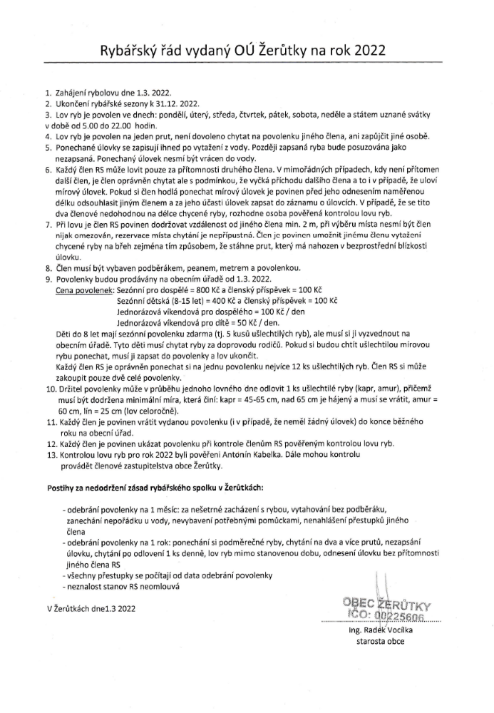
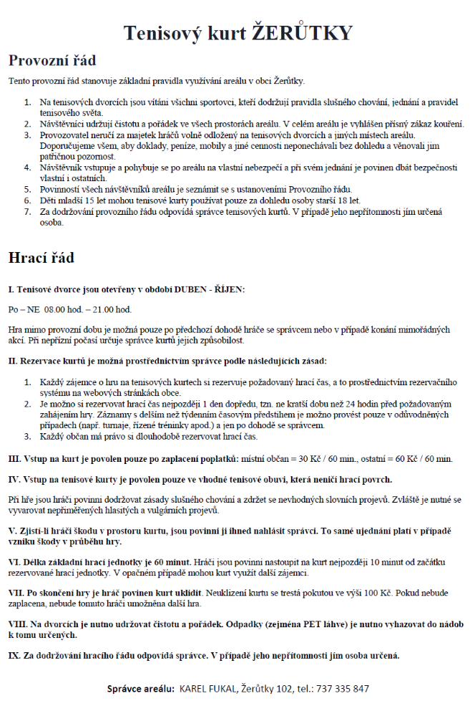
Hospodaření obce

Rozpočet obce 2022 v Kč
Název | Schválený rozpočet (v Kč) | Rozpočet po změnách | Výsledek na konci roku
Daňové příjmy | 3 714 600 | 4 818 400 | 4 739 203,29
Nedaňové příjmy | 713 200 | 811 500 | 627 535,70
Kapitálové příjmy | 10 000 | 16 800 | 1 900,00
Přijaté transfery | 151 100 | 373 600 | 593 589,32
PŘÍJMY CELKEM | 4 588 900 | 6 020 300 | 5 962 228,31
Běžné výdaje | 3 828 900 | 5 405 300 | 4 621 183,77
Kapitálové výdaje | 160 000 | 15 000 | -
VÝDAJE CELKEM | 3 988 900 | 5 420 300 | 4 621 183,77
POKLADNA Kč | k 1.1.2022  10 865 |  | k 31.12.2022  18 873
STAV NA BANKOVNÍCH ÚČTECH Kč | k 1.1.2022  258 351,48 |  | k 31.12.2022  992 800,02

Akce nedokončená v roce 2022
• 0420100 Rekonstrukce budovy bývalé mateřské školy - 80 965,00 Kč

V září 2019 byl pořízen projekt „Demolice a Stavební úpravy s přístavbou a změnou na kulturní dům“, který provedla firma STABO MB s.r.o., Moravské Budějovice.
Doposud zůstává na účtu akce nedokončené v roce 2021 i v roce 2022.

Nedokončené akce celkem 80 965 Kč

Přijaté dotace a příspěvky v roce 2022

4111 Neinv. přij. transfery ze SR-volby do zastupitelstev obcí 32 000 Kč
4111 Neinv. přij. transfery ze SR – volby Prezidenta ČR 9 400 Kč
4111 Jednorázový příspěvek obcím pro rok 2022 dle zákona 14 689,32 Kč
4112 Neinv. přij. transfery ze SR-Souhrnný dotační vztah pro obec 70 500 Kč
4116 Ostatní neinv. přij. transfery ze SR-Veřejně prospěšné práce 192 000 Kč
4122 Neinvestiční transfery od krajů 25 000 Kč

Dotace celkem 343 589,32 Kč

Stav majetku obce k 31.12.2022

018 Dlouhodobý nehmotný majetek 14 521,00 Kč
019 Ostatní dlouhodobý nehmotný majetek 210 000,00 Kč
021 Budovy, ostatní stavby, komunikace 18 580 945,35 Kč
022 Samostatné movité věci 622 806,00 Kč
028 Drobný dlouhodobý hmotný majetek 1 157 855,52 Kč
031 Pozemky v souladu s katastrem 3 741 533,62 Kč
Majetek celkem 24 327 661,49
Odpadové hospodářství
Všechny domácnosti v obci obdržely již v roce 2018 nádoby na tříděný odpad (papír, plast a bioodpad) a k tomu každý rok i harmonogram s termíny svozu odpadů.
V roce 2019 byla pořízena nádoba na likvidaci použitého kuchyňského oleje a tuku, která je umístěna do zázemí pro velkoobjemové kontejnery. Občané do ní mohou odkládat olej v uzavřených plastových nádobách. Odvoz zajišťuje firma Fritex s.r.o., Vladislav.

Přehled sběrových dnů v roce 2022
Nebezpečný odpad 6.5. 2022
Železný šrot 1.5. – 31.5. 2022
Velkoobjemový odpad 9. - 16.5. 2022 a 7. - 11.11. 2022
Tříděný odpad je i nadále možné odevzdávat do velkoobjemových kontejnerů ve vybudovaném zázemí, které se nachází v ulici za obchodem. Jsou zde k dispozici kontejnery na kov, oděvy, papír, plast a sklo (bílé i barevné) a olej. Velký kontejner na bioodpad je k dispozici na stanovišti u bývalé požární zbrojnice v obci.

Přehled svozu odpadu za rok 2022 v číslech
(dle firmy FCC Znojmo a FCC Únanov)

Název odpadu Výdaje Příjmy
Plasty 4,3868 t Třídění odpadu 34 933 Kč
Papír 3,9163 t
Oděvy 0,9067 t
Kovy 2,3284 t
Velkoobjemový odpad 7,5500 t 8 201 Kč
Pneumatiky 0,2000 t
Nebezpečný odpad 0,1050 t 25 890 Kč
Sklo 2,0993 t
Směsný komunální odpad 54,7207 t 161 339 Kč 207 602 Kč
Poplatek (800 Kč/osoba)
Bioodpad 92 160 Kč
CELKEM 287 590 Kč 242 535 Kč
Obec doplatila ze svého rozpočtu 45 055 Kč

Výsledky voleb do Zastupitelstva obce

23.-24.9.2022 v Žerůtkách

Voliči v seznamu: 225

Voliči ve zvláštním seznamu: 0

Odevzdané obálky: 113

Platné hlasy: 106

Neplatné hlasy: 7

Strana 1 – Žerůtky pro všechny

1. Ing. Radek Vocílka – 91 hlasů

2. Ing. Jan Vybíral – 84 hlasů

3. Mgr. Alena Fukalová – 82 hlasů

4. Šárka Částková – 73 hlasů

5. Mgr. Dana Hasprová – 70 hlasů

6. Jan Kupka – 67 hlasů

Složení volební komise:

Předseda: Lucie Štrombachová

Místopředseda: Eva Auerová

Člen: Nikola Částková

Člen: Duhajský Robin

Zapisovatelka: Darina Štrombachová

Veřejný život v obci
Kulturní a jiné akce

Tříkrálová sbírka
Dne 8. ledna 2022 proběhla v naší obci Tříkrálová sbírka zajišťovaná Oblastní charitou Znojmo. Její výtěžek v naší obci činil 13 601 Kč.

Zájezd na muzikál PRETTY WOMAN

Dne 5.3.2022 se konal zájezd na Muzikál PRETTY WOMAN do Brna. Zúčastnilo se 10 občanů.

Dětský maškarní karneval

Dne 19. března 2022 se v budově bývalé MŠ konal Dětský karneval. Děti soutěžily o sladké odměny, které získaly za účast v nejrozmanitějších soutěžích, které pro ně připravily Mgr. Dana Hasprová ve spolupráci s Alenou Fukalovou a Šárkou Částkovou. Akce se zúčastnilo okolo 25 dětí v maskách kašpárků, princezen, berušek, čmeláků, čarodějnic, pirátů, hasičů, sportovců aj. Byla připravena také bohatá tombola, v níž vyhrával téměř každý zakoupený los (á 10 Kč). Sešlo se více než 120 cen. Nechybělo ani občerstvení (minerálka, brambůrky, křupky, popcorn, sušenky) doplněné domácími dobrotami, které přinesly ochotné maminky.
Večer se konal maškarní karneval pro dospělé v místním pohostinství.

Velikonoční výzdoba návsi
Dne 29.března 2022 spolek místních žen již tradičně vyzdobil kraslicemi náves naší obce. Příprava na tuto akci započala už 3.3.2022, kdy tyto ženy začaly malovat, třídit, navazovat a zdobit kraslice. Již druhým rokem bylo také ozdobení železné konstrukce velkého vajíčka umístěného pro tuto příležitost na studni uprostřed návsi. T této konstrukci ještě přibyly dvě konstrukce vajíček. Malovaná vajíčka nechyběla ani na blízké kašně či okrasných stromech lemujících náves. Celkem bylo použito 1500 ks malovaných kraslic.

Velikonoční výzdoba domů a hrkání chlapců.
Jako každý rok si občané vyzdobili dveře svých domů nejrůznějšími velikonočními motivy.

V době velikonočních svátků od Zeleného čtvrtku večer, přes celý Velký pátek až do poledne o Bílé sobotě nesmí v kostele vyzvánět zvony. Říká se, že zvony odletěly do Říma. Proto se v čase, kdy mají zvony vyzvánět, zavedla tradice hrkání. Hrkači, chlapci, projdou celou vesnicí. Na celou skupinu hrkajících dohlíží nejstarší chlapci, kterým se říká stárci. Dbají na to, aby vše probíhalo tak, jak má.
S Velikonocemi je spjata řada tradic, mezi něž již odpradávna patří i tzv. hrkání po vsi, které tradičně zajišťuje průvod chlapců pocházejících z obce. Na Zelený čtvrtek dne 14.4.2022 započalo deset chlapců hrkání v nové ulici brzo ráno v 6.00 hod. Dále se hrká ještě v 12.00 hod. a v 18.00 hod. V poledne bylo i 16 hrkajících chlapců. Na Velký pátek tj. 15.4.2022 se hrkání opakuje v 6,12,15,18 hod. Na Bílou sobotu tj.16.4.2022 chodí chlapci koledovat do jednotlivých domů. Vykoledované peníze a vajíčka pak rozdělí mezi všechny, kdo ten rok hrkají. Básnička: Hody, hody, doprovody, dejte vejce malovaný, nedáte-li malovaný, dejte aspoň bílý, slepička vám snese jiný. Za kamnama v koutku, na zeleným proutku, proutek se již ohýbá, slepička na něm kokrhá. Skázal Kadlec kopu vajec a Karlička pětikorunku do piksle.

Nákup kaprů a zarybnění rybníka

Dne 25. dubna 2022 bylo do obecního rybníku zakoupeno celkem 200 kg kaprů I. třídy za cenu 15 640 Kč z Rybníkářství Pohořelice. Rybník se tím postupně zarybnil a náruživým rybářům z naší obce tak zde vzniklo příjemné místo k rybaření i odpočinku.

Osázení květinových truhlíků a kontejnerů

Dne 6. května 2022 byly na zábradlí u rybníka zavěšeny truhlíky osázené květinami (především převislými muškáty) a na náves umístěny dva kontejnery osázené letničkami.

Zájezd Flora Olomouc 2022
Dne 23.4.2022 se uskutečnil zájezd do Olomouce, na oblíbenou jarní výstavu spojenou s prodejem sazenic rostlin, zeleniny, cibulí mečíků, lilií, ovocných stromků a keřů. Zúčastnilo se 25 občanů naší obce. Se

Pálení čarodějnice

Dne 30.4.2022 se konala v Lomu akce „Pálení čarodějnic“. Tato oblíbená akce má mnoho příznivců z řad dětí i dospělých. Děti soutěží v různých disciplínách jako skákání v pytli, hledání klíčů ve sklenici s obilím nebo s kameny, rozpoznávání limonád, běhání s míčem mezi
překážkami a jiné. Odměnou jsou jim opékané špekáčky s chlebem a limonádou. Dospělí se mohou zakoupit živáňskou a pivo. Po setmění se zapálí vatra s čarodějnicí. Účast 30 dětí a 50 dospělých.
se každý rok těší velké účasti příznivců z řad dětí a dospělých
Plavba lodí po Vranovské přehradě
Dne 21.5.2022 byla pro občany naší obce uspořádána plavba lodí po Vranovské přehradě s kpt. Janem Kupkou. Účastníci se přistaveným autobusem přesunuli ze Žerůtek do Vranova nad Dyjí, kde se po přestupu na loď konala dvouhodinová plavba lodí POSEIDON po řece Dyji. Na lodi byl přichystán raut spojený s ochutnávkou vína. Přítomno bylo 40 občanů.

Májová pobožnost u kapličky
Dne 22.5.2022 v neděli se konala v 17 hodin Májová pobožnost u kapličky Panny Marie nad Žerůtkami směrem ke křižovatce Kravsko. Za účasti otce Marka Dundy z Vranova, jsme mariánský měsíc využili k modlitbě v rozkvetlé přírodě. Počasí nám přálo, zúčastnilo se 19 osob.

Dětské rybářské závody

V sobotu dne 18. června 2022 se na místním rybníku od 8:30 do 11:00 hodin konaly tradiční rybářské závody pro děti. Zúčastnilo se jich celkem 15 malých rybářů v doprovodu svých rodičů či prarodičů. Na prvním místě se umístil Bořecký Matyáš, na druhém místě Stehlíková Bára, na třetím místě Fukalová Lea. Děti byly odměněny hodnotnými cenami.

Dětský den na sportovišti

V sobotu dne 18.června 2022 odpoledne od 14 hodin pokračovalo zábavné odpoledne pro děti ve sportovním areálu. Pro děti byl přichystaný bohatý sportovně-zábavný program s nejrůznějšími soutěžemi. Nechyběl ani oblíbený skákací hrad. Na jednotlivých stanovištích si děti mohly vyzkoušet shazování plechovek míčkem, přeskákat žebřík rozložený na zemi, hledání klíče v láhvi s obilím, skákat v pytli, nesení knihy na hlavě, rozpoznávat předměty se šátkem na očích, kopnout míč do branky, zatloukat hřebíky do dřeva, srážet kelímky vodní stříkačkou, rolovat ponožky, malovat na kamínky, skládat kostky se zavázanýma očima, jet slalom autem Tatra, malovat na silnici, či střílet ze vzduchovky na terč. Děti byly za své výkony na závěr odměněny nejrůznějšími sladkostmi jako nanuky, bonbony, palačinky aj. Dostaly rovněž i věcné ceny jako omalovánky, pexesa, samolepky aj.
Atrakci, jež se však těšila největší přízni, připravili dětem hasiči z Lesné, kteří vytvořili na travnaté ploše sportoviště pěnu, do které se děti mohly ponořit a zaskotačit si.
Díky příjemnému slunečnému počasí se tato akce, které se zúčastnilo cca 40 dětí, opravdu vydařila.

Volejbalový turnaj
V sobotu dne 13. srpna 2022 se konal volejbalový turnaj smíšených družstev od 10 hodin na hřišti v sportovním areálu. Zúčastnila se ho 2 družstva místní a další nadšenci ze sousedních obcí.

Tradiční posvícení
Předposlední prázdninový víkend, dne 19. – 21. srpna 2022, se v naší obci konalo tradiční posvícení. Večerní hudební produkci zajistily kapely VICOMT, Duo Roman a Jarda Band, Danteso-Daniel Krhut. Letos podruhé byla provedena změna v termínu tradičního zavádění, které bylo na přání mládeže přesunuto z neděle na sobotu.
V sobotu v 9 hodin se vydala omladina za doprovodu kapely pana Miroslava Kubáka zavádět
po vsi a pozvat obyvatele na večerní posezení a taneček na prostranství před prodejnou smíšeného zboží.
V neděli v 8:30 hodin ráno pak proběhla v altánku za budovou bývalé mateřské školy již tradičně mše svatá za účasti kněze z Indie o. Deepak Lakry a o. Marka Dundy
Odpoledne od 15 hodin zahrála k tanci a poslechu hudební skupina DANTESO-Daniel Krhut na prostranství před obchodem. Pro děti byl postaven skákací hrad.

Akce ve sportovním areálu v roce 2022

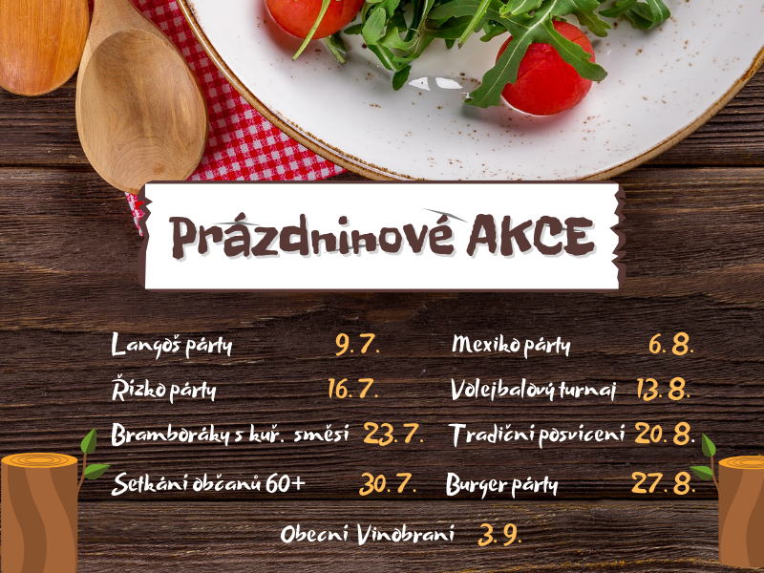
Dne 9.7.2022 se konala ve sportovním akce Langoš párty.

Dne 16.7.2022 se konala další akce pod názvem Řízkopátry.

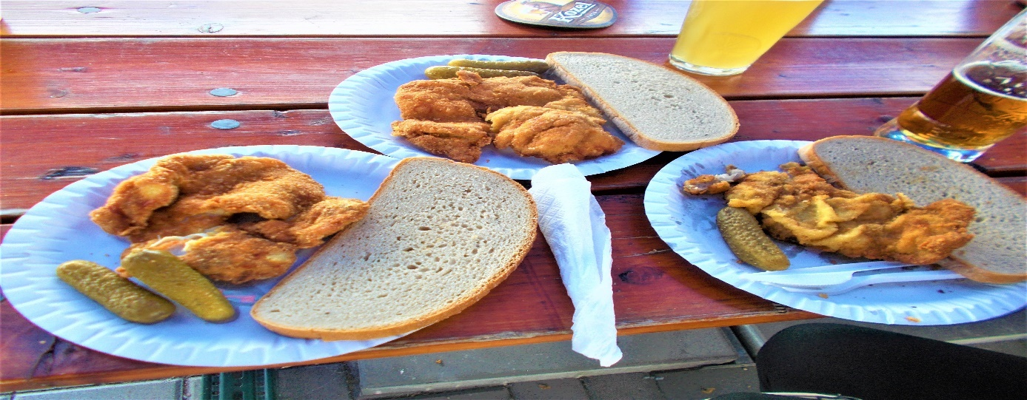

Dne 23.7.2022 se konala akce Bamboráky s kuřecí směsí a zelím. Prodalo se přes 60 porcí.

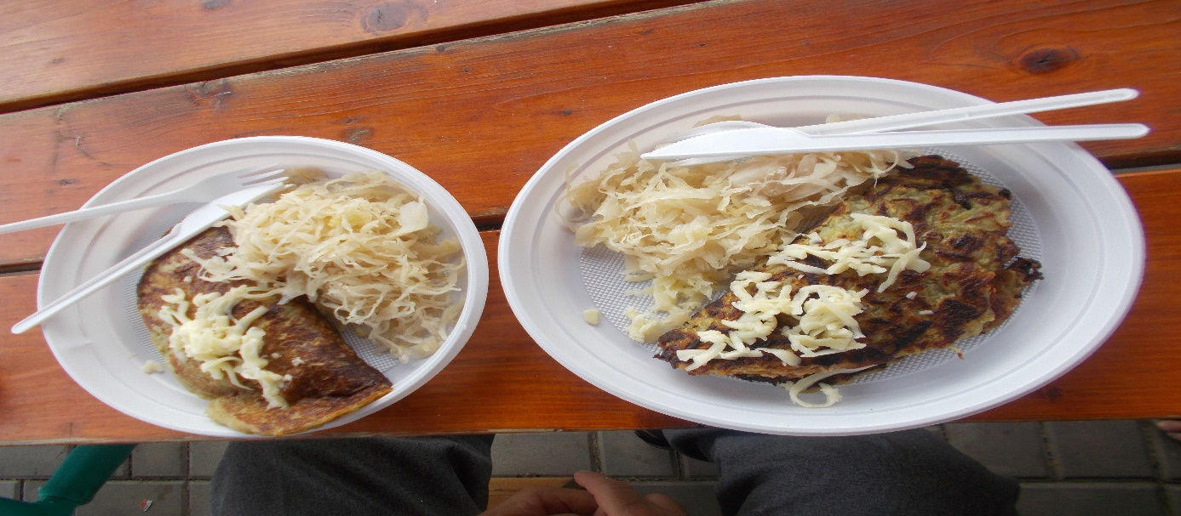

Dne 30.7.2022 se konalo Setkání občanů 60 +

K tanci a poslechu hrála živá hudba. Po úvodním přivítání zastupitelkami obce a slovu starosty

byli senioři pozvání k tanci a občerstvení. Podávala se živáňská pečeně s chlebem a zeleninou,

kterou připravil Pavel Stehlík. Dále byla připravena káva s koláčky, pivo, limo a víno.

Odpolední posezení v novém párty stanu se vydařilo, přispělo i pěkné slunečné počasí a dobrá

nálada všech zúčastněných. Bylo přítomno více než 30 občanů.

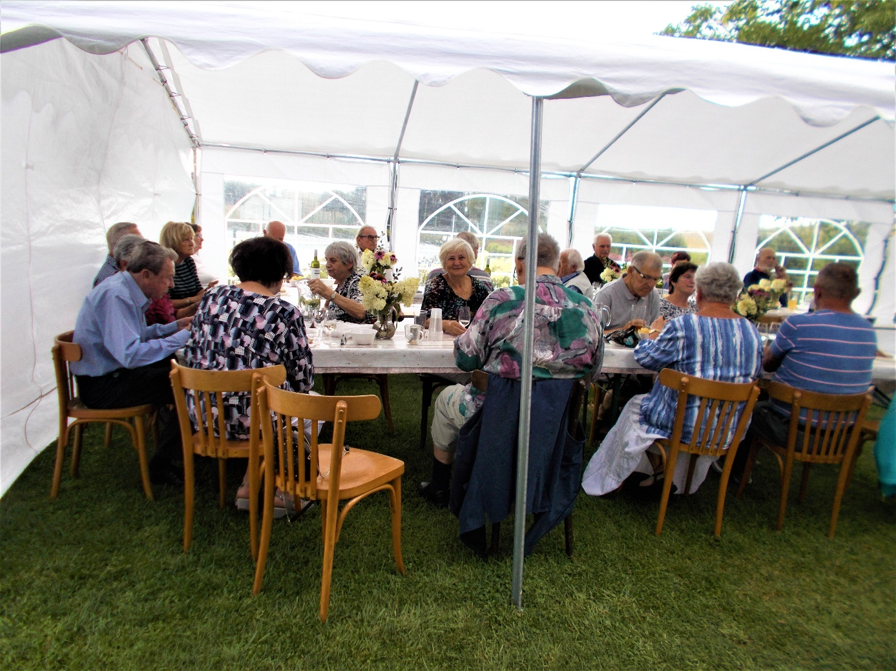

Dne 6.8.2022 se konala akce Mexiko párty. Podávala se tortilla s masovo-zeleninovou náplní. Nechyběla ani Tequila či tradiční mexická pokrývka hlavy – sombrero.

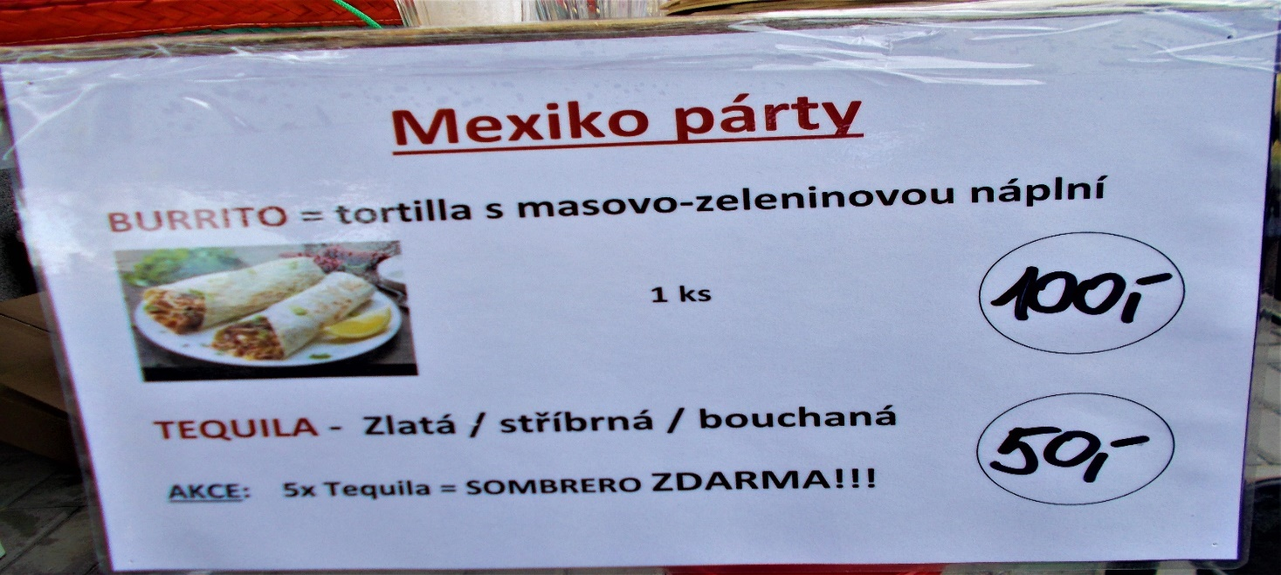

Dne 27.8.2022 se konala akce s názvem Burger párty, která se těšila velkému zájmu občanů. Prodalo se přes 100 ks hamburgerů
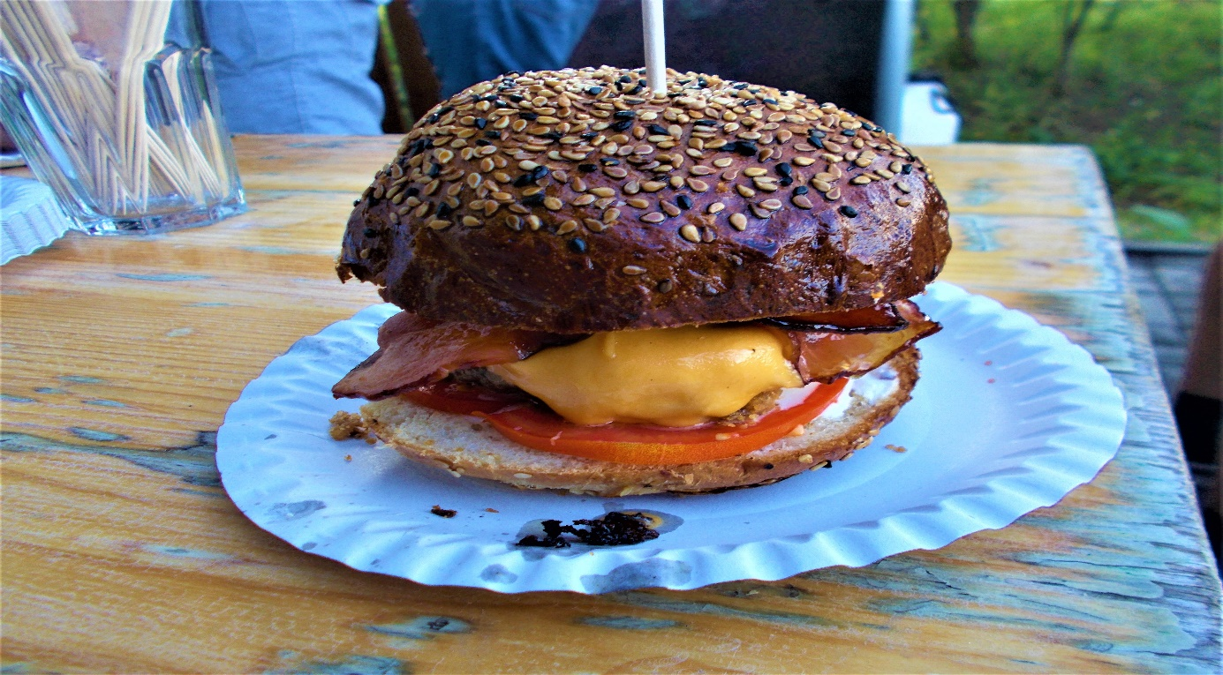
Dne 3.9.2022 se konala v prostorách sportovního areálu akce Obecní vinobraní 2022. Pro občany bylo připraveno posezení s živou hudbou a bohatým občerstvením, jako živáňská pečeně, vařená kukuřice, klobásy a jiné. Dále byl k dispozici i burčák se Znovínu Znojmo. Someliér pan Zdeněk Hujňák, který zastupoval Spolek dobšických vinařů, představil 10 druhů vína, které si mohli občané ochutnat a zakoupit. Pro děti byla k dispozici skákací atrakce.
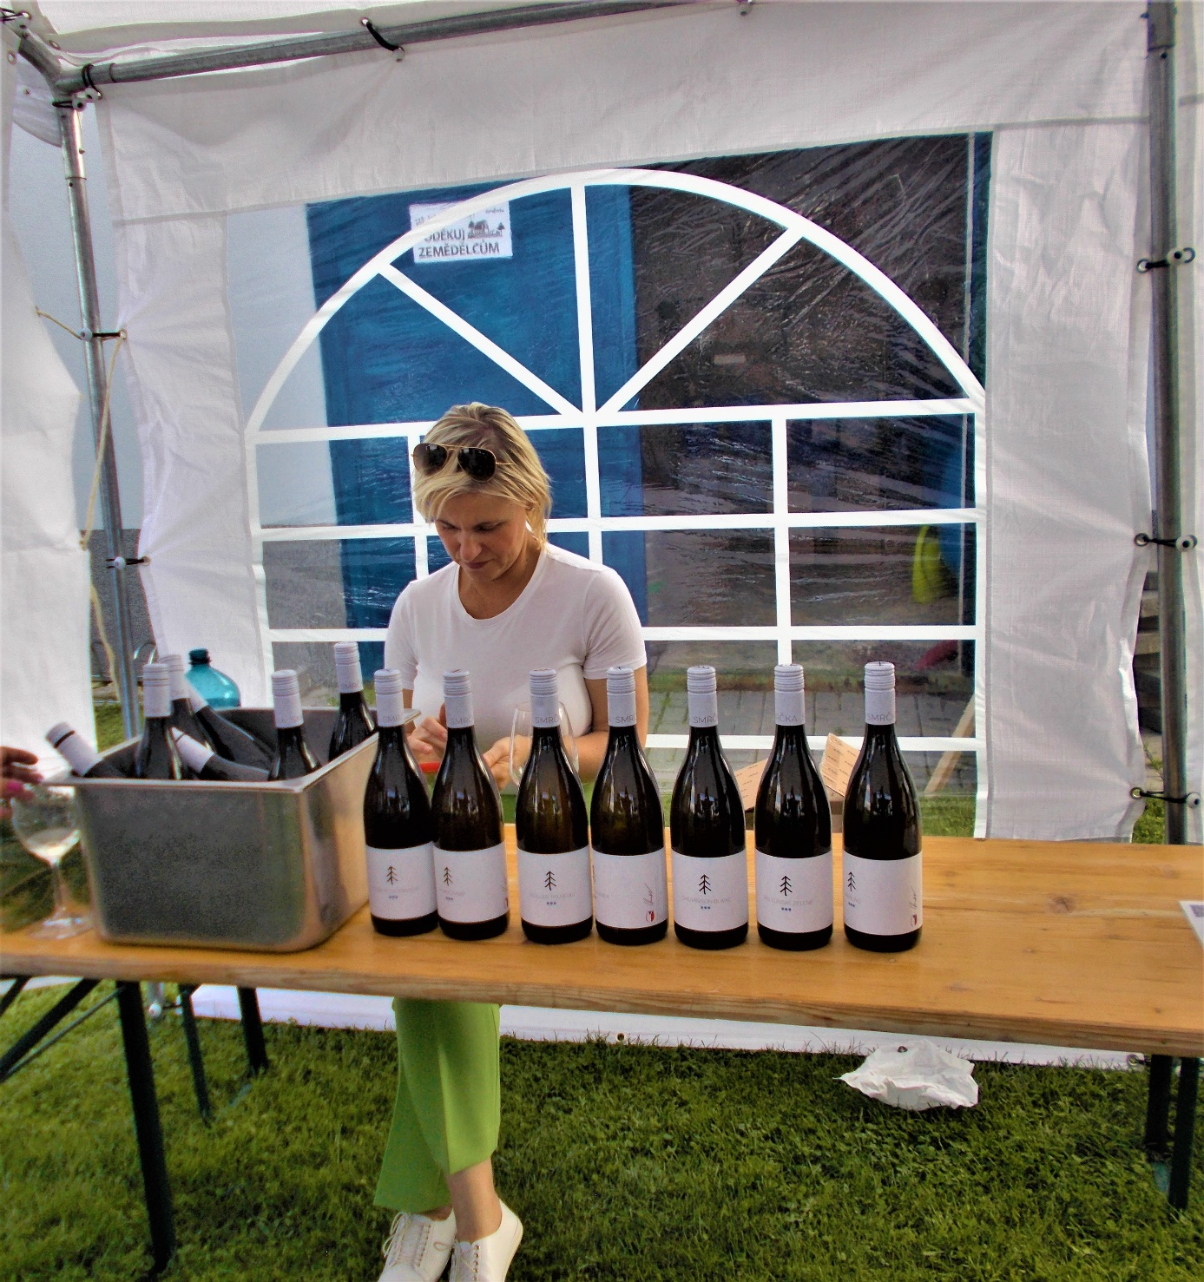
Touto poslední akcí byly ukončeny všechny aktivity na sportovišti a kiosek byl uzavřen.

Podzimní výlov obecního rybníka
Dne 26.11. 2022 byl proveden podzimní výlov obecního rybníka spojený s prodejem čerstvých ryb za výhodné ceny. V budově bývalého pohostinství bylo možné si zakoupit porci smaženého kapra nebo porci kapra po mlynářsku. O vylovené ryby byl velký zájem.
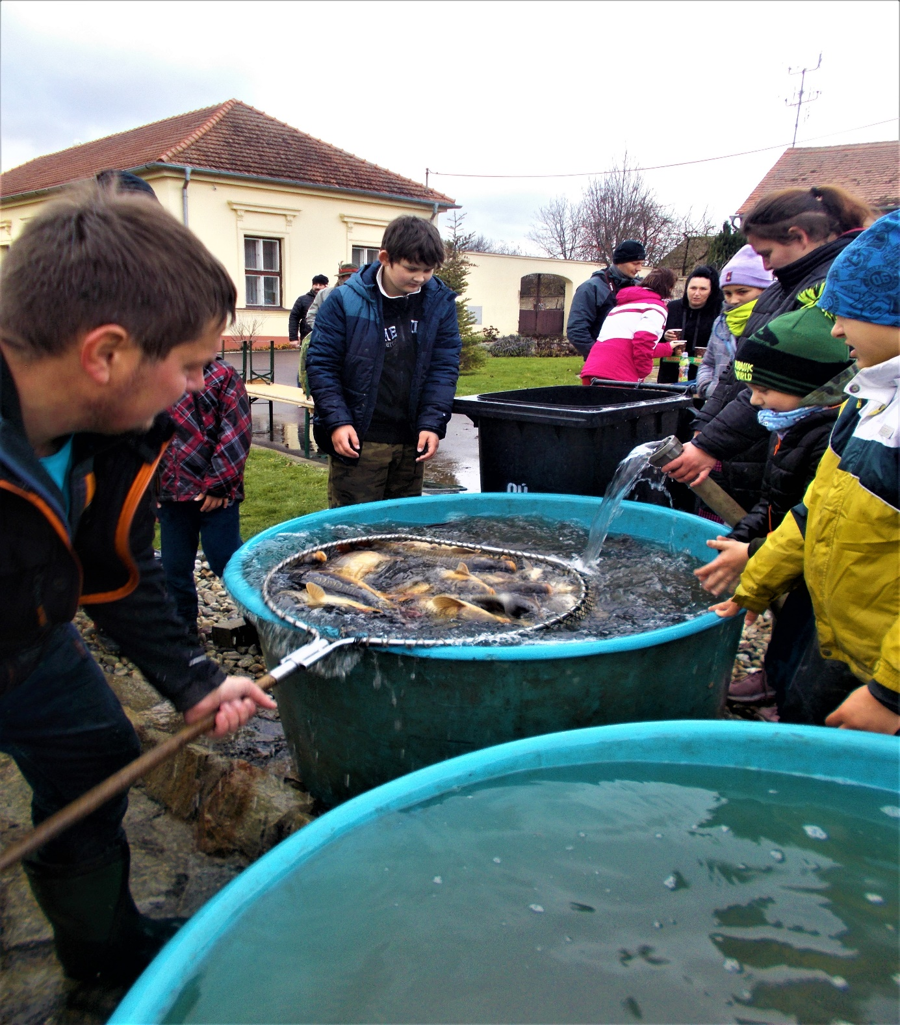

Advent

Dne 26.11.2022 byl usazen obecní adventní věnec ozdobený mašlemi a svíčkami na stojan před kapličkou na návsi. Dne 20.11.2022 byl pořízen a ozdoben vánoční strom. Letos byla nově pořízena „Zvonička“ na náměstíčku, kde si děti nohou zazvonit na zvonec.
Dne 27.11.2022 od 17 hodin bylo možné si prohlédnout obecní kroniky v budově bývalé

mateřské školy. Slavnostní rozsvícení vánočního stromu se konalo v podvečer, za účasti

občanů dne 27.11.2022. Bylo též přichystáno malé občerstvení jako opékané párky, čaj, punč

a grog.

Mikulášská nadílka
V pondělí 5. prosince 2022 Mikuláš se svým čertovským doprovodem navštívil cca 30 školou povinných dětí z naší obce a za krátkou básničku či písničku jim předal balíčky se sladkostmi. Některým dětem ale nadělil také kousky uhlí.

Vánoční setkání
Dne 24.12.2022 v 11 hodin se uskutečnilo druhé společné vánoční zpívání koled u vánočního stromu na návsi, spojené s požehnáním otce Nika a rozdáváním Betlémského světla. Bylo zajištěno také občerstvení v podobě punče a teplého čaje. Zpívání se zúčastnilo více než 30 občanů, kteří si odnesli domů i Betlémské světlo ve svých lampičkách.
Vánoční turnaj v ping-pongu

Dne 28.12.2022 se konal v budově bývalé mateřské školy turnaj mužů v ping-pongu.
Zúčastnilo se 8 mužů.

Pohyb obyvatelstva
a
statistika

Počet obyvatel s trvalým pobytem v obci k 1.1. 2022 280
Počet přihlášených k trvalému pobytu 0
Počet odhlášených z trvalého pobytu 6
Počet narozených dětí 0
Počet zemřelých 0

Počet obyvatel s trvalým pobytem v obci k 31.12. 2022 274
(z toho 147 mužů a 127 žen)
Průměrný věk obyvatel 42,19 let

Sňatky
Candrová Lucie – Štrombachová Lucie
Čočkrlová Jana – Hendrych Jana
Maršounová Petra – Hamzová Petra
Rechtik Zdeněk a Gabriela

Jubilanti v roce 2022

Příjmení a jméno | Věk
Brantomová Helena | 98
Guričová Anna | 91
Podsedníková Růžena | 89
Drozd Vladimír | 83
Kružík Josef | 83
Stehlíková Hedvika | 82
Kabelka Antonín | 82
Čočkrlová Helena | 81
Kabelková Marie | 80
Vítek Jiří | 80

Zemřelí v roce 2022

Žádný občan naší obce nezemřel.

Závěr

Letošní rok se již pomalu vytrácí pandemie koronaviru, ale začínají se výrazně projevovat dopady energetické a finanční krize na celou naši společnost i obec. Mimo jiné se obci podařilo zrenovovat Památník obětí 1. světové války.

………………………………...
Podpis kronikářky

V Žerůtkách dne 31. března 2023 …………………………………
Podpis starosty

Přílohy

Výpisy usnesení

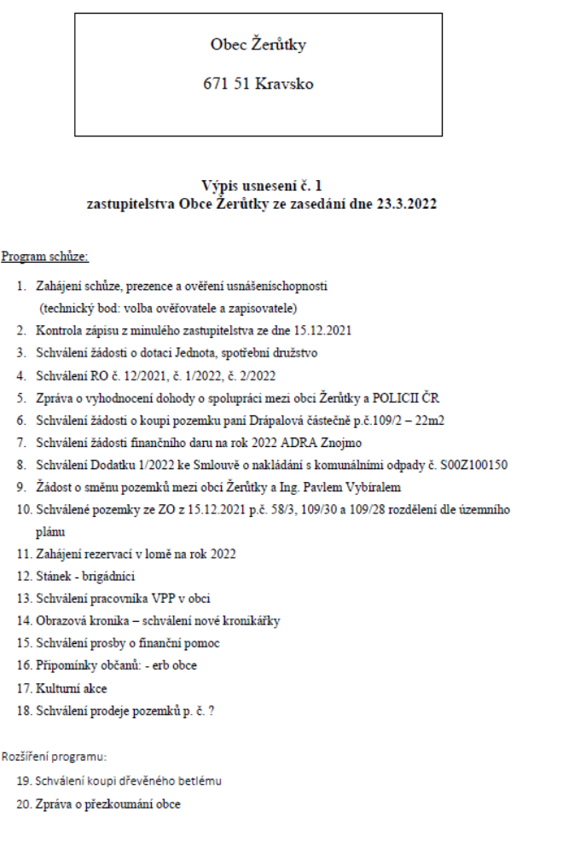

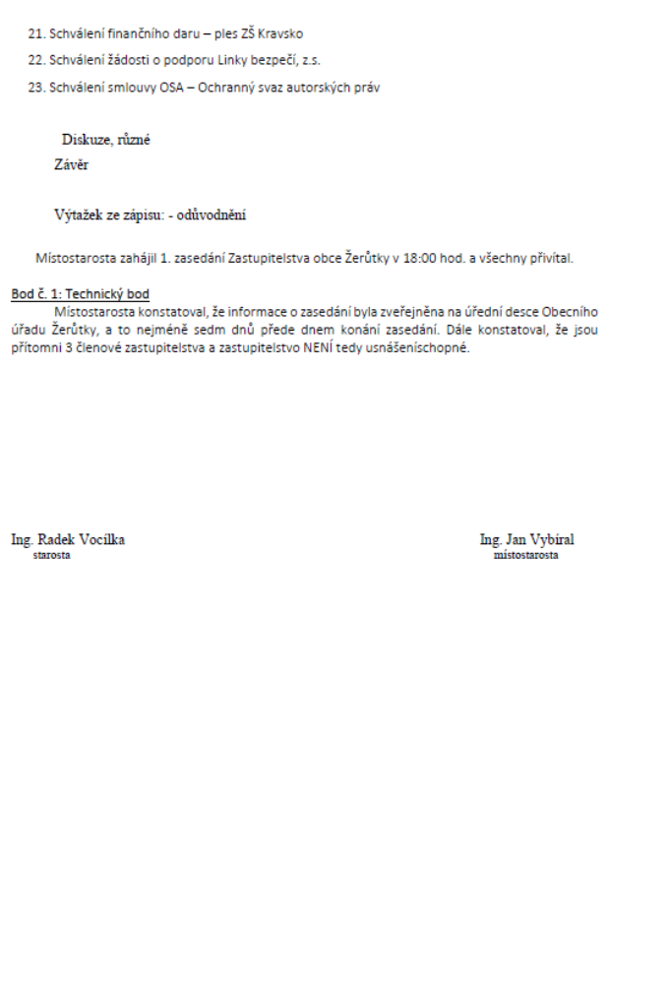

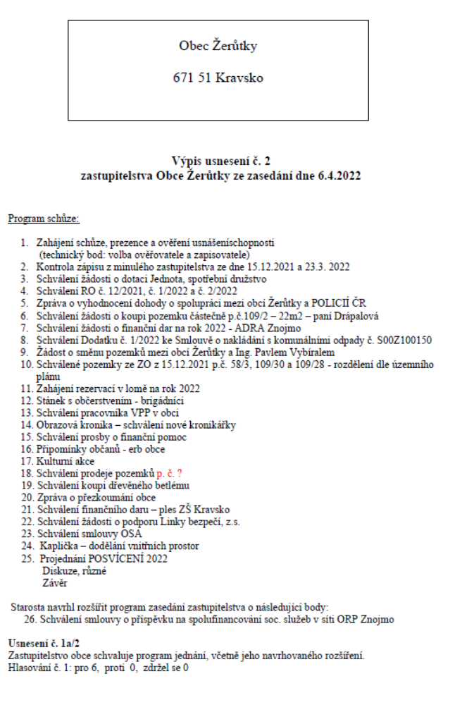

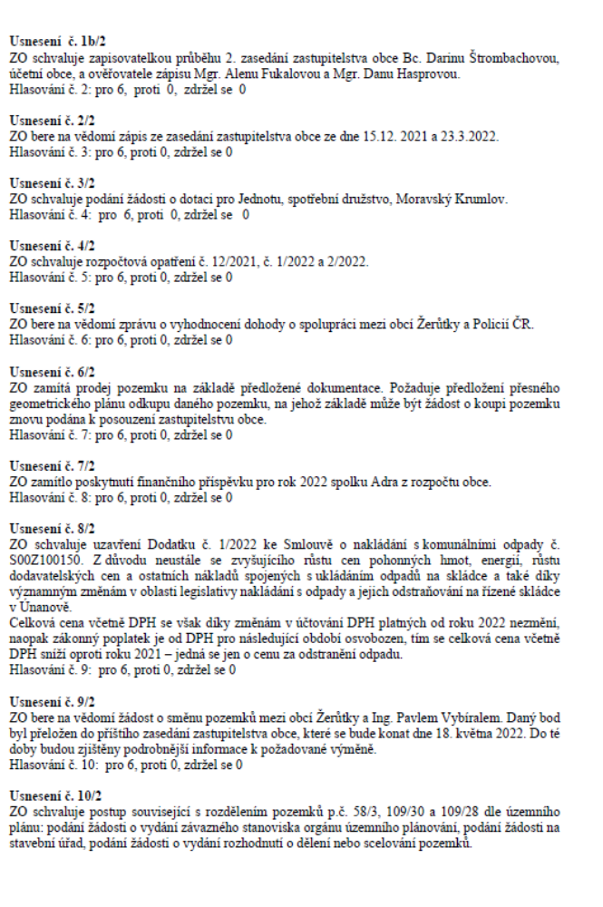

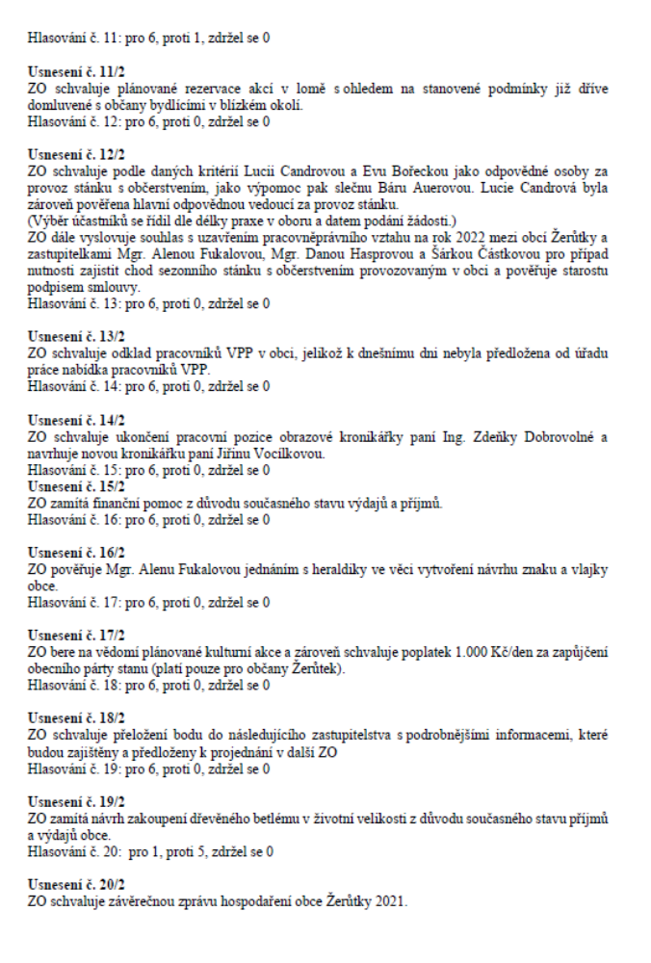

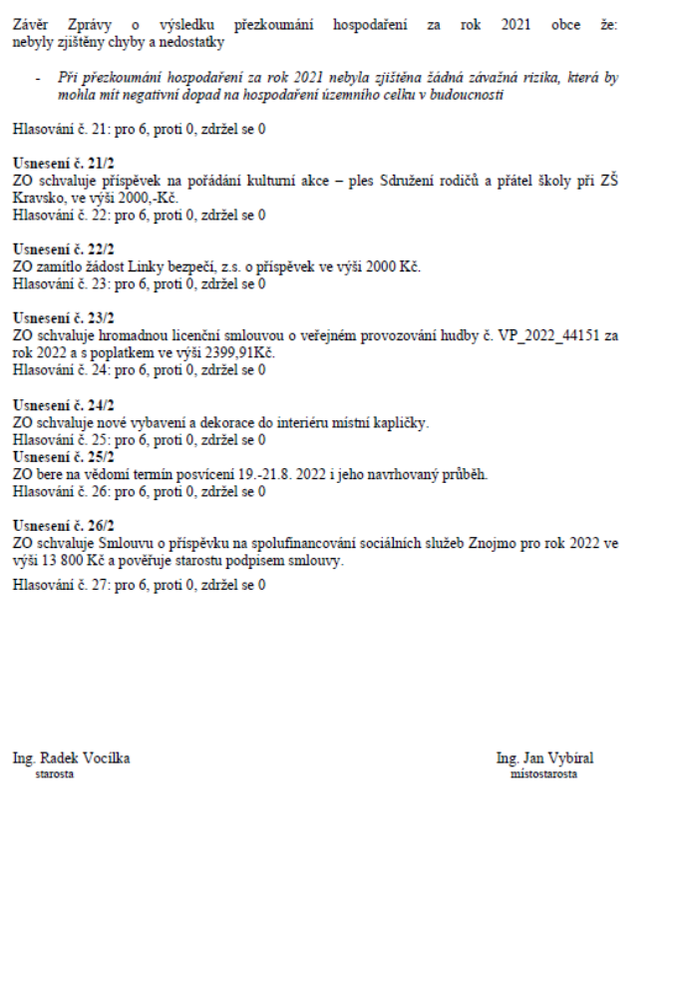

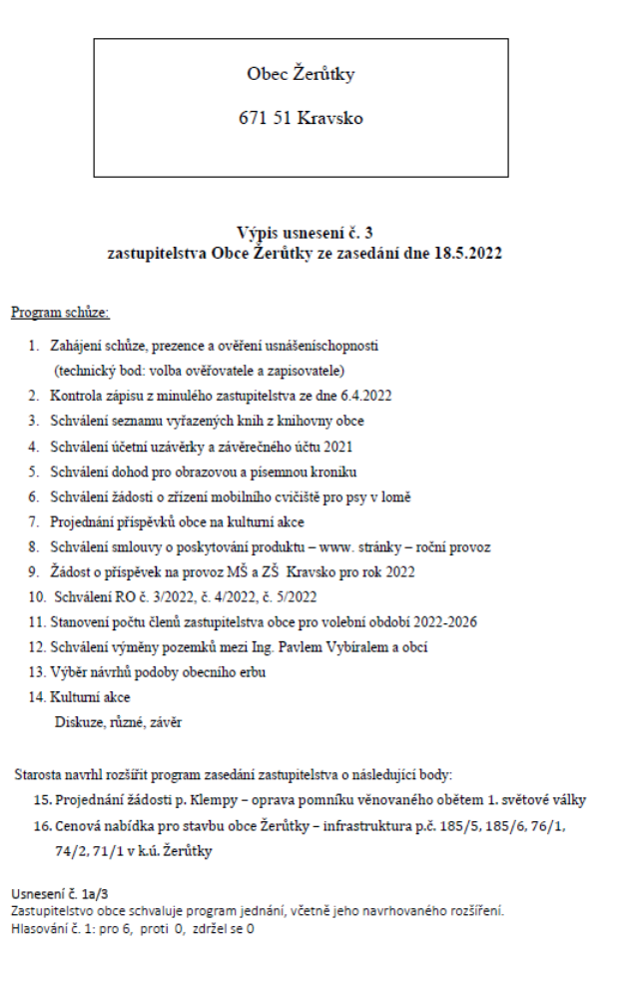

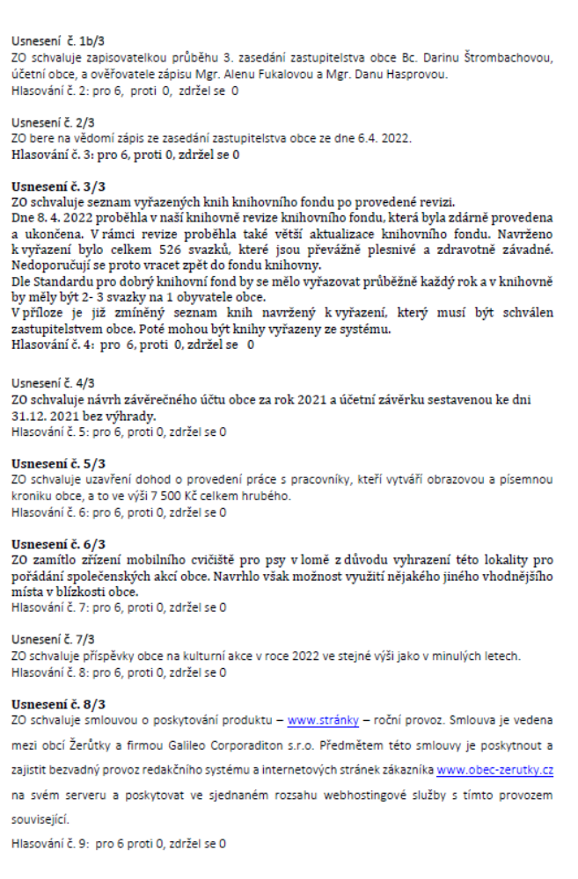

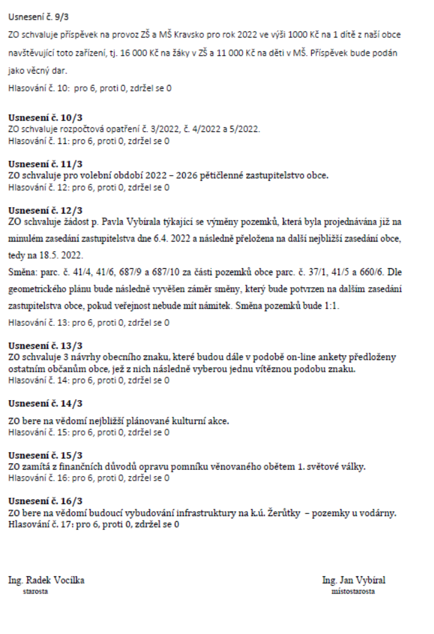

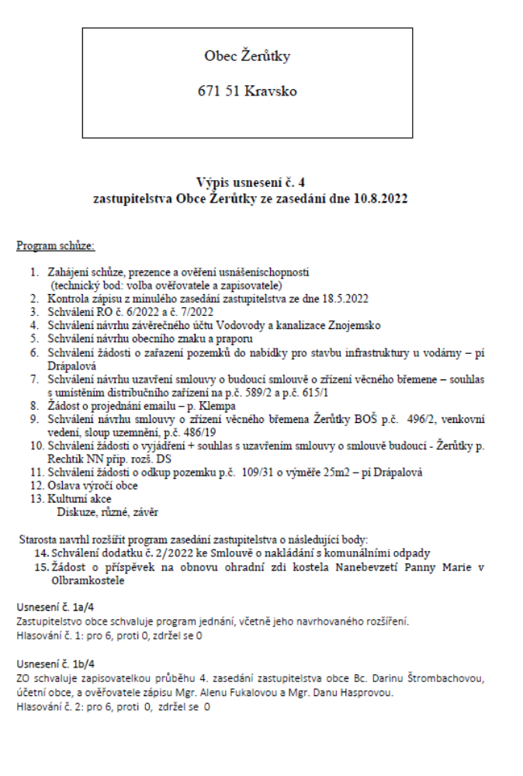

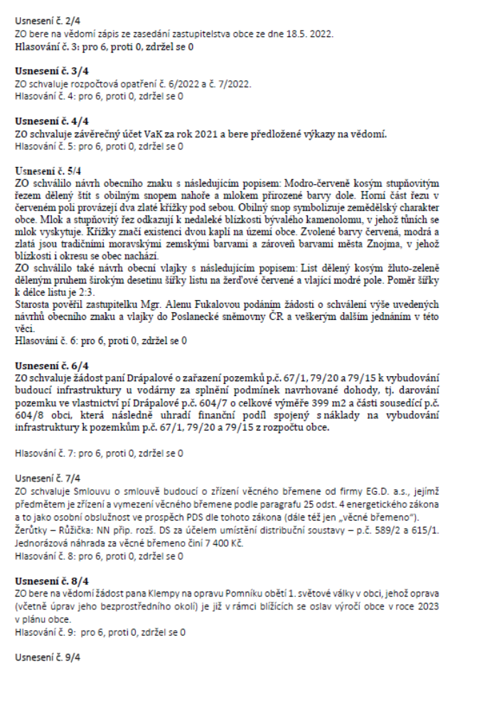

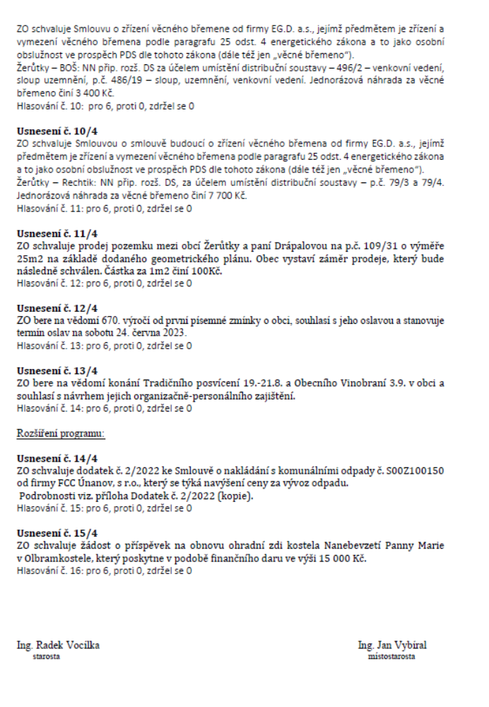

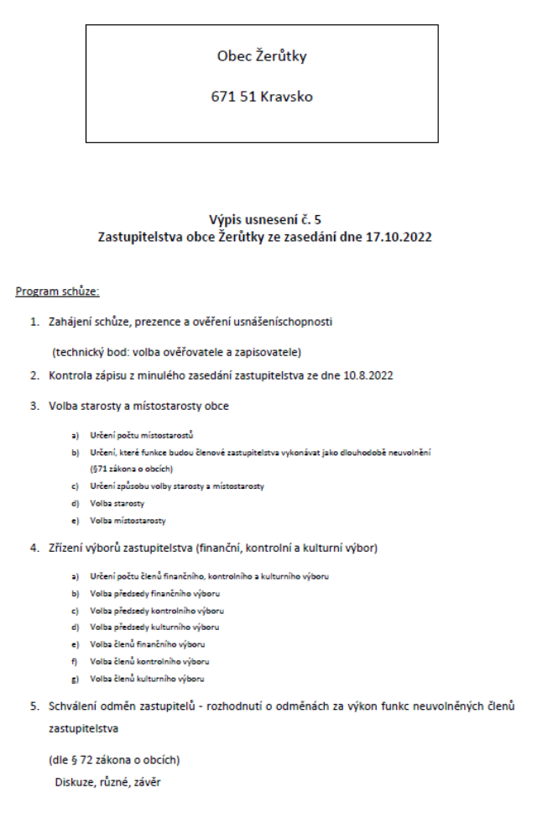

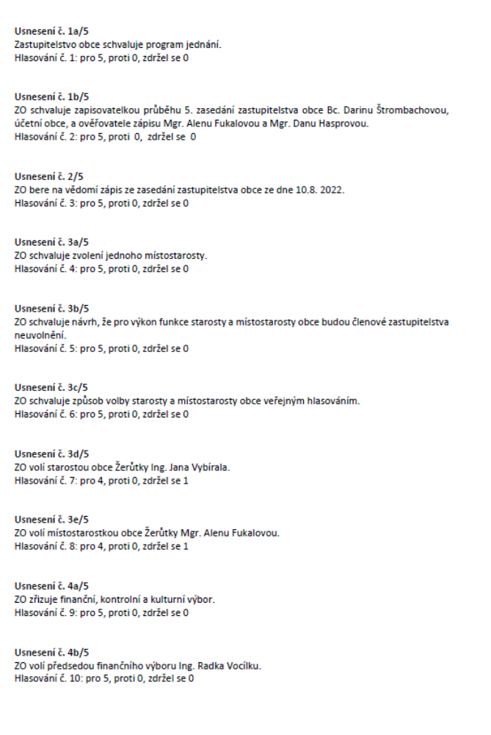

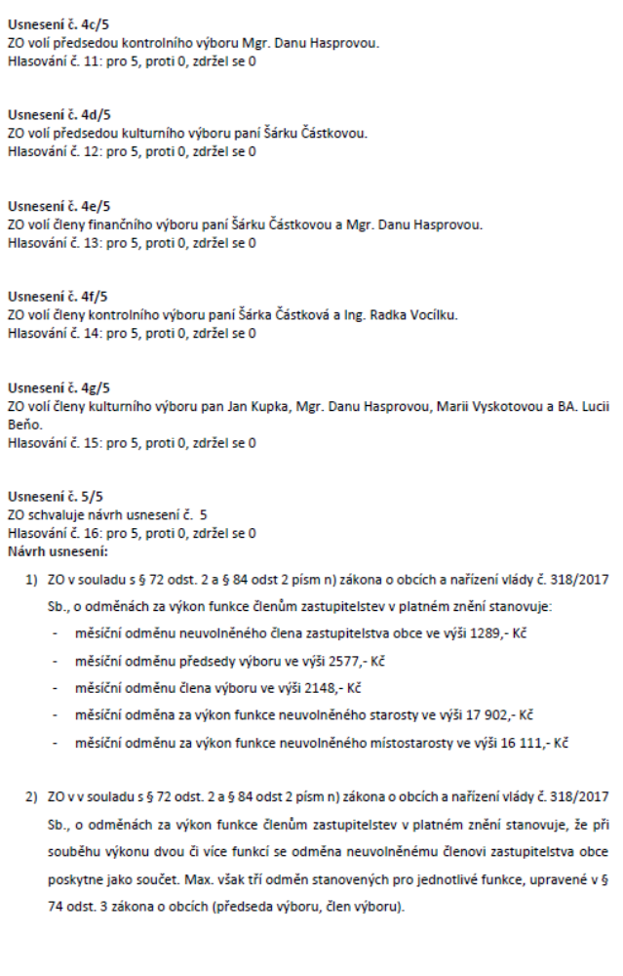

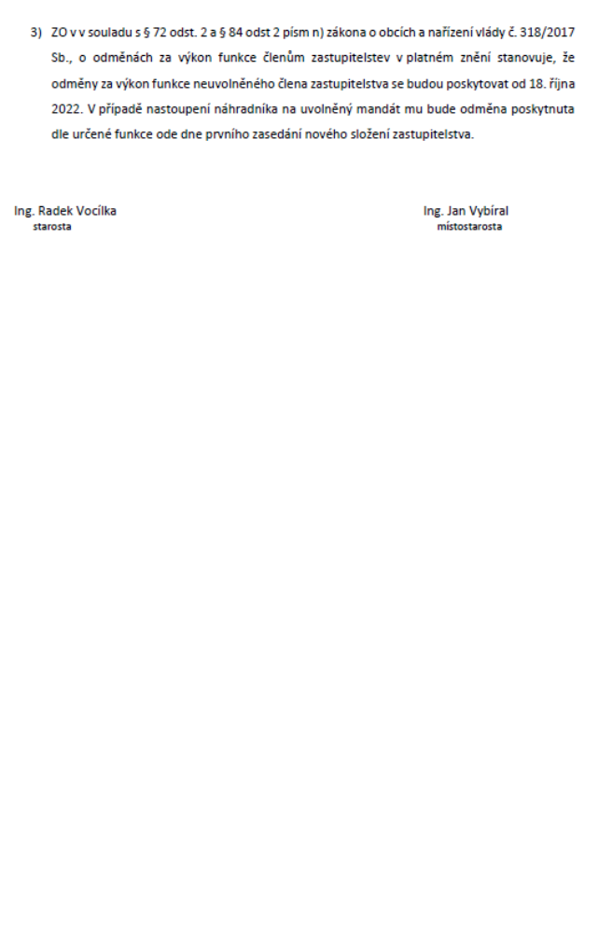

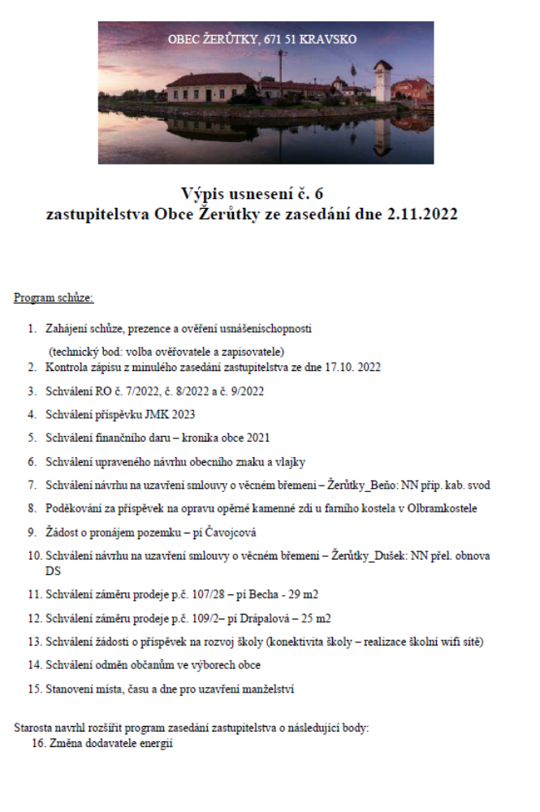

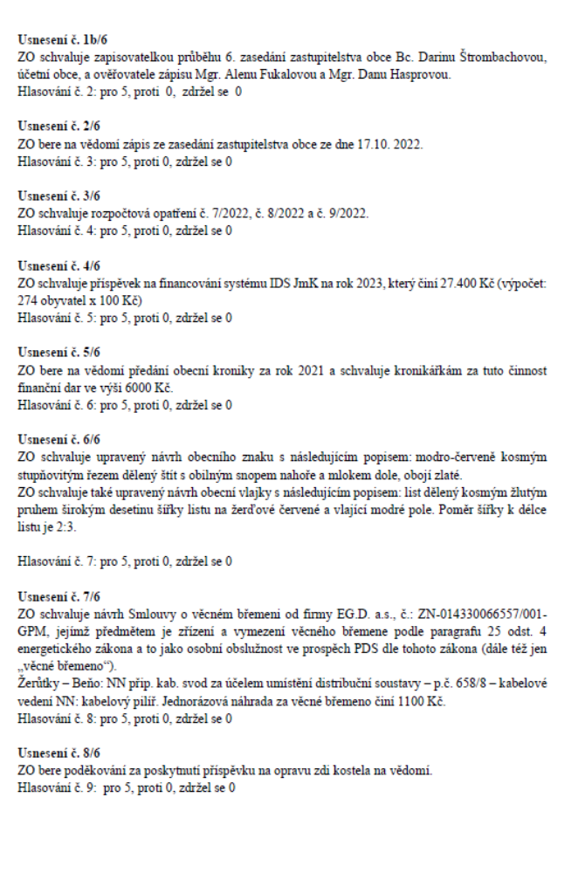

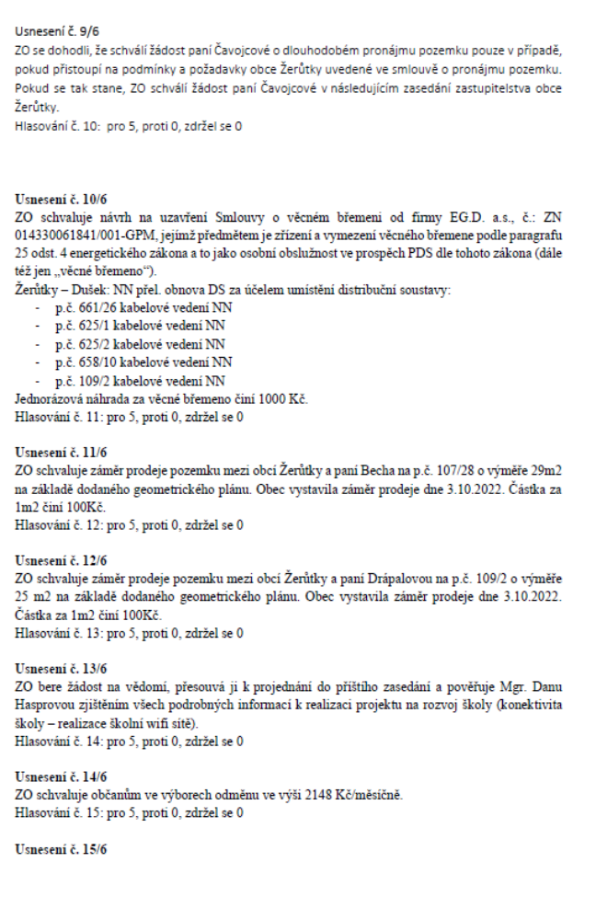

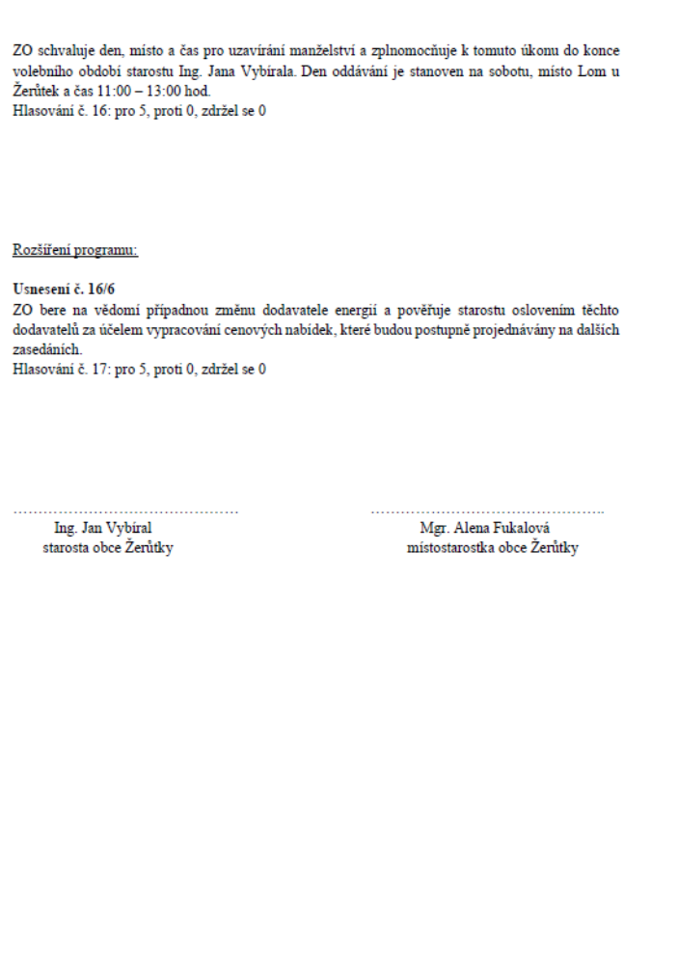

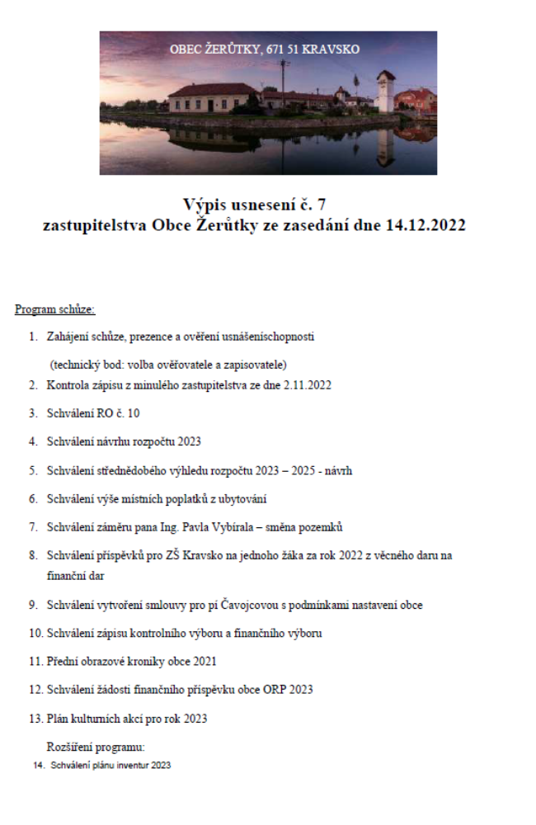

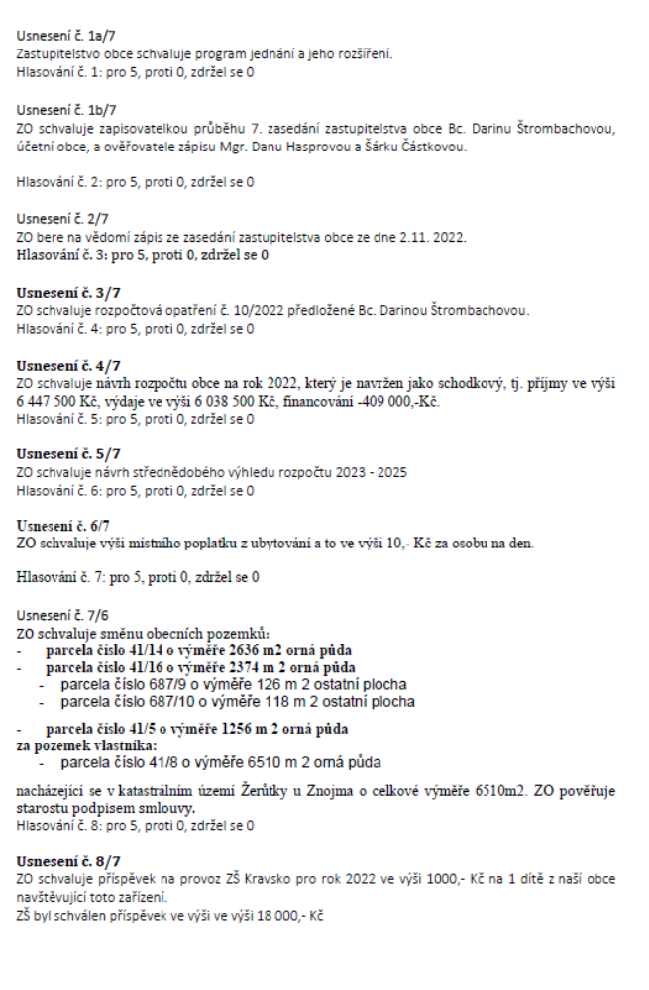

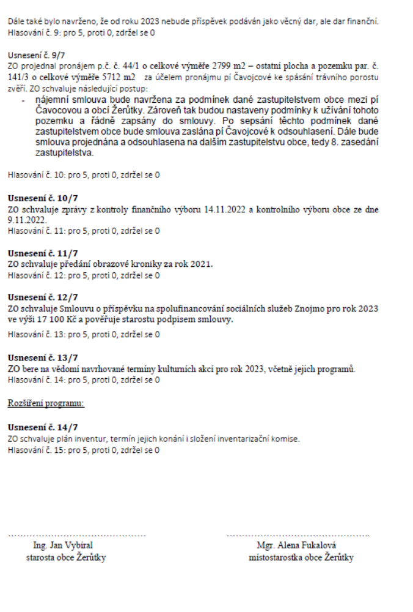

Plakáty

Tříkrálové sbírka v Žerůtkách se koná dne 8.1.2022 od 14 hodin

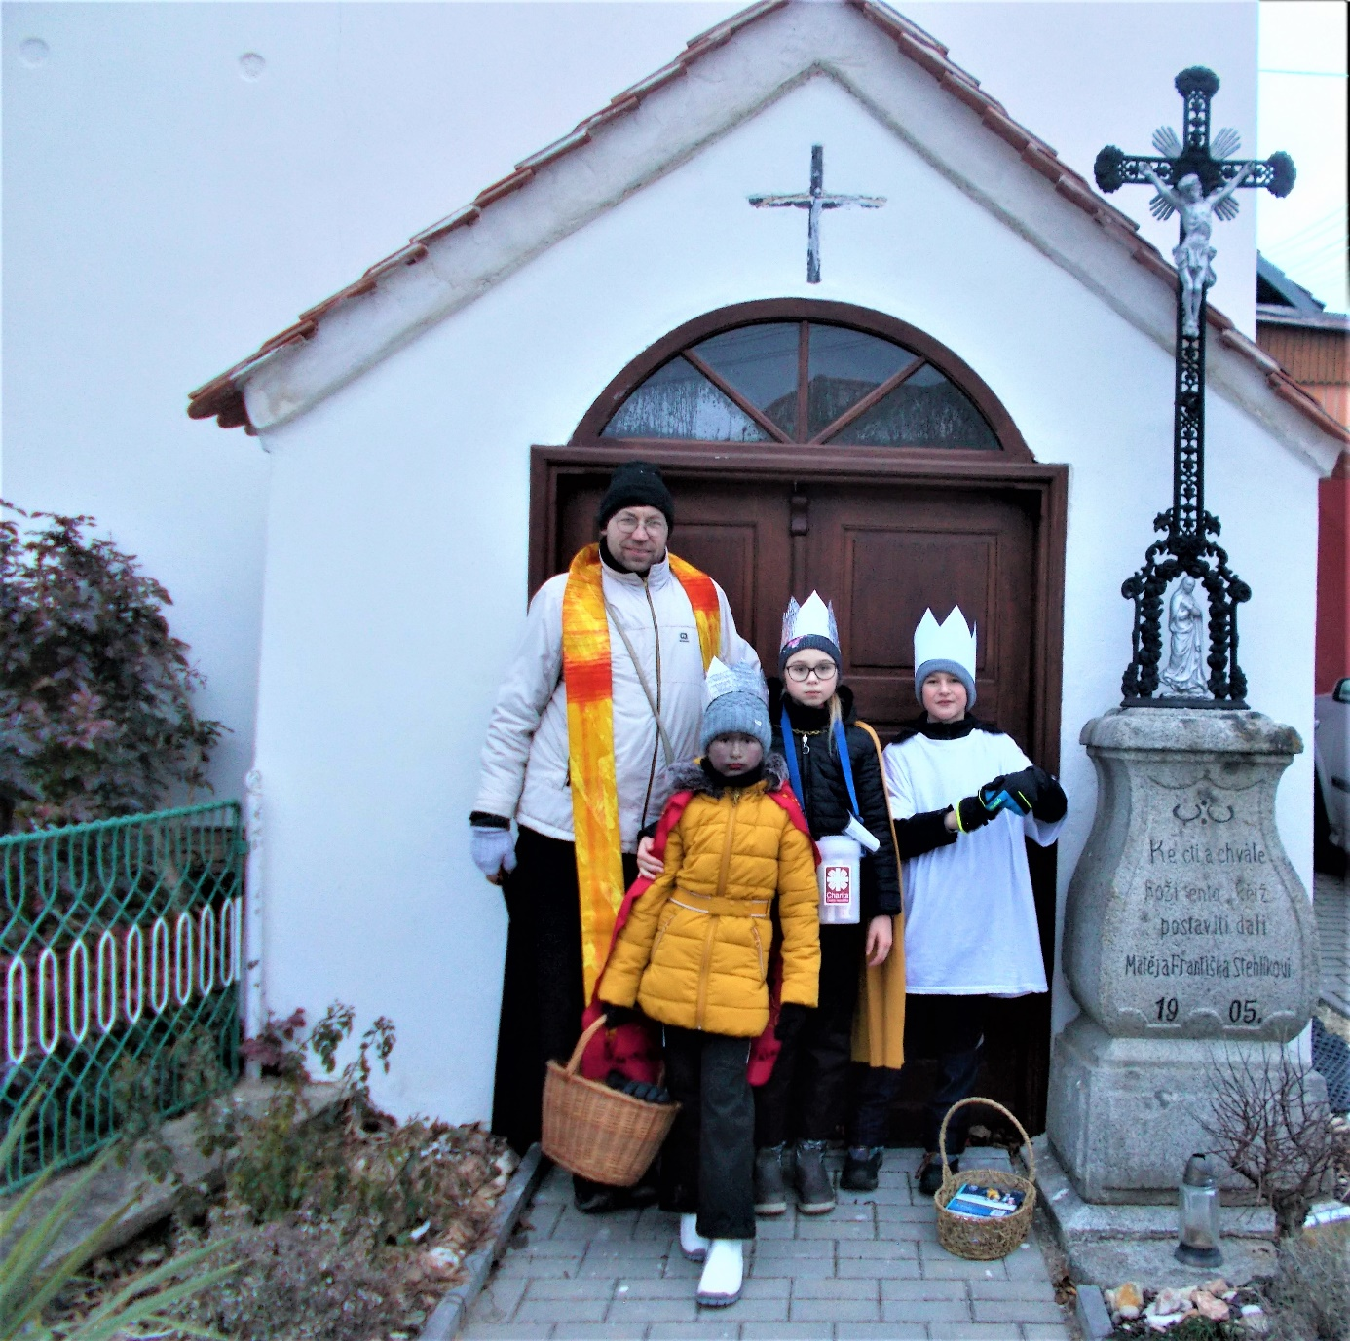

Obec Žerůtky
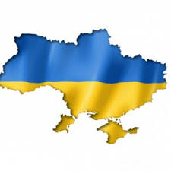
podporuje akci

Sbírkana pomoc
UKRAJINĚ
Vážení spoluobčané,
dovolujeme si Vás tímto požádat o hmotné věci, které budou v současné době tím největším přínosem (např. deky, přikrývky, hygienické potřeby, pleny, dětské oblečení, hračky, pastelky, trvanlivé balené potraviny, ...)

Veškeré darované věci můžete odevzdat na obecním úřadě naší obce, odkud budou následně dopraveny na potřebná místa.

Pomoci můžete také finančně:

SOS Ukrajina
Organizuje Člověk v tísni.
Sbírkový účet: 0093209320/0300
Charita pro Ukrajinu
Organizuje Charita Česká republika.
Sbírkový účet 55660022/0800, variabilní symbol 104
Dárcovské SMS na číslo 87 777: DMS CHARITASVET 30, DMS CHARITASVET 60 nebo DMS CHARITASVET 90

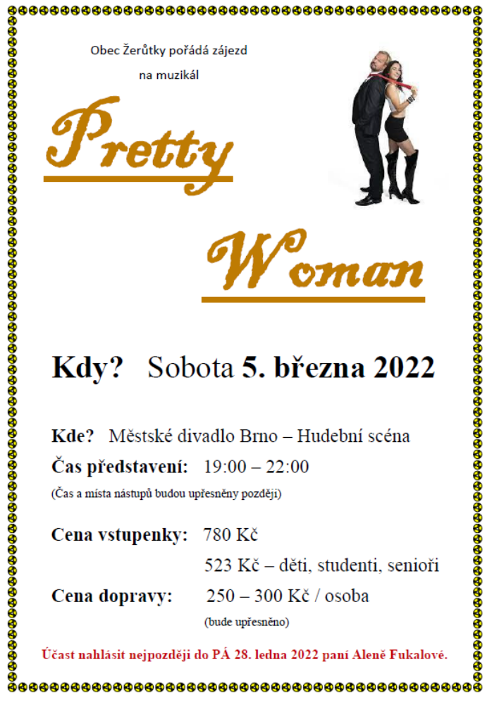
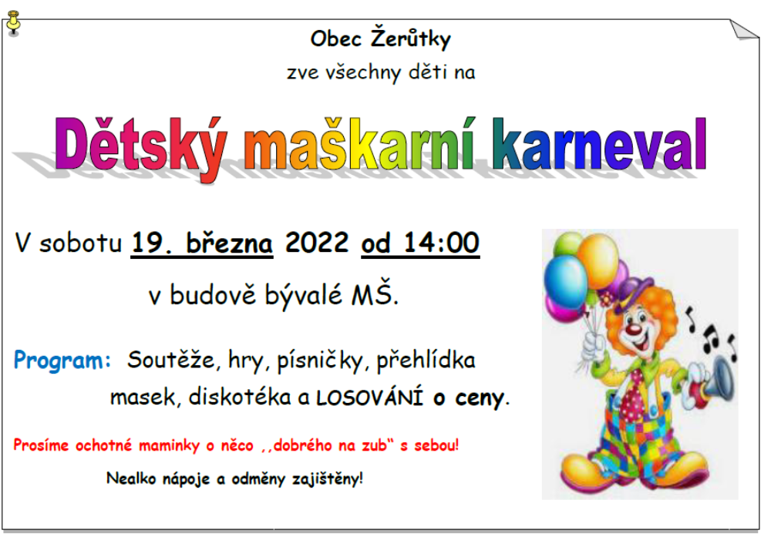

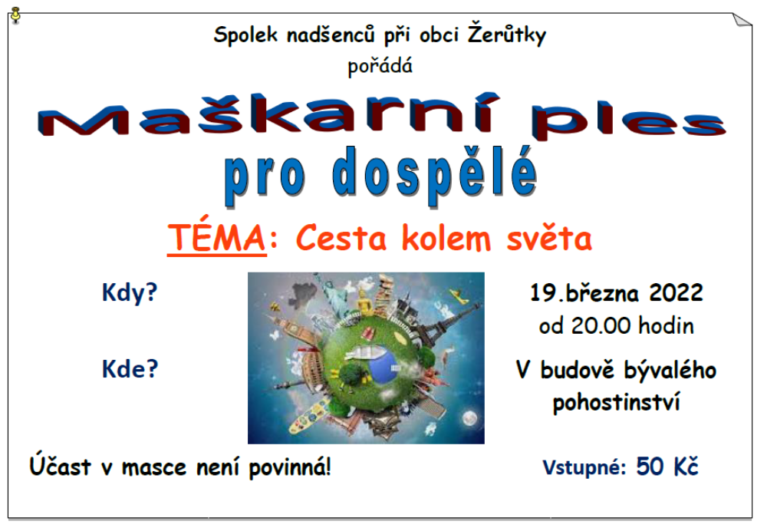
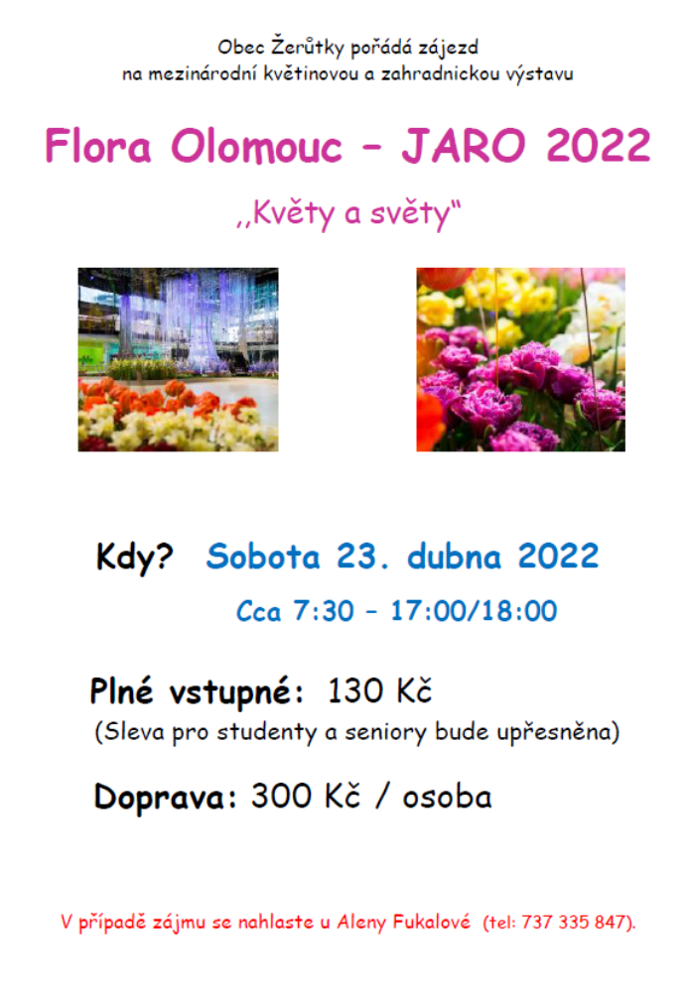

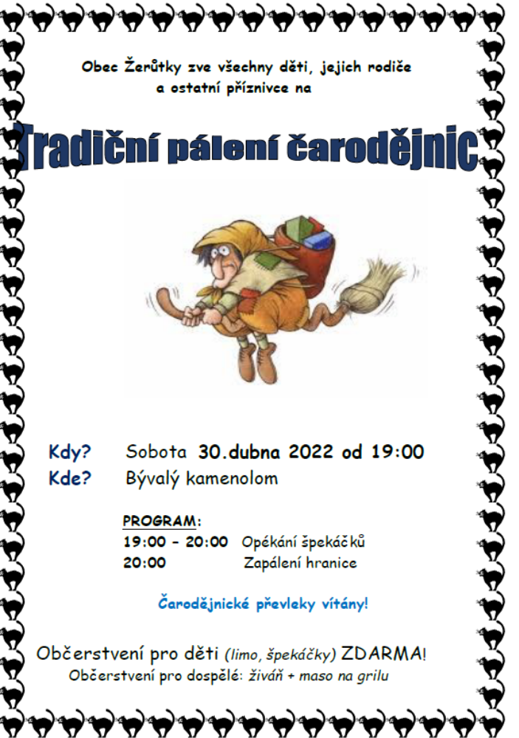

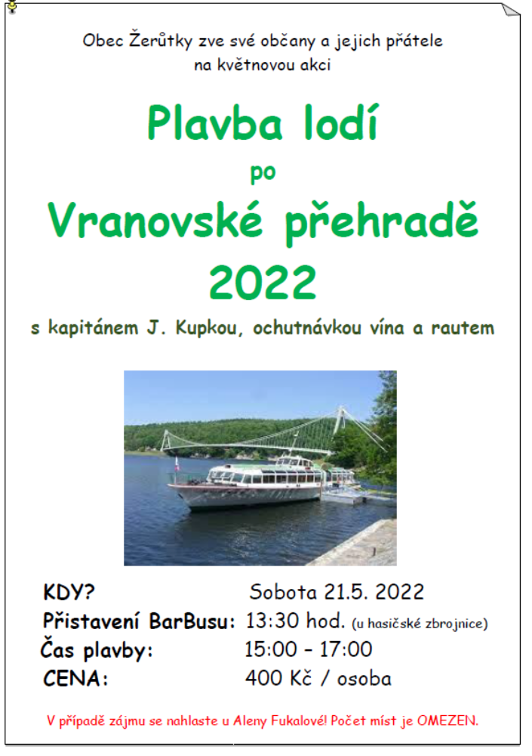



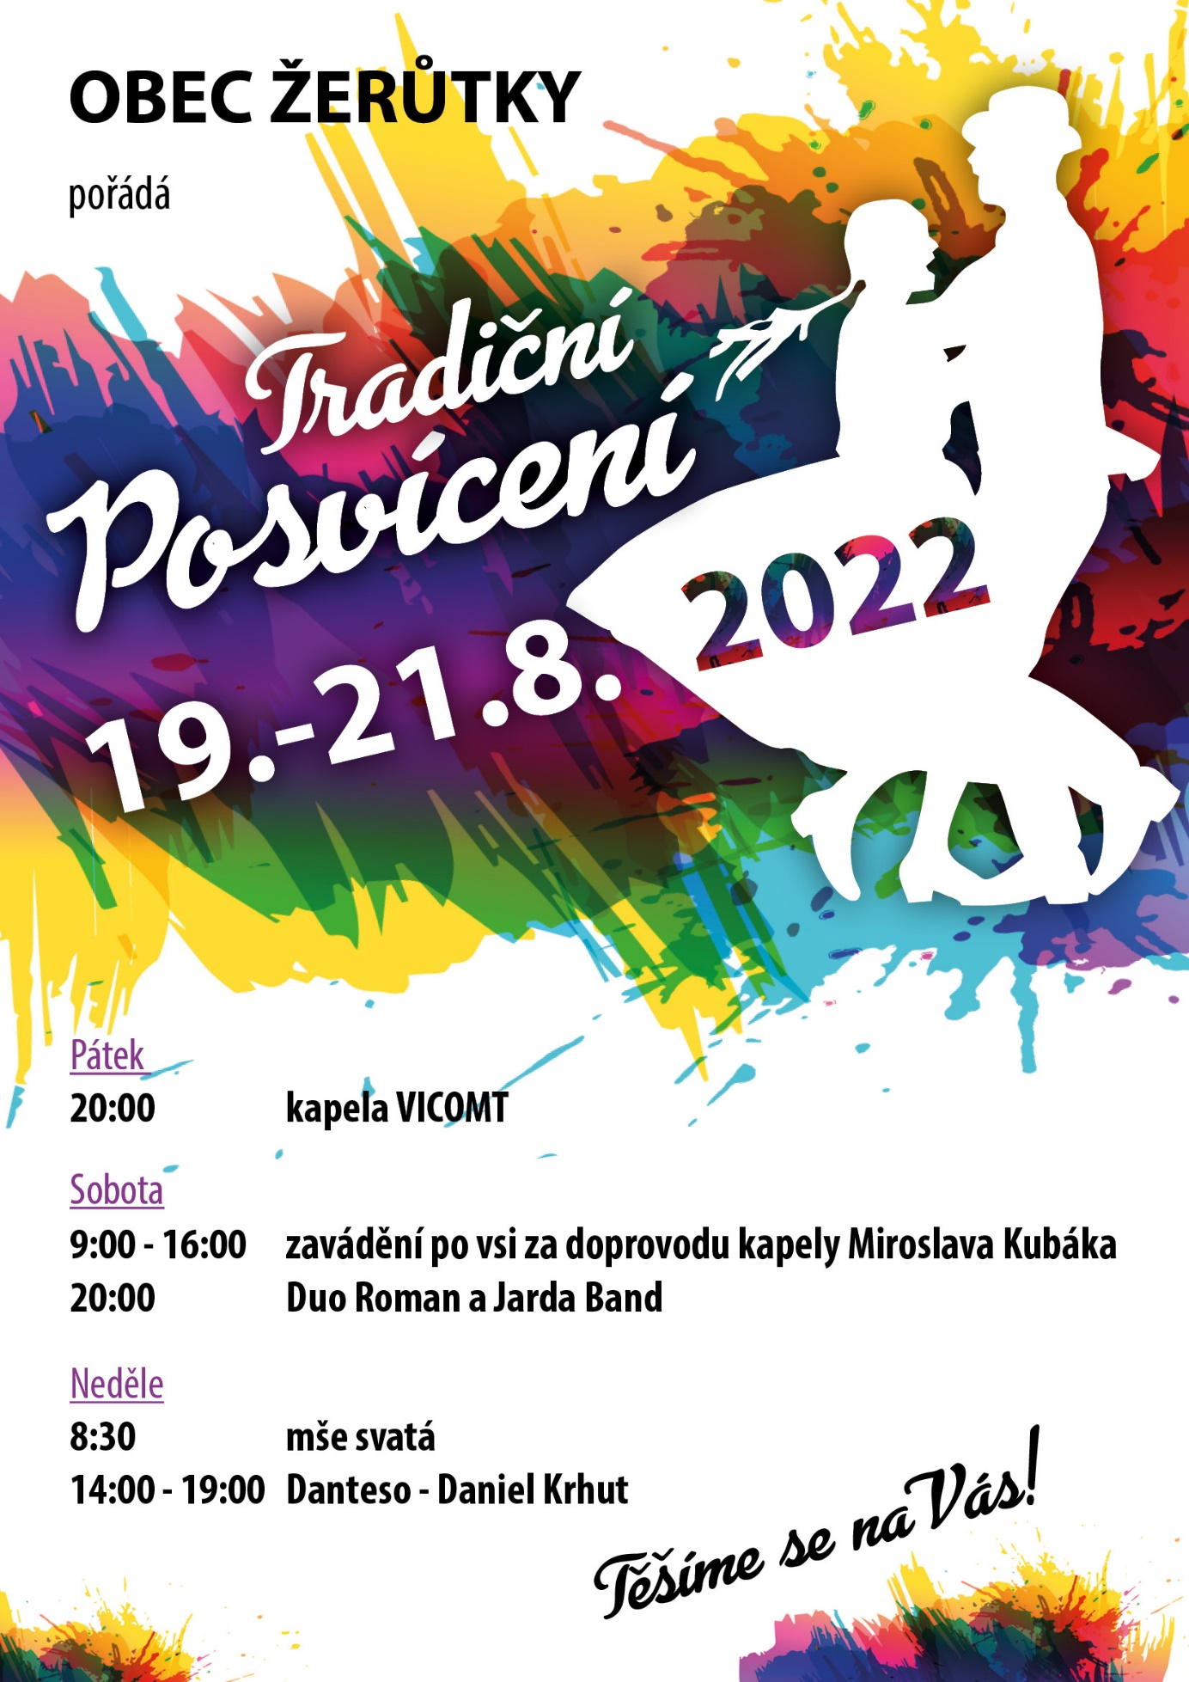

Obecní
VINOBRANÍ
3. ročník

Žerůtky – sportovní areál
Sobota 3.9. 2022 od 14:00

Program: 14:00 – 20:00 hraje Petr Nešetřil Ochutnávka vín (10 vzorků = 120 Kč, sklenička 30 Kč)
Burčák ze Znovínu *Prase na rožni * Vařenákukuřice * Tortilly • Langoše
Skákací hrad pro děti ZDARMA!

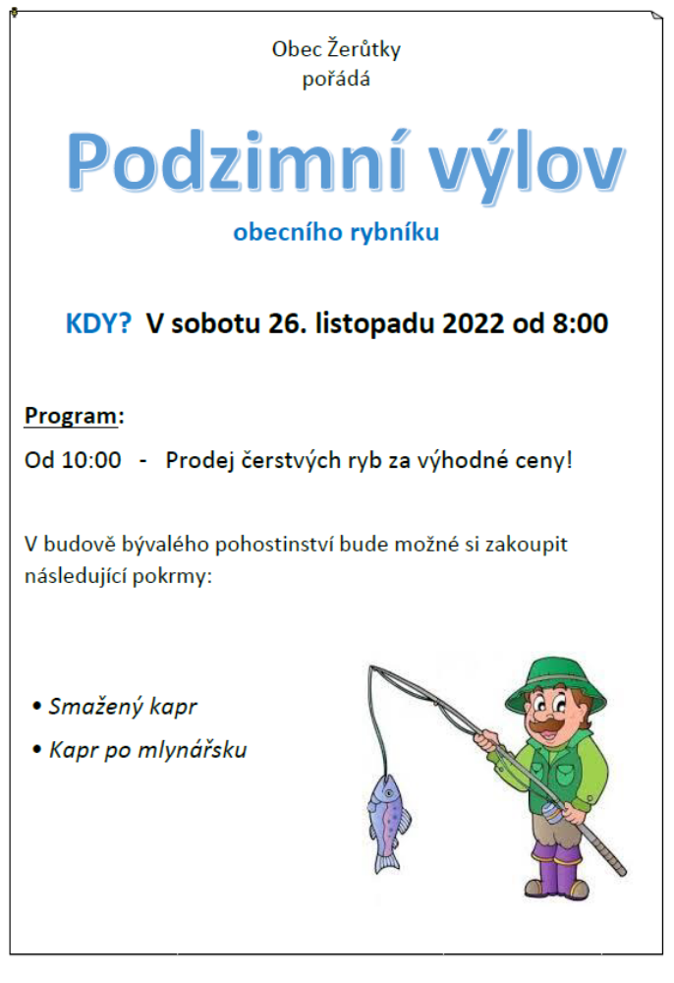

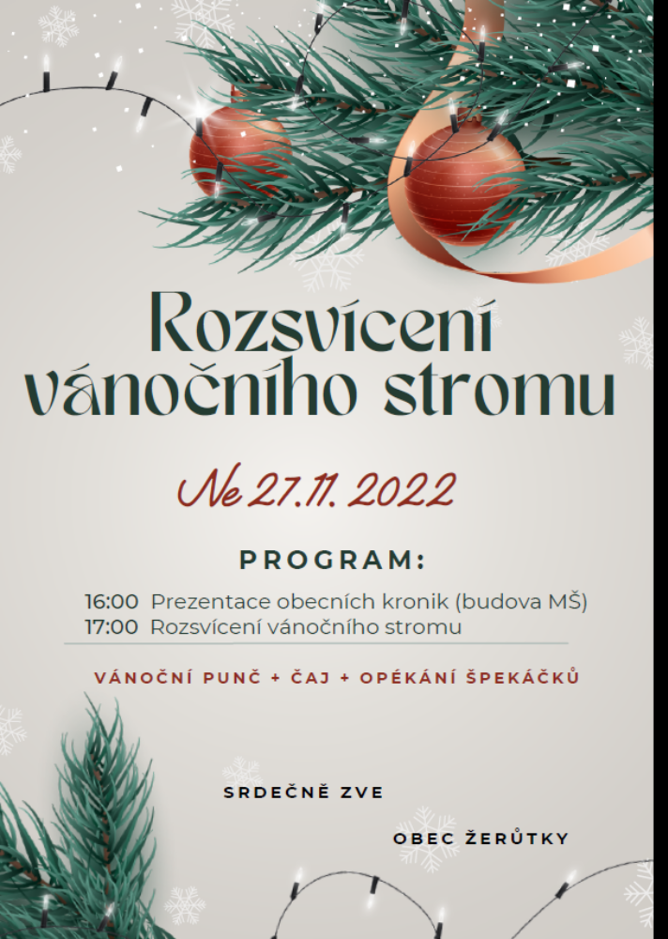

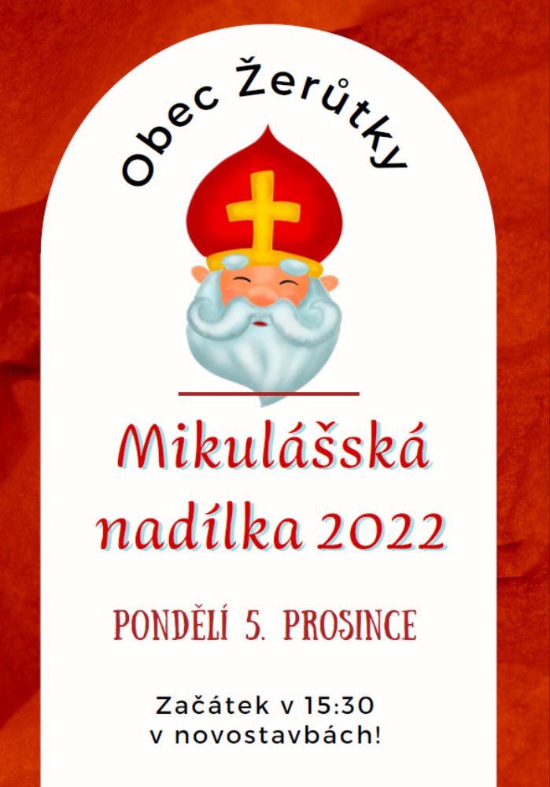



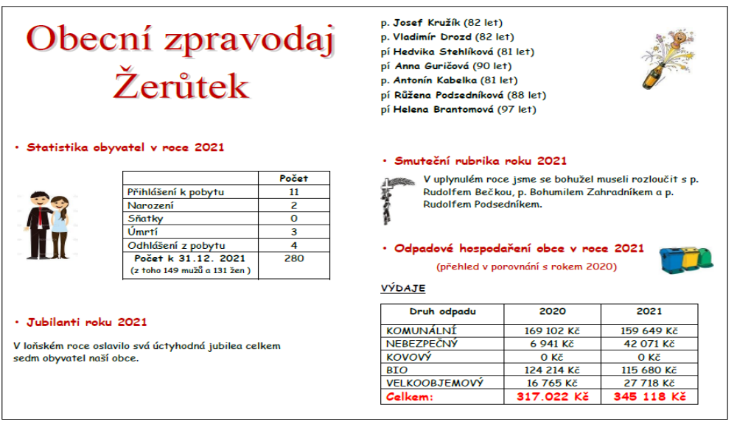

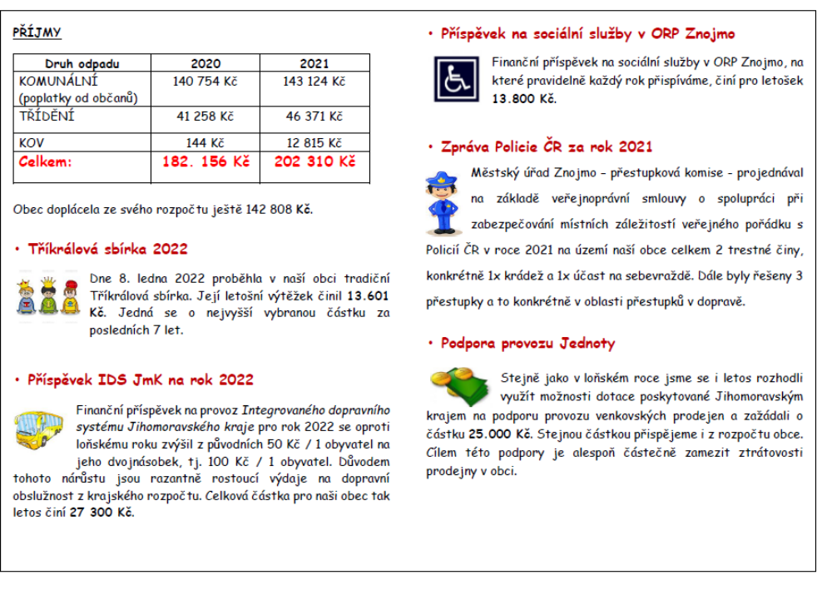

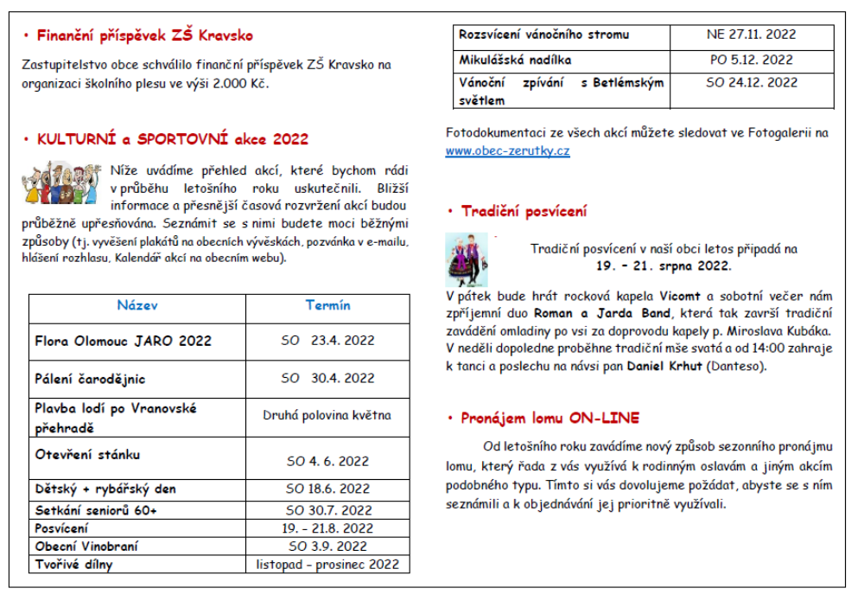

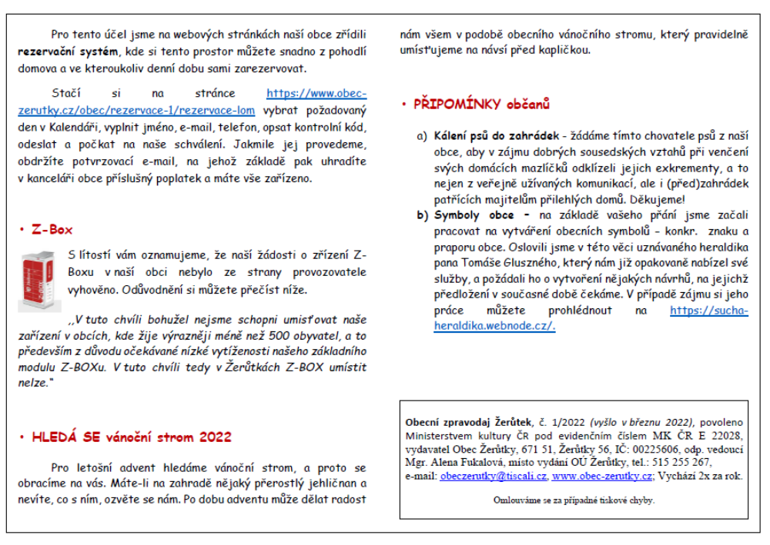

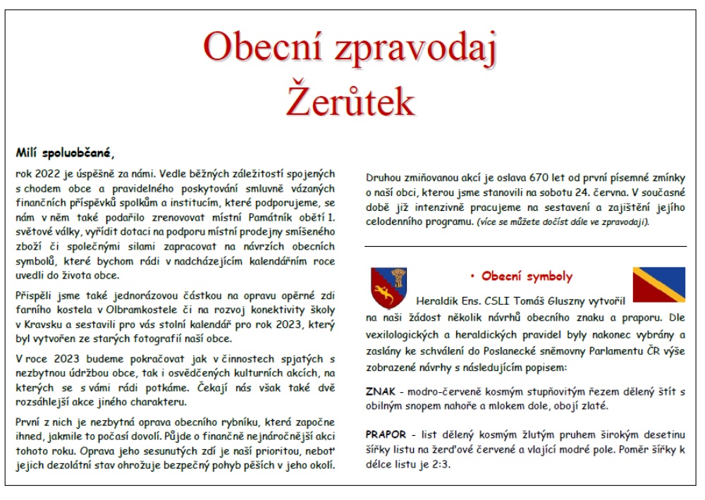
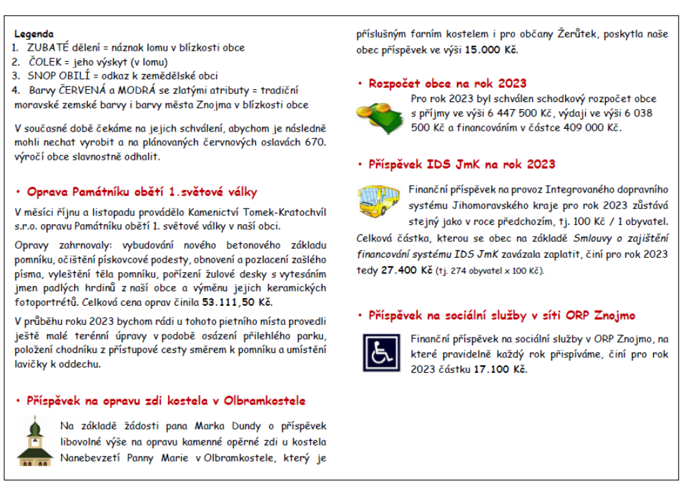

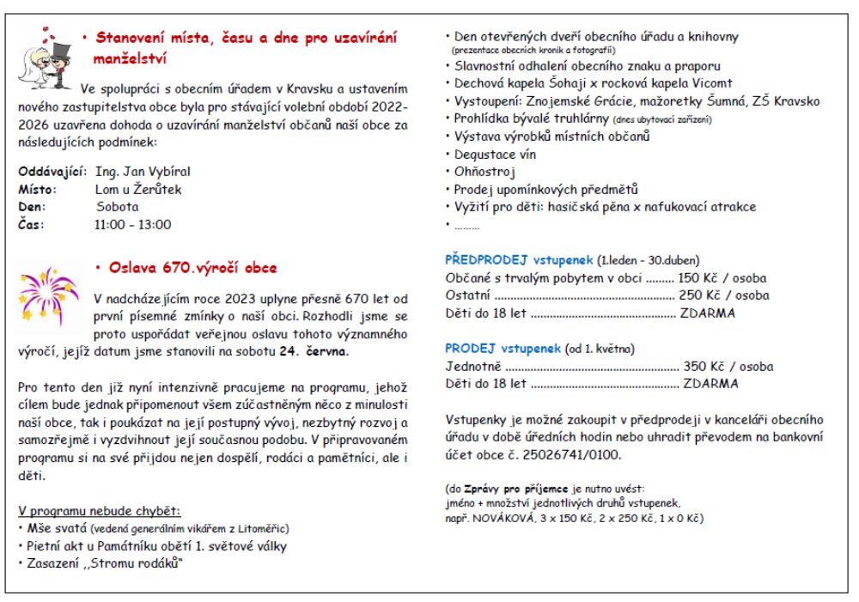

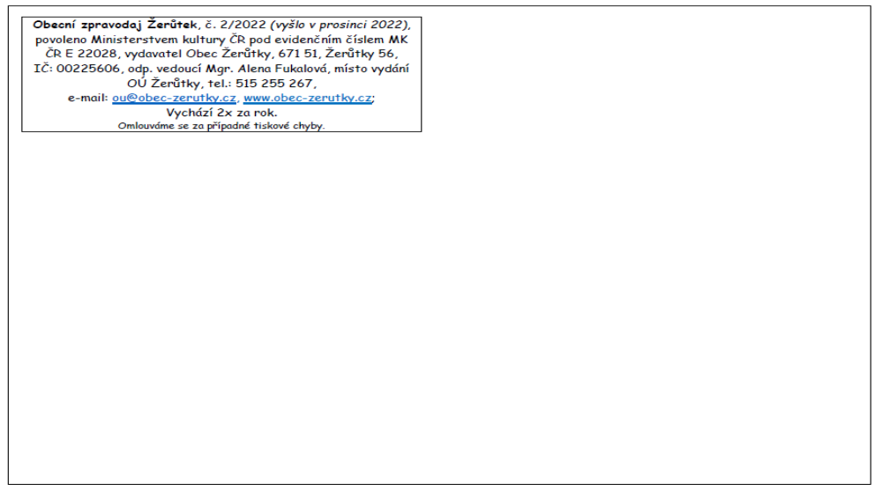

Koronavir

Covid-19 v obci Žerůtky v roce 2022

obec má 273 osob

L E D E N 2022 Ú N O R 2022
Den nárůst vyléčených akt. nemocní Den nárůst vyléčených akt. nemocní
1-4. leden 0 1. únor 4
5. 2 2 2. 1 3
6. 1 3 3-7. 3
7-9. 3 8. 1 1 3
10. 2 5 9-10. 3
11-13. 5 11. 2 1
14. 2 7 12. 1
15-16. 7 13. 2 3
17. 1 8 14. 3
18. 8 15. 2 5
19. 1 2 7 16-20. 5
20. 1 6 21. 1 6
21-23. 6 22. 1 5
24. 2 4 23. 5
25. 1 5 24. 1 6
26-27. 5 25-26. 6
28. 2 2 5 27. 2 4
29-30. 5 28. 4
31. 1 4 7 7
12 8

B Ř E Z E N 2022 D U B E N 2022
Den nárůst vyléčených akt. nemocní Den nárůst vyléčených akt. nemocní
1. březen 2 2 1. duben 1 3
2-6. 2 2. 1 2
7. 1 1 3-4. 2
5-6. 1 5. 1 1
8-9. 1 6-8. 1
10. 1 0 9. 1 2
11-16. 0 10-11. 2
17. 1 1 12. 1 3
18. 1 13-14. 3
19. 1 2 15. 1 2
20-21. 2 16-22. 2
22. 1 3 23. 1 1
23-30. 3 24-25. 1
31. 1 2 26. 1 0
3 5 27-30. 0
3 5
KVĚTEN 2022 = 0 ČERVEN 2022 = 0 ČERVENEC 2022 = 0
S R P E N 2022 Z Á Ř Í 2022
Den nárůst vyléčených akt. nemocní Den nárůst vyléčených akt. nemocní
1. srpen 1 1 1-6. září 1
2. 1 2 7. 1 0
3-14. 2 9-29. 0
15. 1 1 30. 1 1
16. 1 0 1 1
24. 1 1
25-31. 1
3 2
Ř Í J E N 2022 L I S T O P A D 2022
Den nárůst vyléčených akt. nemocní Den nárůst vyléčených akt. nemocní
1-3. říjen 1 1-30. listopad 0
4. 1 2
9. 2
10. 1 3
13. 3 P R O S I N E C 2022
14. 1 2 Den nárůst vyléčených akt. nemocní
15-17. 2 1-14. prosinec 0
18. 1 1 15. 2 2
19-23. 1 16-28. 2
24. 1 0 29. 2 0
25-31. 0 30-31. 0
2 3 2 2

ZDROJ: https://obce.nery.cz/jihomoravsky-kraj/znojmo/zerutky-znojmo/
Data byla převzata od Ministerstva zdravotnictví, konkrétně od ÚZIS. Jsou aktualizována 2x denně a jsou úředníky upravována i zpětně.
Soubor s daty je volně ke stažení z webu ÚZIS https://share.uzis.cz/s/dCZBiARJ27ayeoS.

Koronavir - časová osa 2022

Anatomie selhání: Dva roky covidu v Česku. Během pěti vln zemřelo 39 tisíc nakažených
Radek Bartoníček, Lukáš Valášek, Denis Chripák, Jiří Kropáček, Mirko Kašpar, Pavel Švec, Tomáš Klézl, Jana Kramlová, Domácí Aktualizováno 5. 3. 2022 19:00

https://zpravy.aktualne.cz/domaci/casova-osa-covid/r~fd4c3f7e0ec511eb9d470cc47ab5f122/
Česko má za sebou pátou vlnu šíření covidu-19. Tu poslední a počtem nakažených nejsilnější způsobila nová varianta omikron, která se sice rychleji šíří, ale je méně nebezpečná. Spolu s naočkováním většiny lidí to přispělo k nižšímu počtu zemřelých. Přesto Česko patří v počtu úmrtí v přepočtu na obyvatele mezi nejhorší na světě. Aktuálně.cz přináší časovou osu událostí a výroků uplynulých dvou let.

Leden 2022

V lednu se masivně šíří nová varianta omikron, která je sice nakažlivější, ale mnohem méně nebezpečná než předchozí. V druhé půlce měsíce jsou denní přírůstky nakažených na nejvyšších hodnotách od začátku epidemie. Vláda ruší vyhlášku o povinném očkování pro lidi starší 60 let a některé profese. Schvaluje také novelu pandemického zákona.

3. ledna

9357= Prokázaných 3090 V nemocnici563 V těžkém stavu 60 Mrtví
První kolo testování ve školách po Vánocích ukázalo u antigenních testů pozitivní výsledek u 0,33 procenta testovaných. Šlo o asi 1236 žáků a 177 pedagogů z celkového počtu 1,45 milionu testovaných.

4. ledna

10 180=Prokázaných 2995 V nemocnici 528 V těžkém stavu 60 Mrtví
Začíná očkování posilovací dávkou pro všechny nad 18 let.

5. ledna

7 388´=Prokázaných 2852 V nemocnici 504 V těžkém stavu 39 Mrtví
Vláda představuje Národní institut pro zvládání pandemie, který vede epidemiolog Roman Chlíbek. Úkolem institutu je vytvářet odborná doporučení a stanoviska pro ministerstvo zdravotnictví.
"V České republice dosud chyběla všeobecně respektovaná autorita, která by reprezentovala odborná stanoviska příslušných výborů lékařských společností a byla nezávislou oporou ministerstva zdravotnictví," vysvětluje důvod vzniku institutu ministr zdravotnictví Vlastimil Válek (TOP 09).

10. ledna

7361= Prokázaných 2477 V nemocnici 438 V těžkém stavu 43 Mrtví
Podle Státního zdravotního ústavu v Česku převažuje varianta omikron, tvoří více než polovinu nových případů.
Karanténa se zkracuje na pět dní a na jejím konci není potřeba negativní test. Pokud má nakažený po pěti dnech příznaky, zůstává v karanténě minimálně další dva dny.

13. ledna

11 693= Prokázaných 2002 V nemocnici 373 V těžkém stavu 33 Mrtví
Vláda Petra Fialy (ODS) získává po rekordně dlouhém zasedání důvěru Poslanecké sněmovny. Jednání prodlužovalo vystoupení poslanců opozičních hnutí ANO a SPD, nakonec trvalo 22 hodin.

14. ledna

13 228=Prokázaných 1848 V nemocnici 344 V těžkém stavu 32 Mrtví
Denní počty nově nakažených strmě stoupají, 13 228 případů je nejvyšší číslo za uplynulý měsíc. Navzdory zrychlování šíření epidemie klesá počet hospitalizovaných, 1848 je nejméně od října. V těžkém stavu je 344 lidí.

17. ledna

20 309=Prokázaných 1826 V nemocnici 294 V těžkém stavu 27 Mrtví
Hygienici kvůli sílícímu počtu nově nakažených a svým nedostatečným kapacitám přednostně trasují lidi do 18 let a nad 65 let. Ostatním posílají SMS zprávy se žádostí o vyplnění sebetrasovacího formuláře.
"Dochází k definování prioritních skupin, které budou v případě potvrzení onemocnění covid-19 přednostně řešeny," popsal mluvčí ministerstva zdravotnictví Ondřej Jakob.
Ve firmách začíná povinné testování, které musí probíhat dvakrát týdně. Ve školách se nově místo dvou testů za týden provádí už jen jeden. Povinnost se vztahuje také na očkované nebo lidi, kteří nákazu prodělali v posledních šesti měsících.
Zaměstnancům ve zdravotnictví a sociálních službách začíná možnost pracovní karantény. Po pozitivním testu smí za zpřísněných hygienických opatření i nadále pracovat.
Od začátku roku zdravotníci aplikovali milion dávek očkování proti koronaviru.

19. ledna

26 020=Prokázaných 1683 V nemocnici 251 V těžkém stavu 27 Mrtví
Za jediný den přibylo 28 469 nově nakažených koronavirem, což je nejvíce od začátku epidemie. Podle předpovědí Ústavu zdravotnických informací a statistiky může na vrcholu vlny nakažlivější varianty omikronu dosáhnout počet nově infikovaných za jeden den i 50 tisíc.
"Do deseti dnů budeme vědět, jestli omikron zahltí nemocnice, nebo ne," řekl ředitel ústavu Ladislav Dušek. Výpadek systému elektronických receptů, který spravuje Státní ústav pro kontrolu léčiv, způsobil problémy lékařům i při zadávání výsledků testování nebo zápisu očkování proti koronaviru.
Vláda Petra Fialy oznámila zrušení povinného očkování pro seniory nad 60 let a pro vybrané profese. "Povinné očkování proti covidu jsem od počátku považoval za nesmysl," uvedl ministr zdravotnictví Vlastimil Válek (TOP 09).
Vláda schválila návrh novely pandemického zákona, kterému by na konci února vypršela účinnost.
"Rozšiřuje se také možnost vydávat opatření i pro ministerstvo obrany a ministerstvo vnitra tak, aby to korespondovalo se zákonem na ochranu veřejného zdraví. Zákon přináší také nový způsob vyhlašování karantén a izolací," řekl premiér Petr Fiala (ODS).

23. ledna

12 902=Prokázaných 1613 V nemocnici 193 V těžkém stavu 18 Mrtví
Padl další rekord v počtu nových případů, v neděli 23. ledna přibylo 12 902 nových případů koronaviru, což je nejvyšší číslo za neděli od začátku epidemie.

24. ledna

30 395=Prokázaných 1910 V nemocnici 207 V těžkém stavu 22 Mrtví
Začíná očkování dětí nad 12 let posilující dávkou. Přeočkování je možné po pěti měsících od dokončeného očkování. Touto dobou je v Česku očkováno nebo aspoň registrováno k očkování 50 procent dětí.
Šesté kolo testování na školách ukázalo zatím nejvyšší nárůst pozitivních žáků i pedagogů, oproti předchozím kolům testování takřka dvojnásobný. Pozitivních bylo 15 178 žáků a 1449 učitelů.

25. ledna

39 638=Prokázaných 1941 V nemocnici 207 V těžkém stavu 14 Mrtví
Na protestech inciativy Chcípl PES proti novele pandemického zákona před Poslaneckou sněmovnou se objevila šibenice s výhružkou poslancům: "Všichni vlastizrádci a jejich přisluhovači skončí na šibenici," stálo na ceduli.
Poslanecká sněmovna měla novelu pandemického zákona projednávat, nakonec se tak nestalo. Hnutí SPD odmítlo návrh, aby se bod dostal na program řádné schůze.

27. ledna

34 814=Prokázaných 2194 V nemocnici 194 V těžkém stavu 27 Mrtví
Nově potvrzených případů je 54 685. Nejvíce od začátku epidemie v Česku a také poprvé, kdy počet případů přesáhl 50 tisíc za den.

31. ledna

29 555=Prokázaných 2852 V nemocnici 210 V těžkém stavu 34 Mrtví
Od začátku epidemie se nakazily více než tři miliony Čechů, nemoci podlehlo 37 209 lidí.
Lidé se po pozitivním PCR testu na covid nově nemusí 30 dnů testovat v práci, škole, ani jít do karantény po rizikovém kontaktu. Vláda toto opatření zavedla, protože zaměstnanci po pozitivním PCR testu a pěti dnech izolace měli pozitivní antigenní test v práci, který znamenal dalších pět dnů karantény. V Česku zcela dominuje varianta omikron. Podle dat Státního zdravotního ústavu byla ke konci ledna přítomná v 95 procentech pozitivních vzorků.

Únor 2022

Epidemie koronaviru v Česku začíná slábnout. Jedná se o novele pandemického zákona. Její přijetí provází obstrukce a protesty. Vláda ruší další opatření.

1. února

57235=Prokázaných 3050 V nemocnici 218 V těžkém stavu44 Mrtví
Spouští se registrace pro zájemce o očkování vakcínou proti covidu od společnosti Novavax, která nese název Nuvaxovid. Do Česka má dorazit na konci února.
Poslanci začínají projednávat novelu pandemického zákona. Jednání provází obstrukce opoziční SPD. Sněmovna hlasy koalice po deseti hodinách debaty rozhodla, že bude novelu schvalovat v legislativní nouzi.
Na demonstraci proti schválení novely pandemického zákona se na Malostranském náměstí v Praze před budovou sněmovny schází asi 1500 lidí. Demonstranti s sebou opět nesou šibenice.
"Komunikoval jsem s mnoha lidmi z vedení policie. Sledují, zda se na šibenicích, které tam jsou, neobjevují konkrétní jména, skupiny lidí a podobně, zda ta nenávist není adresována na nějakou konkrétní osobu, a to tak není. Na šibenicích je napsáno 'pandemický zákon'. Pokud je možné používat svobodu slova jiným způsobem než přes šibenice, tak bych to ocenil," řekl ministr vnitra Vít Rakušan (STAN) v rozhovoru pro Aktuálně.cz.

2. února

43335=Prokázaných 3204 V nemocnici 218 V těžkém stavu 39 Mrtví
Nejvyšší správní soud zrušil povinnost prokazovat se dokladem o očkování nebo prodělané nemoci v restauracích, klubech či hernách a při ubytování. Opatření označuje za protizákonné, jeho platnost má skončit za sedm dnů.
Vláda v reakci na verdikt oznamuje, že k 9. únoru zruší povinnost prokazovat se covidovým certifikátem také pro využívání služeb, pro vstup na kulturní a další akce. "Rozhodnutí soudu to pouze urychlilo," uvedl premiér Fiala. Sněmovna schvaluje novelu pandemického zákona. Česko je s počtem 57 195 nových případů nákazy koronavirem za den osmou nejzasaženější zemí v přepočtu na počet obyvatel.
Testování ve školách skončí 18. února, uvedl ve sněmovně ministr zdravotnictví Vlastimil Válek po jednání vlády. Ke stejnému datu skončí i obdobná povinnost pro zaměstnance. Výjimkou bude testování ve zdravotnických zařízeních a sociálních službách.

4. února

28714=Prokázaných 3394 V nemocnici 217 V těžkém stavu 54 Mrtví
Dál stoupá počet lidí s covidem v nemocnicích, kterých je zhruba tři tisíce, o 800 víc než před týdnem. Pacientů ve vážném stavu ale zatím nepřibývá a zůstává kolem dvou stovek. Počty nakažených v posledních dnech rekordně rostou v souvislosti se šířením nakažlivější varianty omikron, která ale zároveň podle dosavadních studií způsobuje méně závažný průběh covidu než předchozí varianty.
Úspory na ministerstvu zdravotnictví se mají údajně dotknout i krajských hygienických stanic. Podle serveru Seznam Zprávy jim ministerstvo v dopise oznámilo, kolik pracovníků mají propustit. Ministerstvo tuto informaci vyvrátilo. "Ministr zdravotnictví ani vláda nedali žádný pokyn ani nevydali žádné rozhodnutí, které by znamenalo propuštění zaměstnanců hygienických stanic, jak dnes publikovala některá média," sdělil mluvčí ministerstva Ondřej Jakob.

5. února

24007=Prokázaných 3205 V nemocnici 213 V těžkém stavu 48 Mrtví
Testy odhalily 23 964 nových případů koronaviru, což je nejvyšší víkendové číslo za celou dobu epidemie.

6. února

9070´=Prokázaných 3286 V nemocnici 216 V těžkém stavu 46 Mrtví
Prezident Miloš Zeman uvedl, že podepíše novelu pandemického zákona. Ocenil sněmovní úpravy, které se týkaly omezení platnosti zákona do konce listopadu, snížení horní hranice pokut a nařizování karantény nebo izolace. Odsoudil počínání účastníků protestů, kteří na ně přinesli makety šibenic.

7. února

29 622=Prokázaných 3895 V nemocnici 234 V těžkém stavu 60 Mrtví
Ředitelé škol nyní mohou vyhlásit až na deset dní mimořádné volno nebo distanční výuku, pokud kvůli chybějícím učitelům v důsledku covidu nemohou zajistit vzdělávání ve škole. Varianta koronaviru omikron tvoří v posledním týdnu 95 procent všech případů nákazy, informuje Státní zdravotní ústav.

10. února

22 668=Prokázaných 4062 V nemocnici 262 V těžkém stavu 56 Mrtví
Lidé se už nemusí při využívání služeb a při vstupu na hromadné akce prokazovat certifikátem o očkování nebo o prodělaném covidu.
Senát zamítl novelu pandemického zákona, předlohu znovu projedná sněmovna. Místopředseda vlády Vít Rakušan považuje pandemický zákon za potřebný. "Je mi líto, že se nám o tomtéž nepodařilo přesvědčit také Senát," uvedl. Ministr zdravotnictví Vlastimil Válek připustil, že on i vláda projednávání v Senátu podcenili. Nechci se podílet na bezpráví, říká senátor. Podle Válka je pandemický zákon nutný.

12. února

10 954=Prokázaných 3810 V nemocnici 258 V těžkém stavu 63 Mrtví
Pandemie dál zpomaluje. Stále výrazně převládá varianta koronaviru omikron, která v Česku převážila na začátku ledna. Klesá také zájem o očkování, naočkováno je nyní zhruba 65 procent dospělých.
Od 19. února se izolace po nákaze koronavirem prodlouží z pěti na sedm dní. Po rizikovém kontaktu nebude povinná žádná karanténa. Podle ministerstva zdravotnictví jde o další krok ve zmírňování opatření, který souvisí s ukončením plošného testování ve školách a na pracovištích.

15. února

28 286=Prokázaných 4136 V nemocnici 285 V těžkém stavu 47 Mrtví
Sněmovna projednává novelu pandemického zákona, kterou dříve vetoval Senát. Hnutí SPD zahájilo při úpravách programu schůze další vlnu obstrukcí. Jednat se bude i přes noc. Premiér Petr Fiala napsal, že vládní koalice se nenechá vydírat a chce pokračovat v jednání.

16. února

16 992=Prokázaných 4051 V nemocnici 281 V těžkém stavu 53 Mrtví
Sněmovna na návrh vládní koalice schválila, že bude moci kvůli obstrukcím SPD o novele pandemického zákona jednat znovu přes noc. Jednání o novele pandemického zákona bylo přeloženo na 18. února.
Iniciativa Chcípl PES zveřejnila adresy 70 poslanců, kteří hlasovali pro novelu pandemického zákona. A vyzvala své podporovatele, aby pokud se nemohou zúčastnit demonstrace na Malostranském náměstí, šli protestovat před domovy poslanců. Iniciativa následně po kritice zveřejněné adresy smazala.
"Tohle není útok na jednotlivé poslance a poslankyně. Tohle je útok na naše blízké. Vyzývám všechny z vás, ať jste z kterékoli části politického spektra, abyste odmítli i na vašich sociálních sítích zveřejnění adres poslankyň a poslanců, kteří hlasovali pro pandemický zákon," řekl ministr vnitra Vít Rakušan.

18. února

13 767=Prokázaných 3742 V nemocnici 251 V těžkém stavu 56 Mrtví
Sněmovna přehlasovala senátní veto novely pandemického zákona hlasy 104 poslanců koalice ODS, STAN, KDU-ČSL, TOP 09 a Pirátů. Proti bylo 82 poslanců z opozičních hnutí ANO a SPD. K přehlasování senátního veta bylo nutných nejméně 101 hlasů. Končí povinné testování ve školách a firmách.
Ministr zdravotnictví Vlastimil Válek chce, aby nejpozději 1. dubna skončila téměř všechna protikoronavirová opatření.

19. února

8220=Prokázaných 3417 V nemocnici 237 V těžkém stavu 53 Mrtví
Hygienici už neposílají do karantény lidi po rizikovém kontaktu s nakaženým. Naopak déle si doma pobudou ti, kteří mají pozitivní test. Izolace je z pěti dnů prodloužena na sedm.
Na hromadných akcích může být ode dneška nově až 500 lidí místo stovky. U sedících se kapacita zvýšila z dosavadního tisíce na tisíc plus polovina míst do využití maximální kapacity prostoru, kde se akce koná.

21. února

13 455´=Prokázaných 3835 V nemocnici 242 V těžkém stavu 56 Mrtví
Prezident Miloš Zeman podepsal novelu pandemického zákona, která mimo jiné rozšiřuje možnosti vydávání protikoronavirových opatření a prodlužuje účinnost zákona z konce února na konec listopadu. Předloha také uzákoní zavedenou praxi nařizování karantény nebo izolace telefonicky či krátkou textovou zprávou.
Ministerstvo zdravotnictví předpokládá, že očkování proti covidu vakcínou Novavax začne na začátku března. Čeká se na dodávku od výrobce, první bude obsahovat asi 130 tisíc dávek. Nová proteinová vakcína může podle ministerstva oslovit i ty zájemce o očkování, kteří měli obavy z moderních mRNA technologií očkovacích látek.
Zájem o očkování dál klesá, některá očkovací centra omezují provoz nebo se zcela zavírají.

22. února

14 204=Prokázaných 3570 V nemocnici 238 V těžkém stavu 53 Mrtví
Od března budou mít všichni občané nárok na jeden PCR test hrazený ze zdravotního pojištění, aniž by museli použít žádanku od lékaře či hygieny. Zruší se také omezení počtu lidí na hromadných akcích. Ke 13. březnu by mělo skončit testování ve zdravotnických zařízeních a sociálních službách. Po zasedání vlády o tom informoval ministr zdravotnictví Vlastimil Válek.

24. února

10 025=Prokázaných 3273 V nemocnici 240 V těžkém stavu 50 Mrtví
Ministr zdravotnictví oznámil, že zruší protiepidemická opatření související se vstupem ukrajinských uprchlíků do Česka.
Epidemie v Česku dál ustupuje, testy odhalily 10 tisíc nových případů koronaviru. Je to nejnižší denní nárůst v pracovní den za posledních šest týdnů.

Březen 2022

1. března

11 631=Prokázaných 2864 V nemocnici 202 V těžkém stavu 14 Mrtví

Uplynuly dva roky od potvrzení prvního případu nákazy v Česku. Od té doby se prokazatelně nakazilo přes 3,58 milionu lidí, zemřelo 38 685. Dokončené očkování má 6,85 milionu lidí, posilující dávku dostaly čtyři miliony z nich.
Hromadných akcí se nově může zúčastnit neomezený počet lidí. Většina protiepidemických opatření má podle ministra zdravotnictví skončit k 13. březnu. Lidé mají v březnu nárok na jeden preventivní test zdarma, dosud měli očkovaní a děti nárok na pět testů měsíčně.
V Česku zcela převládá varianta omikron, tvoří 99 procent případů, z toho 17 procent je její subvarianta BA.2, uvádí Státní zdravotní ústav. Ústav také doporučuje posílat k sekvenaci vzorky od covid pozitivních uprchlíků z Ukrajiny, kteří přicházejí do země. Do Česka dorazilo 130 tisíc dávek vakcíny od společnosti Novavax. Předem přihlášení zájemci dostanou SMS, ministerstvo zatím eviduje 8252 zájemců. Celkově je objednáno 375 tisíc dávek pro očkování 187 500 lidí.
Zdroj:
https://zpravy.aktualne.cz/domaci/casova-osa-covid/r~fd4c3f7e0ec511eb9d470cc47ab5f122/

Karanténa se ruší, izolace se prodlouží na sedm dní
13.2.2022 v 14:50 ČTK, Novinky.cz

Od 19. února 2022 se izolace po nákaze koronavirem prodlouží z pěti na sedm dní. Po rizikovém kontaktu nebude povinná žádná karanténa. Vyplývá to z metodického pokynu hlavní hygieničky., Reuters
Podle mluvčího ministerstva zdravotnictví Ondřeje Jakoba jde o další krok ve zmírňování opatření, který souvisí s ukončením plošného testování ve školách a na pracovištích. „Karantény již podle našeho názoru nedávají smysl po rizikovém kontaktu v tomto období,“ sdělil Jakob.
Ministerstvo podle něj předpokládá, že se covid-19 postupně stane jedním z běžných onemocnění. „Samozřejmě že při případném zhoršování situace jsme připraveni rychle reagovat a přijmout odpovídající opatření,“ uvedl.
Důvodem prodloužení izolace z pěti na sedm dní je podle něj právě konec testování ve firmách a školách, které by negativitu ověřovalo. „Proto považujeme za vhodnější sedm dní, což je také doba, jakou bývají doma pacienti s běžnými podobnými onemocněními,“ dodal.
Izolace u lidí bez příznaků bude končit automaticky po sedmi dnech, u lidí s příznaky pak dva dny po jejich skončení a zároveň nejméně sedm dní. Lidé, kteří budou mít opakovaně pozitivní PCR test za kratší dobu než 30 dní, do izolace nebudou muset.
Za potvrzenou nákazu se bude i nadále považovat pozitivní PCR test nebo antigenní test provedený zdravotníkem u osoby, která má zároveň příznaky. Sedm dní izolace se bude počítat ode dne následujícího po odběru vyšetřeného vzorku.

https://www.novinky.cz/domaci/clanek/karantena-se-rusi-izolace-se-prodlouzi-na-sedm-dni-40386982#dop_ab_variant=0&dop_source_zone_name=novinky.web.nexttoart&dop_req_id=EDlTo95NeBZ-202202130706&dop_id=40386982

Končí všechna covidová omezení pro příjezd z EU a dalších osmi zemí
17.3.2022 v 21:21 hod. ČTK

Česká republika od pátku ruší všechna koronavirová omezení pro příjezd ze zemí Evropské unie a dalších osmi evropských států. Lidé nebudou muset vyplňovat příjezdový formulář, povinné nebude ani potvrzení o testu, očkování nebo prodělané nemoci. Vyplývá to z aktualizovaného opatření, které dnes ministerstvo zdravotnictví zveřejnilo na svém webu. Epidemie koronaviru v Česku i dalších evropských zemích v posledních týdnech výrazně polevila.
Dosavadní povinnosti vedle zemí EU nebudou platit také pro Andorru, Island, Lichtenštejnsko, Monako, Norsko, San Marino, Švýcarsko a Vatikán, vyplývá z opatření.
Pro příjezd z ostatních států mimo EU, což se týká i lidí, kteří v takových zemích v posledních 14 dnech pobývali více než 12 hodin, pravidla zůstávají beze změny.
Ministerstvo zdravotnictví podle informací ČTK už také nebude vydávat takzvanou mapu cestovatele, na které jsou země rozděleny do barevných kategorií podle míry rizika nákazy koronavirem. V pátek místo toho zveřejní seznam některých mimounijních států, ze kterých mohou přijet za nastavených epidemiologických podmínek všichni lidé. Seznam se bude aktualizovat jen při jeho změně, tedy pravděpodobně jednou za několik týdnů.
Podle dosavadních pravidel se povinnost vyplnit příjezdový formulář a doložit očkování, test nebo prodělanou nemoc nevztahovala na občany ČR i dalších států EU a jejich rodinné příslušníky, pokud přijížděli do Česka individuální dopravou. Výjimku měli také děti do 12 let, pracovníci mezinárodní dopravy, diplomaté, přeshraniční pracovníci, žáci a studenti nebo lidé cestující pozemní dopravou, kteří nepřijížděli do ČR na víc než 24 hodin.

https://www.novinky.cz/koronavirus/clanek/konci-vsechna-covidova-omezeni-pro-prijezd-z-eu-a-dalsich-osmi-zemi-40390822

Konec pandemie v zemích českých. Alespoň podle Petra Fialy
JAN KORDOVSKÝ 4.2.2022 v 12.00 hod.

Kdo protestuje proti pandemickému zákonu? A ukončila vláda covid v Česku? Hostem podcastu Stopáž je komentátor Seznam Zpráv Martin Čaban.
Petr Fiala zřejmě vyhlásil vítězství nad omikronem, říká komentátor Martin Čaban. „Rozhodně si ale nemyslím, že otevřením hospod dojde ke stmelení české společnosti,“ dodává v podcastu Stopáž.
Vláda tento týden oznámila, že od 9. února zruší povinnost prokazovat se v restauracích, službách či na kulturních a sportovních událostech potvrzením o očkování nebo prodělání nemoci.
„Čtu to tak, že Petr Fiala vyhlásil konec epidemie, respektive konec omikronové vlny. Ve chvíli, kdy čísla nákazy kulminují, je to kapitulace a rozhodnutí, že tohle pilířové opatření můžeme zrušit. S plánovaným rušením testování ve firmách a školách tedy premiér Fiala zřejmě vyhlásil vítězství nad omikronem,“ shrnuje komentátor Martin Čaban .
Rozhodnutí přichází po vleklém projednávání novely pandemického zákona, které doprovázely hlasité protesty organizované iniciativou Chcípl PES v okolí Sněmovny. A také poté, co kontroly certifikátů v restauracích a dalších místech ve středu zrušil Nejvyšší správní soud.
„Rozsudek soudu hrál v rozhodování vlády zásadní roli. Od Nejvyššího správního soudu dostala 7 dní na to, aby opatření napravila, měla možnost napsat ho elegantněji, například připustit PCR testy. Ale rozhodla se, že se tím nebude obtěžovat. Nové opatření by totiž Fialova vláda držela stejně maximálně tři týdny, na březen plánovala rozvolnění,“ vysvětluje Čaban.

Jakou roli hrál podle komentátora tlak ulice a protestujících?
„Primární vliv měl samozřejmě ten soudní rozsudek. Na druhou stranu je pravda, to iniciativě Chcípl PES neberme, že ve Sněmovně ten tlak cítit byl. Tomio Okamura ho při projednávání novely pandemického zákona využíval velmi nadšeně, ale i lidé, kteří patří k hnutí ANO, třeba Alena Schillerová, se neváhali o šibenice opřít jako o argument,“ dodává kontext.
Kdo jsou vlastně lidé, kteří se demonstrací proti covidovým opatřením pravidelně účastní? Podle Čabana je to pestrá směs lidí s různou motivací a socioekonomickým zázemím.
„Na těch protestech je spousta lidí, kteří vystupují proti systému dlouhodobě, za všech okolností a k tomu hnutí se tak nějak nalepili, protože nabírá na síle. Ale z velké části jde o lidi, které stát za ty dva roky pandemie poztrácel tím, jak na ně pandemie dopadla, jak je nechal ve štychu, jak jim někdo s arogantním obličejem zničil podnikání, aniž by měl potřebu jim to nějak vysvětlit – to jsou podle mě lidé, kteří jsou nespokojení a ztratili důvěru v systém až teď, nejsou to profesionální radikálové. A pak jsou tu lidé, kteří na protestech chtějí jen vydělat,“ vysvětluje komentátor.

https://www.seznamzpravy.cz/clanek/audio-podcast-stopaz-stopaz-konec-pandemie-v-zemich-ceskych-alespon-podle-petra-fialy-187461#dop_ab_variant=0&dop_source_zone_name=zpravy.sznhp.box&dop_req_id=Dsc2Lq0Z0PC-202202042001&dop_id=187461&source=hp&seq_no=2&utm_campaign=abtest186_varianty_podcastu_varB&utm_medium=z-boxiku&utm_source=www.seznam.cz

Nakažlivější varianty omikronu už jsou v Česku, nákazy opět přibývá
ALBERT MÁLEK Zprávy seznam.cz 10.6.2022 v 17.20 hod.
Po dlouhé době vzrostl počet případů koronaviru. Krizový vývoj ale podle oslovených expertů nejspíš nehrozí.
Počet nakažených koronavirem se v uplynulých dnech začal opět zvyšovat. Během posledního týdne přibylo celkem 1804 nových případů, tedy téměř o 500 víc než o před týdnem. Denní přírůstky se pohybují kolem tří až čtyř set nově infikovaných.
Na vině mohou být nové podvarianty omikronu BA.4 a BA.5.
„Teď jsou to subvarianty omikronu, které jsou ještě o něco nakažlivější. V některých zemích už začínají převládat,“ řekl Seznam Zprávám imunolog Václav Hořejší. Podle něj jde třeba o Spojené státy nebo Portugalsko, které právě zažívají velký počet nakažených.
„Dobrá zpráva je, že tyto omikronové varianty nezpůsobují tak často vážné onemocnění,“ doplnil Hořejší.
Podle Jana Pačese, molekulárního genetika z Ústavu molekulární genetiky Akademie věd, tyto typy omikronu už eviduje i Česko a je možné, že i zde zapříčinily mírný nárůst případů.
Hořejšího dodává, že roli hraje také fakt, že u většiny lidí už uběhla dlouhá doba od prodělání nákazy nebo očkování. „Odolnost vyvolaná očkováním nebo proděláním nemoci těmi dřívějšími variantami postupně slábne. Takže se musí očekávat, že se to bude zhoršovat,“ vysvětlil.
Zdůraznil také, že zejména u rizikových skupin nastupuje kompletní ochrana očkováním až po třech dávkách, nikoliv po dvou. Lidé se slabou imunitou by měli zvážit také nošení respirátoru.

Léto nejspíš bez covidu
Podle odborníků ale v Česku v nejbližší době masové propuknutí nemoci nehrozí.
„Je to až překvapivé, jak je to u nás dobré.“ uvedl Hořejší. „I kdyby to tady dopadlo tak jako v Portugalsku, tak by ta pravděpodobně nastupující vlna byla nejméně pětkrát méně špatná, než byla ta předcházející na jaře. Určitě by nebylo ohroženo zdravotnictví,“ dodal.
To potvrzuje i Pačes, podle kterého letní počasí velké rozšíření viru nedovolí.
Data nově diagnostikovaných případů zatím připomínají trend, který mělo šíření i loni v létě. Omikron a jeho podvarianty jsou však velmi infekční, a tak stále platí, že se člověk může při kontaktu s nemocným snadno nakazit.
Viroložka Ruth Tachezy je proto opatrnější. „Co se týče léta, tak si myslím, že to bude pořád to samé, co bylo už předchozí dva roky. S výjimkou toho, že kdyby se začaly šířit nové varianty, tak si myslím, že nárůst uvidíme a bude to trošku problém. Máme totiž nižší proočkovanost a lidé mají také větší odstup od předchozích dávek,“ nastínila.
Všichni oslovení se ale shodují na tom, že větší vlna koronaviru rozhodně čeká Česko na podzim. Pomoct by ale mohly další dávky očkování nebo nová antivirotika.

https://www.seznamzpravy.cz/clanek/domaci-zivot-v-cesku-nakazenych-covidem-v-cesku-pribylo-na-vine-muzou-byt-nove-subvarianty-205658

Covid je zpátky. Česko má zavřené oči a založené ruce
MARTIN ČABAN Komentátor 14.7.2022 v 17 hodin
Nemá smysl vytvářet paniku nebo věštit katastrofu. Ale nemá také smysl se tvářit, že covid zmizel, nebo se stal nemocí stejně sezónní, probádanou a nebezpečnou, jako je třeba chřipka. Ani jedno není pravda.
Skoro každý třetí člověk, kterého pošle lékař kvůli některému z příznaků na covidový test, skutečně má covid-19. Stejnou nemoc má také zhruba jeden z pěti lidí, kteří se otestují z nařízení hygieniků kvůli rizikovému kontaktu. Šéf zdravotnických statistiků Ladislav Dušek odhaduje, že počet denních nákaz bude nejspíš zhruba pětkrát vyšší, než ukazují čísla.
V pražských odpadních vodách naměřili experti rekordní množství virové RNA, což se bere jako důkaz velmi vysoké virové nálože mezi populací metropole. Biochemik Jan Konvalinka dokonce mluví o „největší vlně, jakou jsme tu kdy měli“ a o „největší virové náloži v populaci“.

Ano, zatím se v nemocnicích ani jinde neděje nic zvlášť znepokojivého. Proočkovanost a promořenost české populace společně s (doufejme) mírnějšími vlastnostmi nových virových subvariant zatím úspěšně brání tomu, aby nastal průšvih v rozměrech, jaké známe z uplynulých dvou zimních období.
Nicméně platí, že covid je zpátky dřív, než mnozí čekali. Zdá se, že před očekávanou „podzimní vlnou“ stihneme ještě jednu neplánovanou letní. Hodnoty kolem dvou tisíc zachycených nakažených denně známe naposledy ze závěru dubna, kdy jsme je vnímali jako signál pokračujícího ústupu zimní šesté vlny. Tehdy se ovšem počet denně provedených testů pohyboval kolem 15 až 17 tisíc, tedy zhruba na dvojnásobku dnešních údajů. Z toho je dost patrné, že o letní vlně víme, že je tady, ale jinak zhola nic. Neznáme její rozsah, rychlost, zásah v různých skupinách, rizika, prostě nic.
Ministerstvo zdravotnictví je za této situace v klidu až překvapivém. Zřejmě vychází ze zkušenosti západoevropských zemí, především Británie, Francie, Itálie nebo Portugalska, kudy už vlny omikronových subvariant procházejí nebo prošly, aniž za sebou zanechaly spoušť srovnatelnou s prvními pandemickými vlnami. I v těchto zemích ale v posledních týdnech docházelo k rychlému plnění nemocnic a desítkám úmrtí na covid denně. V Portugalsku dosáhl počet hospitalizovaných v červnu stejných hodnot jako na vrcholu zimní omikronové vlny, v Itálii a Francii přesáhly počty denně zemřelých nakažených stovku.

Zdá se, že nové varianty koronaviru nemají sílu zcela zahltit nemocnice a kosit Čechy po stovkách, ale dokážou zjevně lékařům připravit nejednu velmi náročnou směnu, přičemž pro rizikové skupiny jde stále o ohrožení života. Česko by si proto zasloužilo alespoň nástin plánu na zbytek léta a podzimní měsíce.
Ve sporadických vyjádřeních se ministr nebo jeho náměstci dušují, že se nebude dít pravděpodobně nic, v nejhorším snad na podzim nasadíme respirátory v hromadné dopravě. Slepota vůči rozsahu epidemie ministerstvu nevadí, kdo pokašlává, má si zajít na test k praktickému lékaři. O očkování nevíme nic, běží tendr na jakousi obecnou očkovací kampaň, která bude spuštěna kdovíkdy. Ostatně shoda na tom, koho, čím a kdy očkovat, se teprve složitě hledá. A možná bude lepší počkat na „omikronovou“ vakcínu. A pan ministr samozřejmě všem doporučuje nosit respirátory tam, kde je hodně lidí, a očkovat se.
Tohle prostě jako plán nevypadá. Nemá žádný smysl vytvářet paniku nebo věštit katastrofické scénáře. Ale nemá také smysl se tvářit, že covid zmizel, nebo se stal nemocí stejně sezónní, probádanou a nebezpečnou, jako je třeba chřipka. Ani jedno není pravda.
Česká vakcinologická společnost i evropské autority vydaly poměrně jasná doporučení ohledně čtvrtých dávek vakcíny – týkat se mají v první řadě starších občanů nad 60 let a měly by být aplikovány ideálně v intervalu čtyř až šesti měsíců po třetí dávce. Ti, kteří dostali „booster“ více než před půl rokem, mají mít podle Evropského centra pro kontrolu nemocí přednost. Čeští vakcinologové zase doporučují upřednostnit klienty zařízení sociální péče.
Pokud stát nechce rozsáhleji testovat, znamená to, že ho nezajímají počty nakažených a tempo a směr prostupování viru populací. Budiž, ale pak by měl přijít se zřetelným plánem na ochranu rizikových skupin. Například nastavením jednotnější politiky nošení respirátorů či testování ve zdravotnických a sociálních zařízeních, jasnou a rychlou očkovací strategií pro seniory, vlídným slovem, jasným, zřetelným, o data opřeným a náležitě sděleným doporučením, čímkoli.
Bude-li Vlastimil Válek do omrzení opakovat, že „je třeba“ nosit respirátor a očkovat se, bude to k ničemu. Máme „český Kochův institut“, který Válek založil a o němž od té doby nikdo neslyšel. Máme data, zkušenosti ze zahraničí. Na ministerstvu by měl ležet rozsáhlý manuál zpracovaný po zkušenostech z předchozích vln. Máme také zmíněná doporučení expertů.
Z toho všeho by měla jít uvařit rozumnější komunikační strategie, než je znuděné opakování pouček o prospěšnosti respirátorů a vakcín. A silnější plán, než je ten současný, který spočívá především v tom, že počkáme a uvidíme.

https://www.seznamzpravy.cz/clanek/koronavirus-komentar-covid-je-zpatky-cesko-ma-zavrene-oci-a-zalozene-ruce-208915#dop_ab_variant=0&dop_source_zone_name=zpravy.sznhp.box&source=hp&seq_no=3&utm_campaign=abtest196_discussion_timeline_varAA&utm_medium=z-boxiku&utm_source=www.seznam.cz

Historie konfliktu Ruska a Ukrajiny
25. 2. 2022, 17:26 hode. Novinky.cz
Vztahy mezi Ruskem a Ukrajinou jsou historicky napjaté.
Co předcházelo ruské invazi na Ukrajinu v únoru 2022 přinášíme v článku přehledně.

Samostatná Ukrajina

Ukrajinská republika byla vyhlášena 24. srpna 1991 při agónii SSSR. Pro odtržení hlasovalo v referendu 90,3 procenta voličů. Jejím prvním prezidentem se stal Leonid Kravčuk. Ten stál v čele země do roku 1994, kdy jej v postu vystřídal Leonid Kučma.
Když v roce 2004 Kučmovi, který potlačoval opozici, končil jeho druhý prezidentský mandát, vybral za svého nástupce premiéra prorusky orientovaného Viktora Janukovyče.
Už v prvním kole, jehož výsledky byly vyhlášeny opožděně, se objevily machinace. Když byl 24. listopadu prohlášen vítězem druhého kola, lidé vyšli do ulic. Nejvyšší soud výsledky voleb kvůli podvodům zrušil 3. prosince.
V opakovaném kole 26. prosince 2004 vyhrál kandidát opoziční strany Naše Ukrajina Viktor Juščenko, který byl za neobjasněných okolností otráven dioxinem.
Premiérkou se stala Julija Tymošenková, zapletená v devadesátých letech do sporné privatizace plynové sítě.
Spolupráce obou opozičních politiků ale záhy skončila, Jučšenko Tymošenkovou v září 2005 odvolal kvůli korupci.
Kvůli korupci odešel z funkce šéf Bezpečnostní rady státu a úspěšný businessman Petr Porošenko, který měl s Tymošenkovou spory ohledně jejího plánu reprivatizovat podniky.
Konec spojenectví vůdců tzv. oranžové revoluce, jak se označují události, jež nastaly po druhém kole prezidentských voleb v roce 2004, ale vedlo k posílení proruských sil.
Parlamentní volby vyhrála v roce 2006 proruská Janukovyčova Strana regionů, druhý skončil Blok Julije Tymošenkové a zcela propadla Naše Ukrajina.

Spory o ceny plynu Ruska

Obě opoziční strany se však nedokázaly domluvit na vládě, proto se v září 2007 volby opakovaly se stejným výsledkem. Obtížně ustavené spojenectví Naší Ukrajiny a Bloku Julie Tymošenkové, ale bylo vratké a opakovaně se rozpadalo.
Velkou ranou pro ekonomiku bylo, když Rusko začalo požadovat vyšší platby za plyn, které Ukrajina nemohla platit.
Protože Kyjev odebíral nezaplacený plyn z dodávek na Západ, Rusko na počátku roku 2009 zastavilo jeho dodávky. Ukrajina pak musela přistoupit na vyšší ceny. Za dané situace nebylo nijak překvapivé, když
prezidentské volby vyhrál v roce 2010 Janukovyč, který porazil Tymošenkovou.
Ta byla ve sporném procesu v říjnu 2011 odsouzena k sedmi letům vězení za překročení pravomoci při podpisu smlouvy o dodávkách předraženého ruského plynu. Hrozilo jí ale i stíhání sporné privatizace z 90. let, kdy se dluhy převedly na stát.

Eskalace protestů
Politik z východní ruskojazyčné Ukrajiny však čelil rostoucímu nacionalismu. Velkou nevoli vyvolal jeho jazykový zákon, který v duchu evropských demokratických tradic zrovnoprávňoval jazyky menšin v oblastech, kde byly početné.
Protesty v Kyjevě a dalších částech Ukrajiny ke konci roku 2013 stále více eskalovaly. Ukrajina měla poměrně dobře našlápnuto k podpisu asociační dohody s EU, díky které by se přiblížila západu i členství v EU.
Když ale Janukovyč na poslední chvíli odstoupil v listopadu 2013 od podpisu asociační dohody, neboť se obával ekonomických dopadů na zemi, které Rusko pohrozilo ztrátou ekonomických výhod v době, kdy neměla peníze na splátku dluhů, vypukly naplno protesty v centru Kyjeva, které zachvátily i další města.
V prosinci zaplnilo náměstí Majdan v hlavním městě několik stovek tisíců demonstrantů, série protestů a demonstrací je označována jako Euromajdan.
Protesty trvaly tři měsíce, přičemž v závěru se eskalovaly, když obě strany používaly brutální síly a střelné zbraně. Střety mezi 17. a 20. únorem si vyžádaly na sto obětí.
Janukovyč utekl do Ruska a parlament zvolil prozatímní vládu v čele s premiérem Arsenijem Jaceňukem. Propuštěna z vězení byla i Julija Tymošenková.
V prezidentských volbách v roce 2014 se ukrajinským prezidentem stal Petro Porošenko, na druhém místě skončila Tymošenková.

Odtržení Krymu

Na Krymu, kde je většina obyvatelstva ruskojazyčná, zavládla po převratu v Kyjevě a západě země silná proruská nálada, na jeho území se konalo mnoho proruských demonstrací.
Prudké změny vedly k odtržení na Krymu. Krym ohlásil referendum o prohloubení autonomie, které pak změnil na referendum o připojení k Rusku. Předseda regionální krymské vlády Sergej Aksjonov požádal 1. března Moskvu o pomoc se zajištěním pořádku.
Na poloostrově se záhy poté objevily neoznačené jednotky považované za ruské, které postupně zablokovaly všechny ukrajinské posádky a de facto Krym ovládly.
Krymští představitelé okamžitě odjeli požádat Moskvu o připojení. Smlouvu o připojení schválila 20. března 2014 Stání duma a o den později i horní komora ruského parlamentu. 21. března ji podepsal ruský prezident Vladimir Putin.
Střety mezi proruskými separatisty (doněckými a luhanskými) a vojsky prozápadní vlády v Kyjevě stále probíhaly. Ruskem financované organizace se objevily i v Charkově a Oděse, odkud separatisty po těžkých vytlačil speciální oddíl ukrajinského ministerstva vnitra.
Eskalaci válečného konfliktu, který si vyžádal tisíce mrtvých, zastavila až druhá dohoda z Minsku z počátku roku 2015. Její naplňování ale vázlo a z Donbasu byla každý týden hlášena porušování příměří.
I po anexi stále přes osmdesát procent obyvatel Krymu souhlasilo s připojením k Rusku, pouze čtyři procenta (převážně krymští Tataři) podle průzkumu z roku 2015 s anexí nesouhlasily.
Podle expertů poloostrov neměl velký hospodářský potenciál kvůli obtížné dostupnosti a nedostatku vody. Krym však je důležitý ze strategického hlediska.
Umožňuje kontrolovat Černé a zcela ovládat Azovské moře. Rusko mezi pevninou a poloostrovem vybudovalo most. Ze země je totiž Krym přístupný pouze z Ukrajiny.
Sestřelení letounu Malaysia Airlines ve stejný rok, 17. července 2014, otřáslo světem sestřelení civilního dopravního letounu Malaysia Airlines s 298 lidmi na palubě. Nikdo nepřežil. Letadlo mířící z Amsterodamu do Kuala Lumpur přelétalo nad územím Ukrajiny, bylo zasaženo raketou protiletadlového raketového kompletu Buk a poté se zřítilo poblíž vesničky Hrabove severně od města Torez v Doněcké oblasti na Ukrajině.
Ze zničení letadla se navzájem obviňovala ukrajinská vláda s proruskými separatisty. V květnu 2018 Austrálie s Nizozemskem po několikaletém vyšetřování dospěli k závěru, že odpalovací zařízení patřilo ruské armádě, konkrétně 53. brigádě ruské protivzdušné obrany, odkud bylo do Ukrajiny přivezeno. Obviněni byli čtyři separatisté.
Zelenskyj v čele Ukrajiny prezidentem v roce 2019
V roce 2019 proběhly na Ukrajině prezidentské volby. V postu prezidenta vystřídal Petra Porošenka Volodymyr Zelenskyj, který se do té chvíle, než se rozhodl kandidovat, živil jako televizní komik.
V září se realizovala výměna ukrajinských a ruských vězňů, kterou Zelenskyj dohodl s Putinem. Rusko a Ukrajina si vyměnily 35 lidí. Agentura AFP označila výměnu sedmi desítek vězňů mezi oběma znepřátelenými sousedními zeměmi za historickou.

Válka na Ukrajině 2022

24. února 2022 pak zrána zaútočilo Rusko na Ukrajinu. Zvěsti o možném napadení Ukrajiny Ruskem se v médiích objevovaly několik týdnů předtím a postupně eskalovaly.
Několik dní před vypuknutím varovaly mnohé země své občany před cestami na Ukrajinu a apelovaly na ty, kteří zde žijí, aby důrazně zvážili návrat do své země. Rovněž se ze země stahovaly rodiny pracovníků velvyslanectví. Česká republika byla mezi nimi.
Ukrajina i Rusko se navzájem obviňovaly z porušení příměří, na hranicích se ozývala střelba. Večer 21. února prezident Vladimir Putin oznámil v telefonátu francouzskému prezidentu Macronovi a německému kancléři Olafovi, že Rusko uzná nezávislost obou povstaleckých republik v Donbasu, Luhanské a Doněcké lidové republiky. Téměř vzápětí Putin zahájil misi v donbaských republikách a vyslal na Ukrajinu „mírové jednotky“. Uznání republik a vstup ruské armády na území Ukrajiny vyvolalo bouři u českých i zahraničních politiků, vznášely se požadavky na udělení významných sankcí Rusku a začalo se otevřeně hovořit o počátku války.

https://www.novinky.cz/zahranicni/evropa/clanek/historie-konfliktu-ruska-a-ukrajiny-40388409

Vláda zavedla nouzový stav. Do Česka denně proudí pět tisíc uprchlíků
JAROSLAV GAVENDA, ČTK 2.3.2022 19:34 hod.
Kvůli efektivnější pomoci lidem z Ukrajiny dnes vláda vyhlásila nouzový stav. V Česku je nyní již třicet tisíc válečných běženců.
„Já bych chtěl všechny občany ujistit, že nemusí mít strach, chci, aby se na našem území nebáli žádné hrozby. Nemáme signály o nebezpečí. Jsme součástí EU a NATO, které garantuje naši bezpečnost,“ řekl po jednání vlády premiér Petr Fiala (ODS).
Dodal, že rozpočet na obranu bude zvýšen o miliardu. „Pokud bude třeba, dostane ministerstvo obrany ještě více peněz,“ řekl Fiala.
„Vláda zavedla nouzový stav, který bude platit od pátku. Zavádíme jej kvůli přijímání uprchlíků. Není to nouzový stav pro občany České republiky. Nouzový stav zavádíme, abychom zvládli příliv uprchlíků,“ dodal premiér.
Uvědomuji si, co pro nás znamená sousloví nouzový stav, všichni jsme z toho nervózní. Je to ale instrument, který umožňuje lepší koordinaci, centralizaci, lepší velení krizové situace. Nouzový stav vypisujeme jen proto, abychom pomohli našim ukrajinským spoluobčanům, abychom pomohli všem lidem, které se o ně úspěšně starají.
Do České republiky nyní denně přichází pět tisíc uprchlíků denně. „Celkem jich tu už je dvacet až třicet tisíc,“ dodal ministr vnitra Vít Rakušan (STAN). „Uvědomuji si, co pro nás znamená sousloví nouzový stav, všichni jsme z toho nervózní. Je to ale instrument, který umožňuje lepší koordinaci, centralizaci, lepší velení krizové situace. Nouzový stav vypisujeme jen proto, abychom pomohli našim ukrajinským spoluobčanům, abychom pomohli všem lidem, kteří se o ně úspěšně starají.“
Nouzový stav v posledních dvou letech opakovaně platil kvůli epidemii covidu-19. Celkově trval 284 dní a naposledy skončil v noci na loňského 26. prosince. Rakušan dnes řekl, že termín nouzový stav je třeba rehabilitovat, protože se jedná o standardní nástroj krizového řízení.

„Děláme kroky k tomu, aby lidé, kteří přijdou, mohli dostat finanční podporu v rámci dávky mimořádné okamžité pomoci. Tyto finanční prostředky budeme chtít i v budoucnu zjednodušenou formou, a proto připravujeme změnu legislativy,“ dodal ministr sociálních věcí Marian Jurečka (KDU-ČSL). „Co je pro nás velmi důležité – pro všechny ty, kteří přijdou, a pokud budou moci pracovat, tak jim ve velmi zrychleném způsobu administrace v řádu dnů umožníme přístup na trh práce v České republice. Děkuji všem zaměstnavatelům, kteří se hlásí a říkají, že mají zájem nabídnout volná pracovní místa,“ dodal.
Vláda dnes rovněž rozhodla o zastavení vydávání víz běloruským občanům s výjimkou humanitárních případů. „Přijali jsme opatření podobně jako vůči Ruské federaci ohledně víz i vůči Bělorusku. Bělorusko se plnohodnotně podílí na agresi vůči Ukrajině. Byli jsme nuceni zaujmout obdobný postoj jako vůči Ruské federaci," řekl ministr zahraničí Jan Lipavský (Piráti).

Zákaz vstupu Bělorusům
Na sankcích proti Bělorusku za jeho podíl na ruské invazi na Ukrajinu se shodly státy Evropské unie. Postihy mají dále omezit běloruský export, který již zasáhly předchozí unijní sankce vůči režimu autoritářského vládce Alexandra Lukašenka. Bělorusko podle EU umožňuje ze svého území ruským silám útočit na Ukrajinu, zejména na metropoli Kyjev.
Lipavský dále řekl, že Česko pracuje na uzavření českých generálních konzulátů v Petrohradě a Jekatěrinburgu, o kterém rozhodla minulý týden vláda. Připomněl také zřízení konzulárních jednatelství ve slovenských Košicích a v polské Přemyšli.
Po návratu českého velvyslance na Ukrajině Radka Matuly z Kyjeva do Prahy zkoumá ministerstvo zahraničí možnosti, jakým způsobem by se Česko mohlo diplomaticky do země vrátit. „Musí to být bezpečné a musíme to dělat ve spolupráci s příslušnými složkami, které poskytují ochranu diplomatům," řekl ministr.

Miliarda pro obranu na ruční zbraně
„Dnes vláda na můj návrh projednala návrh na navýšení rozpočtu, a to o jednu miliradu. Možná si řekne řada z vás, proč jedna miliarda? Protože nejsme populisté, a protože vnímáme ekonomickou situaci, kterou nám zanechala bývalá vláda,“ řekla po jednání vlády ministryně obrany Jana Černochová (ODS).
Ministerstvo obrany za miliardu korun, které dostane navíc do rozpočtu, nakoupí nové ruční zbraně.
Vláda ještě tento týden projedná dar vojenského materiálu od českých zbrojních firem. Jedná také s armádou o další státní pomoci. O daru výrobků s českými zbrojaři na Ukrajinu, která čelí útoku ruských vojsk, Černochová jednala v neděli. Zástupci firem ji tehdy avizovali, že odvětví je připraveno maximálně navýšit a využít své kapacity.
Na dotaz Seznam Zpráv, v jaké fázi jsou žádosti Čechů, kteří chtějí odejít bojovat na Ukrajinu, Černochová odvětila: „Jsme pro to, aby žádosti Čechů, kteří chtějí jít do války, byly posouzené jednotlivě.“
Varovala ale před neuváženým zapojením se do bojů, což je ostatně v Česku stále trestné. „Válka je krev, smrt a myslím si, že nám všem stačí záběry z televize, a já bych nerada jako ministryně obrany řešila repatriční lety,“ uvedla.
Vláda schválila i pomoc ve formě vybavení v hodnotě asi 21 milionů korun. Na Ukrajinu Česko daruje lékárničky, batohy pro bojové záchranáře, skládací zdravotnická nosítka, zdravotnické sorpční textilie a léky a různý spotřební zdravotnický materiál pro urgentní medicínu. Celková hodnota je 20,89 milionu korun.

Proti dezinformacím
„Jednáme s představiteli, co bychom mohli dalšího na Ukrajinu poslat a snaha všech je obrovská,“ dodala Černochová.

Vláda dnes schválila také statut vládního zmocněnce pro média a dezinformace. Post obsadí v nejbližších dnech či týdnech, řekl premiér. Vznik pozice avizoval už minulý týden po jednání Bezpečnostní rady státu.
„Záběr zmocněnce bude širší, ale vzhledem k tomu, jakým dezinformačním útokům, které jsou řízeny z Ruska, musíme čelit, tak jsme se rozhodli připravovanou pozici zmocněnce zřídit už na dnešním jednání vlády," uvedl ministerský předseda. Zmocněnec podle něj umožní koordinovat všechny aktivity, které se už na jednotlivých ministerstvech dějí.
Tuzemské internetové sdružení CZ.NIC po konzultacích s bezpečnostními složkami státu a na základě doporučení vlády minulý týden zablokovalo osm dezinformačních webů. Stránky v souvislosti s invazí Ruska na Ukrajinu ohrožovaly českou národní bezpečnost. Zablokované jsou weby Aeronet.cz, Protiproud.cz, Ceskobezcenzury.cz, Voxpopuliblog.cz, Prvnizpravy.cz, Czechfreepress.cz, Exanpro.cz a Skrytapravda.cz. Opoziční SPD to dnes označila za cenzuru.

Odchod z bank, díky kterým by Rusko mohlo obejít sankce
Vláda dnes také rozhodla, že Česko ukončí členství v Mezinárodní investiční bance (MIB) a Mezinárodní bance hospodářské spolupráce (MBHS). Důvodem je útok Ruska na Ukrajinu a možnost, že by je Rusko mohlo využít na obcházení sankcí.
Po ukončení členství bude Česko podle ministerstva financí (MF) usilovat o výplatu minimálně splaceného kapitálu a podílu na zisku obou bank. Stávající projekty českých firem by neměly být ukončením členství ČR přímo ovlivněny, dodalo MF.
„Tyto banky vznikly ještě v období Rady vzájemné hospodářské pomoci (RVHP) a u některých hrozí riziko, že by Rusko jejich prostřednictvím mohlo obcházet sankce. Co nejrychlejší odchod je nutností," řekl Fiala. Uvedl, že výzvu Česka k odchodu vyslyšely i Bulharsko, Polsko, Slovensko, Rumunsko a Maďarsko. „U Mezinárodní banky hospodářské spolupráce bude odchod těchto zemí znamenat její zánik," dodal premiér.

Členství v těchto institucích nám nepřináší žádné ekonomické přínosy, obě banky jsou pozůstatkem dávno minulé doby. Dopad ukončení členství na české podniky bude minimální. Veškeré kroky také koordinujeme s ostatními členskými státy EU, které jsou rovněž členy MIB nebo MBHS," uvedl ministr financí Zbyněk Stanjura (ODS).
MF upozornilo, že ukončení členství je třeba provést výpovědí prezidentských smluv, kdy to musí odsouhlasit Parlament a listinu o výpovědi podepsat prezident. Teprve poté může být výpověď smluv notifikována oběma institucemi a začne šestiměsíční lhůta pro jednání mezi ČR a oběma bankami ohledně finančního vypořádání.
MIB byla založena vládami členských států RVHP v roce 1970. Akcionáři je devět států – Ruská federace, Česká republika, Maďarsko, Bulharsko, Rumunsko, Slovensko, Kuba, Mongolsko a Vietnam. Aktuálním cílem úvěrové politiky je podpora středně velkých podniků přímými úvěry, velkých podniků pomocí syndikovaného financování a zaměření na exportní financování. Splacený kapitál ČR v bance činí 37,4 milionu eur (zhruba 965 milionů korun).
MBHS byla založena vládami členských států RVHP v roce 1963. Akcionáři banky je osm států – Ruská federace, Česká republika, Polsko, Bulharsko, Rumunsko, Slovensko, Mongolsko a Vietnam. MBHS poskytuje všechny běžné bankovní služby (včetně správy účtů) zaměřené na podnikatelskou klientelu, s důrazem na podporu obchodu v členských státech banky. V ní má ČR splacený kapitál 26,7 milionu eur (zhruba 689 milionů korun).

https://www.seznamzpravy.cz/clanek/domaci-politika-vlada-zavedla-nouzovy-stav-do-ceska-denne-proudi-pet-tisic-uprchliku-191507#dop_ab_variant=1&dop_source_zone_name=zpravy.web.nexttoart&dop_req_id=f82cfZlnvIA-202203022108&dop_id=191507

Pomoc, která nemá obdoby. Češi už darovali Ukrajině téměř 2,7 miliardy
17.3.2022, 10:45 hod. BARBORA NOVOTNÁ
Češi přispívají na pomoc Ukrajině finančně, materiálně, ale i jako dobrovolníci.
Za tři týdny ruské invaze přispěli obyvatelé Česka na pomoc Ukrajině ve finančních sbírkách bezmála 2,7 miliardy korun. Už teď se jedná o rekordní výtěžek jednorázové humanitární akce. Lidé navíc vypomáhají i jinak než penězi.
Nejvíce dárci přispívají prostřednictvím nevládních organizací a ukrajinského velvyslanectví v České republice. Nejvyšší částky už vybral Člověk v tísni (1,46 miliardy korun), ukrajinské velvyslanectví v Česku (téměř 660 milionů korun), Post Bellum (180 milionů) a Český červený kříž (178 milionů).
Téměř 2,7 miliardy korun se staly rekordním výtěžkem jednorázové humanitární akce v Česku a každým dnem se částka navyšuje o další miliony. Organizace za příspěvky nejčastěji kupují základní věci k přežití, jako je voda, jídlo a hygienické potřeby, ale i zdravotnický materiál a ochranné pomůcky, jako jsou například helmy a neprůstřelné vesty, které pak posílají na Ukrajinu. Pomáhají ale i ukrajinským uprchlíkům v Česku.
Člověk v tísni, jenž zatím vybral nejvíce peněz, na Ukrajinu vypravuje kamiony s pitnou vodou, potravinovými balíčky i hygienickými potřebami. Na východ země, kam je obtížné pomoc doručit, vypravil již tři humanitární vlaky. Ten poslední dorazil s 420 tunami humanitární pomoci před týdnem do východo-ukrajinského města Dnipro.
Odtamtud trvanlivé potraviny, hygienické potřeby, spacáky, termoprádlo i dětské plenky putují dál do měst Svjatohirsk, Charkov a dalších míst v Luhanské a Doněcké oblasti. Část zůstane na pomoc lidem přímo v Dnipru.
Člověk v tísni zajišťuje i pomoc ukrajinským uprchlíkům, kteří již dorazili do Česka. „Sociální pracovníci asistují uprchlíkům téměř ve všech krajích, jsme součástí organizačních struktur a podílíme se na vzniku systémového řešení integrace příchozích Ukrajinců,“ oznámil pomoc Člověk v tísni na svých stránkách s tím, že navíc zřídil telefonickou linku v ukrajinštině. Organizace také podpořila Federaci potravinových bank.
Druhou nejúspěšnější sbírku pořádá ukrajinské velvyslanectví v Praze, které na dotaz Seznam Zpráv uvedlo, že do středy obdrželo přes 659 milionů korun. „Za více než 555 milionů českých korun jsme již nakoupili v těsné spolupráci s českou vládou od českých firem vojenský materiál pro ozbrojené síly Ukrajiny. Jsme velice vděční české vládě a všem přispěvovatelům, kteří pomáhají naší armádě bránit se před ruskou invazí,“ řekla Seznam Zprávám Tetiana Okopna, tisková mluvčí ukrajinského velvyslanectví.

https://www.seznamzpravy.cz/clanek/fakta-pomoc-jaka-nema-obdoby-cesi-uz-darovali-ukrajine-temer-27-miliardy-194018#dop_ab_variant=0&dop_source_zone_name=zpravy.sznhp.box&dop_req_id=69reEUFAP4C-202203171125&dop_id=194018&source=hp&seq_no=3&utm_campaign=&utm_medium=z-boxiku&utm_source=www.seznam.cz

Češi darovali Ukrajině téměř miliardu na nákup zbraní
10.4.2022 v 17:55hod. – Praha, Jitka Zadražilová, Novinky, ČTK

Téměř miliardu korun poslali Češi na sbírkové konto ukrajinského velvyslanectví, oznámila v neděli ambasáda na Twitteru. Za vybrané peníze se pořizují zbraně.
Do sbírky přispělo 115 tisíc dárců, kteří poslali 977 milionů korun. S nákupem a dopravou výzbroje pomáhá ukrajinskému velvyslanectví české ministerstvo obrany.
„Nakupujeme přednostně od českých výrobců, ale kupujeme i ze zbrojních skladů po celém světě,“ uvedl náměstek sekce průmyslové spolupráce ministerstva obrany Tomáš Kopečný. Podle něj se podařilo výrazně zjednodušit byrokracii spojenou s dodávkami. „Co dříve trvalo desítky dnů, dnes zvládáme během několika hodin,“ podotkl.
Největším dárcem je firma Seznam CZ, která podpořila armádu 100 miliony korun. Druhou nejvyšší částkou, 50 miliony, přispěl Jablotron. Mezi další velké dárce, kteří se zúčastnili pátečního setkání na velvyslanectví, jsou Metrostav, Remedis, Citfin – Finanční trhy, LD Seating, Isolit-Bravo, Panflex, Agropodnik Mašovice či GEO Group. „Je to však jen malý zlomek z úplného výčtu velkých a větších dárců. Další zatím bez jejich souhlasu nemůžeme zveřejnit,“ uvedlo velvyslanectví s poděkováním.
Podnikatelé vyzývají další firmy k zapojení do sbírky. „Chceme ostatní podnikatele přesvědčit k dalším darům vlastním příkladem,“ řekl spolumajitel Jablotronu Dalibor Dědek. Česká vláda ve snaze podpořit podnikatele k zapojení se do sbírky vyhlásila možnost uplatnit dar ukrajinské ambasádě jako odpočitatelnou položku ze základu daně.
Velvyslanec Ukrajiny Jevhen Perebyjnis ocenil také dary od krajů a obcí, které se nejen postaraly o Ukrajince zasažené ruskou válkou, poslaly na Ukrajinu zdravotnický materiál nebo humanitární pomoc, ale rovněž přispěly na vybavení pro armádu.

https://www.novinky.cz/zahranicni/evropa/clanek/cesi-darovali-ukrajine-temer-miliardu-na-nakup-zbrani-40393448

Všechny jistoty pryč. Jak ruská invaze na Ukrajinu změnila ekonomiku
LUKÁŠ VOŽENÍLEK 24.5.2022 v 14.30 hod.
Před třemi měsíci napadla Putinova vojska sousední nezávislou Ukrajinu. Probíhající válka má dalekosáhlé dopady na ekonomiky po celém světě. V některých státech může hrozit potravinová krize, zatímco ekonomiky zpomalí.
Putinova agrese na Ukrajině trvá už čtvrt roku. Kromě mimořádných ztrát na životech a vzniklé humanitární krize, jsou nezanedbatelné ztráty rovněž ekonomické. Vysoká inflace v důsledku zdražení energií donutila prakticky všechny sáhnout hlouběji do peněženky. Hospodářský růst zpomalil a podle odhadů odborníků ještě zpomalí.
Za rostoucí inflací stojí především zmíněné zdražující ceny energií, které domácnostem a firmám zvyšují účty za vytápění. Podobně se posouvají výše i náklady na dopravu, protože pohonné hmoty také zdražují.
Probíhající konflikt na Ukrajině současně způsobuje celosvětové narušení obchodu a investic. Přestože jsou nejzranitelnější chudší lidé, kteří vynakládají velkou část svých příjmů na základní životní potřeby, prakticky žádná země, region nebo odvětví nezůstávají nedotčeny.
Ekonomické „nárazové vlny“ se šíří především pěti kanály – komoditními trhy, logistickými sítěmi, dodavatelskými řetězci, přímými zahraničními investicemi a odvětvími, jako je cestovní ruch, uvedla ve své květnové zprávě Světová banka (SB).

Diverzifikace zdrojů
Během několika desetiletí se Evropa stala silně závislou na ruských zdrojích energie – uhlí, ropě, topném oleji a zejména na zemním plynu. V roce 2021 dovážel kontinent z Ruska přibližně 36 procent plynu, 30 procent uhlí a 10 procent ropy. Na ruských dodávkách energie jsou závislé zejména Německo a Itálie. Německo dováží 65 procent plynu z Ruska, v případě Itálie je to 43 procent.
Evropa používá plyn k vytápění domácností a budov, k provozu průmyslu a k výrobě energie. Evropské země mohou hypoteticky v krátkodobém horizontu podniknout kroky ke snížení své poptávky, například omezení vytápění v budovách a osvětlení ve městech či snížení spotřeby plynu při výrobě elektřiny.
Tyto kroky by mohly být podle Světové banky zavedeny do konce letošního roku nebo začátkem roku 2023. Evropa také naléhavě pracuje na zvýšení dodávek plynu z jiných zemí než z Ruska, a to mimo jiné dovozem většího množství zkapalněného zemního plynu (LNG) a výrobou většího množství biopaliv.
Společné snížení poptávky by mohlo v příštím roce zmírnit podíl ruského plynu v Evropě z 36 procent celkové spotřeby na přibližně deset procent, odhadují ekonomové. To by znamenalo, že kontinent bude dovážet z Ruska zhruba 30 až 40 miliard metrů krychlových ročně.

Potravinová bezpečnost
Největší obavy patrně vyvolává možnost potravinové krize, válka na Ukrajině totiž narušila celosvětový systém produkce potravin. Rusko a Ukrajina produkují zhruba třetinu světového vývozu čpavku a draslíku, které jsou základními složkami hnojiv. A jsou chlebodárcem pro velkou část světa, neboť dodávají přibližně třetinu světového vývozu pšenice a ječmene, dvě třetiny slunečnicového oleje a 15 procent kukuřice.
Brzy po invazi vzrostly ceny hnojiv a některých potravinářských komodit o 20 až 50 procent. O desítky procent vzrostla i cena pšenice, na které je mnoho zemí do značné míry závislých, včetně jejího dovozu z Ruska a Ukrajiny.
Podle posledních odhadů OSN je na Ukrajině ohroženo 30 až 40 procent podzimní úrody, protože zemědělci nemohli zasít. Produkci může poškodit i celosvětový nedostatek hnojiv. Vlády sledují řadu možností, včetně programů, které mají nasměrovat větší dodávky do nejvíce postižených zemí.

Důležité materiály
Už před únorem letošního roku byla zvýšená poptávka po průmyslových materiálech všeho druhu. Zejména poptávka po komoditách byla na vzestupu a mnohé ceny komodit byly na svých desetiletých maximech.
Ovšem 24. února začala válka, a ta postupně urychlila růst cen mnoha komodit, které Rusko a Ukrajina vyvážejí. To se týká například uhlí, ocele či niklu. Společný podíl obou zemí na těchto trzích se pohybuje zhruba od 10 do 50 procent. Obě dvě země se přibližně z poloviny podílí na světovém obchodu s palladiem, důležitou komoditou u výroby automobilů.
Průmyslové materiály mají zásadní význam v mnoha průmyslových odvětvích. Vzhledem k dosavadnímu ohrožení nedostatkových komodit a růstu cen jsou znepokojeni právě výrobci automobilů, kteří očekávají nárůst spotových cen o 15 až 25 procent v důsledku zvýšení cen klíčových materiálů, jako je hliník, měď a ocel. To jsou pro výrobce těžko vstřebatelné rány.

Narušená spojení
Válka a následné sankce přerušily klíčové dopravní spojení mezi Ruskem a Ukrajinou a zbytkem světa, což narušilo obchod v širším měřítku. Ruské spojení s evropskými přístavy bylo taktéž přerušeno a vývoz komodit do jiných destinací byl omezen.
Ukrajinské černomořské přístavy byly zablokovány nebo obsazeny, takže země má jen málo cest pro vývoz komodit. Letecká nákladní doprava mezi Evropou a Asií musí být nyní přesměrována, aby se vyhnula ruskému vzdušnému prostoru. Železniční tranzit přes Rusko se zpomaluje kvůli kontrolám dodržování sankcí a další kola sankcí by mohla vést k úplnému zastavení železničního tranzitu.
Utrpí také cestovní ruch, zejména v rozvojových zemích, jak ukázala analýza americké konzultační firmy McKinsey & Company. Například Gruzie a Černá Hora jsou velmi závislé na ruských a ukrajinských návštěvnících. Pokles celosvětového cestovního ruchu přinejmenším dočasně zbrzdí pandemické oživení tohoto odvětví, protože dojde k přerušení pravidelných letů a spotřebitelé přehodnotí své cestovní plány.

Zpomalení ekonomiky
Organizace spojených národů (OSN) minulý týden výrazně zhoršila svoji prognózu globálního hospodářského růstu pro letošní rok, protože válka na Ukrajině vyvolala růst světových cen potravin a komodit a prohloubila inflační tlaky, což narušuje křehké oživení z pandemie nemoci covid-19. Hrubý domácí produkt má podle odhadů vzrůst o 3,1 procenta místo původně očekávaných čtyř procent.
Zhoršení růstu se týká řady zemí, včetně největších světových ekonomik USA a Číny, Evropské unie a většiny dalších rozvinutých nebo rozvojových zemí. Zpráva také varuje před dalším možným zhoršením v případě zesílení války na Ukrajině a nových vln pandemie.
„Válka na Ukrajině, ve všech svých rozměrech, uvádí do pohybu krizi, která rovněž ničí globální energetické trhy, narušuje finanční systémy a prohlubuje extrémní zranitelnost rozvojových zemí,“ uvedl generální tajemník OSN António Guterres. Vyzval k rychlým a rozhodným krokům, které by zajistily stabilní přísun potravin a energií na otevřené trhy.
Zpomalení ekonomiky se bude týkat i Česka. Hospodářský růst bude činit jen 1,9 procenta, uvedla minulý týden ve své pravidelné prognóze hospodářského vývoje v Evropské unii Evropská komise. Výrazně tak snížila svůj únorový odhad, který činil 4,4 procenta. Růst v Česku bude podle komise brzdit nejistota a zvyšování cen.
Komise snížení výhledu zdůvodnila narušenými dodavatelskými řetězci, které zapříčinila ruská invaze na Ukrajinu a koronavirová uzávěra v Číně, stejně jako zvýšená míra inflace, kterou mají na svědomí vyšší ceny energií a zboží.
Inflace by měla vrcholit v letošním druhém čtvrtletí. Za celý rok bude v průměru činit 11,7 procenta, v roce 2023 pak podle komise zpomalí na 4,5 procenta díky posílení domácí měny a stabilizaci cen energií, odhaduje Evropská komise.

https://www.seznamzpravy.cz/clanek/ekonomika-finance-vsechny-jistoty-pryc-jak-ruska-invaze-na-ukrajinu-zmenila-ekonomiku-203426

Přehledně: Jak čtyři týdny války otřásly světem peněz
LUKÁŠ VOŽENÍLEK, JIŘÍ ZATLOUKAL 23.3.2022 v 20:01 hod.
Jsou to přesně čtyři týdny, kdy Putinova vojska napadla Ukrajinu. Kromě utrpení a humanitární krize jsou tu i ekonomické dopady jako zpomalení růstu a zrychlení inflace. Ty pocítí celá světová ekonomika.
Mezinárodní měnový fond odhaduje, že dopady války na Ukrajině budou probíhat třemi hlavními kanály – prakticky ihned se projevily vyšší ceny komodit, jako jsou potraviny a energie – ty budou dále zvyšovat inflaci a ukrajovat z příjmů domácností po celém světě.
To však není jediný dopad, kvůli konfliktu, případně sankcím, dojde k dalšímu narušení obchodu a dodavatelských řetězců. V sousedních státech ještě situaci zhorší příliv uprchlíků.
A za třetí se projeví i snížená podnikatelská důvěra a vyšší nejistota investorů, což zchladí ceny aktiv, zpřísní finanční podmínky a potenciálně podnítí odliv kapitálu z rozvíjejících se trhů, k nimž patří i Česko.
SZ Byznys přináší přehled, jak se za čtyři týdny otřásly ruská, ale i neruská ekonomika.

1) Jak válka ovlivní svět obecně?
Důsledky ruské války na Ukrajině otřásly celým světem. „Žijeme ve světě náchylnějším k otřesům,“ řekla nedávno výkonná ředitelka MMF Kristalina Georgievová. „A my potřebujeme sílu společenství, abychom se vypořádali s šoky, které ještě přijdou.“
Kromě globálních dopadů pocítí podle odhadů MMF další problémy i země s přímou obchodní, turistickou a finanční expozicí. Ekonomiky závislé na dovozu ropy zaznamenají větší fiskální a obchodní deficity a větší inflační tlaky. Porostou tak rozpočtové schodky některých států, které nemají kladnou obchodní výměnu a musí financovat dovoz dluhem.
V Evropě by se tak mohla opakovat variace dluhové krize, kdy se zvýšily náklady na obsluhu státního dluhu periferním zemím jako Itálie či Španělsko a Portugalsko, a hrozil jim krach.
Válka výrazně promlouvá do globálního ekonomického a geopolitického uspořádání. Při prohloubení vazeb Rusko/Čína může posílit především čínská ekonomika, která Rusku může pomáhat s poválečnou obnovou, čímž získá další významné odbytiště a také další přísun k nerostným surovinám.
Podle MMF může dojít ke změnám v obchodu s energiemi, zcela určitě dojde k přestavbě dodavatelských řetězců, aby byly pro firmy bezpečnější. Zvýšené geopolitické napětí dále zvyšuje rizika ekonomické fragmentace, zejména v oblasti obchodu a technologií.

2) Jakým obtížím bude čelit Evropa?
Evropa už nyní přehodnocuje svou energetickou politiku, kdy se chce zbavit výrazné závislosti především na ruském plynu. Země jako Německo zřejmě učiní výrazné ústupky směrem k podpoře jádra, se kterým počítá i Česká republika.
Centrální bankéři stojí před obrovským úkolem, jak bojovat proti rostoucí inflaci, ale zároveň nezpůsobit výraznou ekonomickou recesi. Budou zřejmě muset přistoupit kromě využití úrokových sazeb také k dalším nástrojům, které by omezily hlavně množství peněz v ekonomice, tedy kreditní růst.
Bezprecedentní sankce vůči Rusku naruší podle MMF platební styky a obchod, což v Rusku způsobí hlubokou recesi. Pokles HDP bude zcela jistě dvouciferný, a například podle hlavního ekonoma Globální asociace finančního odvětví Robina Brookse by mohla dosáhnout až 30 procent. Pokud však nedojde k eskalaci konfliktu, tak nebude muset Rusko řešit gigantické materiální škody – na rozdíl od napadené Ukrajiny.
Kromě těchto dvou států válka podle OECD nejvíce poškodí zejména země, které mají společnou hranici s Ruskem nebo Ukrajinou – kromě jiného se budou muset vyrovnat s uprchlickou vlnou. Všechny státy EU budou řešit drahé energie, tedy vyšší inflaci. Rozpočty evropských zemí pak zatíží i vyšší náklady na zbrojení.
OECD odhaduje, že růst ekonomiky eurozóny by konflikt mohl snížit až o 1,4 rocentního bodu.

3) Jaké dopady čekají Česko?
Česko letos může spadnout do recese. Podle guvernéra České národní banky Jiřího Rusnoka se na dramatickém snížení hospodářského růstu bude podílet zejména inflace. Růst českého HDP může podle něj koncem letošního roku klesnout k nule.
„Bohužel takto poskládaná inflační nálož způsobí posléze, troufám si říct, možná až nějakou recesi nejen v české, ale i v evropské ekonomice. Obávám se, že se růst sníží dramaticky. Budeme rádi za černou nulu už na konci tohoto roku. Promítne se to bohužel zejména do roku 2023,“ uvedl guvernér v Otázkách Václava Moravce.
Problémy pociťuje například automobilka Škoda Auto, která musela zastavovat výrobu kvůli nedostatku kabelových svazků či spínačů z Ukrajiny. Její problémy se projeví v celém českém autolandu.
Velmi bude záviset na délce válečného konfliktu a jeho eskalaci. Pokud české firmy přijdou o své majetky v Rusku, například skupina PPF tam vlastní splátkový Home Credit a nemovitosti, Pavel Juříček z Brano má v Rusku vlastní továrnu, příkladů je mnoho, tak to pro tuzemskou ekonomiku určitě nebude růstový impulz. Kromě toho utrpí některé banky. Expozici v Rusku má hlavně rakouská Raiffeisenbank.
Kvůli vysoké inflaci dojde k mimořádnému propadu reálných mezd až o osm procent. Občané Česka výrazně zchudnou, respektive sníží se jejich koupěschopnost. Tato kombinace představuje mimořádný šok, který česká ekonomika nezažila za posledních 30 let.
Česko je naštěstí v relativně komfortní situaci, kdy má nízké zadlužení. Takže může financovat masivní uprchlickou vlnu, která za několik let může pro Česko znamenat růstový impulz, ať už co se týče množství pracovní síly, tak i přísunu znalostí.

4) O kolik zpomalí světová ekonomika?
V letošním roce by mohla ruská agrese ubrat z růstu světové ekonomiky více než jeden procentní bod, odhaduje ve zprávě z minulého týdne Organizace pro hospodářskou spolupráci a rozvoj (OECD). Ta v prosinci předpověděla, že globální hrubý domácí produkt (HDP) se v letošním roce zvýší o 4,5 procenta.
Vojenský konflikt může naopak podle odhadů přidat 2,5 procentního bodu k inflaci. OECD rovněž vyzvala vlády svých členských zemí k cílenému zvyšování výdajů, které by podle ní mohlo snížit negativní dopady války na ekonomickou aktivitu zhruba o polovinu, aniž by výrazně zvýšilo inflaci.

5) Jak invaze ovlivnila cenu ropy a plynu?
Zesnulý americký senátor John McCain často říkal, že Rusko je v podstatě jen velká čerpací stanice maskovaná jako stát. Rusko totiž obstarává v globálním měřítku přibližně 13 procent produkce ropy a 17 procent produkce zemního plynu.
V tomto ohledu je velice zranitelná Evropa, Rusko se totiž podílí na evropském dovozu zemního plynu ze 40 procent a přibližně ze 30 procent v případě ropy. Z velkých evropských zemí je na ruském plynu nejvíce závislé Německo, a to až z 55 procent.
Bezprostřední dopad invaze se tak projevil v cenách ropy, odkud se velmi rychle přelil také do cen pohonných hmot. Nikdy v historii netankovali čeští řidiči benzin v průměru za více než 40 Kč, během několika dní po invazi ale ukazovaly totemy čerpacích stanic 45 a víc korun jak u benzinu, tak i u nafty.
Dražší doprava se dříve či později přelije do cen všech výrobků a služeb – inflace tak bude ještě výš, než analytici i úřady odhadovali.
Prakticky ta samá situace se zopakovala i u plynu, při začátku invaze cena plynu na burze v Nizozemsku atakovala rekordy s cenovkou 350 eur za megawatthodinu, posléze však panika opadla a cena spadla ke 100 eurům. Nic to však nemění na tom, že ještě před rokem a půl se megawatthodina obchodovala kolem 15 eur.
Rusko už za plyn určený pro Evropu nebude brát eura ani dolary, platby se chystá požadovat v rublech. Na videokonferenci, kterou odvysílala státní televize, to ve středu uvedl ruský prezident Putin. Opatření se podle něj týká zemí, které Rusko nepovažuje za přátelské a které proti Rusku zavádějí tvrdé ekonomické sankce, tedy i Spojených států, Kanady nebo Velké Británie.
Dodávat plyn Moskva hodlá i nadále podle plánu, změny se dotknou pouze měny pro účely zúčtování plateb, upřesnil prezident. Zdůraznil, že zmrazení ruských aktiv na Západě v odvetě za invazi na Ukrajinu zničilo vzájemnou důvěru. Centrální banka a ruská vláda nyní mají týden na to, aby určily způsoby přechodu z plateb v cizích měnách na platby v rublech, řekl Putin.

https://www.seznamzpravy.cz/clanek/ekonomika-finance-prehledne-jak-ctyri-tydny-valky-otrasly-svetem-penez-194894#dop_ab_variant=0&dop_source_zone_name=zpravy.sznhp.box&dop_req_id=fJNCu5Ui7r7-202203240526&dop_id=194894&source=hp&seq_no=4&utm_campaign=&utm_medium=z-boxiku&utm_source=www.seznam.cz

Česko je na hranici války. Ekonomika musí odpovědět
MARTIN ČABAN Komentátor Seznam Zprávy 28.2.2022, 15:30 hod.
Kdo chce mír, ať se chystá na válku, praví otřepané úsloví. Ukrajinská zkušenost nutí Česko postavit něco jako poloválečnou ekonomiku. Její architekturu bychom měli znát co nejdříve.
Kéž by bylo možné si myslet, že ruská invaze na Ukrajinu během pár týdnů skončí (pokud možno neúspěchem ruských jednotek) a život v Evropě, zvláště její východní polovině, se vrátí do starých kolejí. Ale to se nestane. Během pár uplynulých dnů došlo v mnoha dlouhodobě zakonzervovaných otázkách k mnoha zásadním posunům, jejichž otisk bude v Evropě patrný dlouhá léta.
Je třeba vysoce ocenit aktivitu české vlády, která dokázala na ruskou agresi reagovat silnými a správnými slovy a během pár dnů zvládla poslat na Ukrajinu nezanedbatelnou vojenskou materiální pomoc. Především se ale dokázala společně s Pobaltím a Polskem a s podporou Velké Británie chopit role tahounů jednání, kteří postupně nalomili váhavé postoje západněji položených zemí.
Několika stovkami milionů za zbraně poslané na Ukrajinu ale ekonomické dopady tamní války na Česko zdaleka nekončí. Spíše začínají.

Velký rozruch vzbudilo Německo, když oznámilo navýšení svého obranného rozpočtu na dvě procenta HDP, a to ještě letos. Je pravděpodobné, že ostatní evropské státy nezůstanou dlouho pozadu a budou mít snahu dorovnat alianční závazek tak rychle, jak to jen půjde. V Česku by to znamenalo skokové a trvalé navýšení rozpočtové kapitoly Ministerstva obrany o nějakých 50 miliard korun.
Další miliardy korun si vyžádají investice do energetiky. Tuto branži čeká těžká debata o tom, zda ruská invaze na Ukrajinu a související postupné odmítnutí ruského plynu znamená spíše konec zelených ambicí a počátek pálení všeho, co je po ruce, anebo naopak posílení těchto ambicí, masivní podporu energetických inovací a zrychlení pohybu směrem k soběstačnosti a udržitelnosti.
I kdyby se podařilo najít nějakou optimální střední cestu, je velmi pravděpodobné, že ceny energií i z dnešních vysokých hladin dále vzrostou. To znamená další rozšíření rizika energetické chudoby a s ním související miliardové výdaje na sociální pomoc.
Dražší energie přitom nebudou jediným dopadem sankcí a snah o ekonomickou izolaci Ruska. Dá se očekávat, že o kompenzace se přihlásí firmy, které měly v Rusku významnější část byznysu, ztráta velkého východního trhu může vést k lokálním problémům s nezaměstnaností, očekávatelné zrychlení inflace může do propasti chudoby shodit stovky tisíc lidí, jimž se nyní daří držet se na jejím okraji. To všechno může pro českou vládu znamenat další tlak na sociální výdaje, zejména pokud bude chtít své „jestřábí“ postoje hájit před lidmi, kteří nemají ani nadprůměrné příjmy, ani finanční rezervu.
Všechny tyto náhlé, a ještě před měsícem těžko představitelné výdaje, které mohou dosáhnout vysokých desítek miliard, budou od vlády vyžadovat zásadní přehodnocení ekonomického programu, s nímž se teprve nedávno chopila moci.
Přidrží-li se kabinet principu, že ani za těchto výjimečných okolností nepřipadá v úvahu zvýšení daní, bude muset „válečné“ miliardy odebrat jiným svým prioritám. To bude nepříjemná debata, protože Česko by potřebovalo mnoho strukturálních reforem, které jsou vždycky spojené s nemalými transformačními náklady – ať jde o důchody, vzdělávání, sociální sféru, zdravotnictví nebo daňový mix.
Pokud vláda nechce ztratit dynamiku a chce navázat na svůj chvályhodný, odvážný a principiální postoj v prvních dnech rusko-ukrajinské války, měla by brzy jasně a pragmaticky říct, jak bude česká „poloválečná“ ekonomika vypadat. A jaké budou konkrétní změny v pořadí priorit, na které vládní koalice ve volbách lovily hlasy.
Tvářit se, že se desítky miliard na výdaje související s radikální změnou bezpečnostní situace v Evropě ve zbytku státního hospodaření neprojeví, by nebylo fér. A s účetními triky, jako byly ty, s jejichž pomocí ministr financí leštil letošní rozpočet, v tomhle případě opravdu stačit nebudou.

https://www.seznamzpravy.cz/clanek/domaci-politika-komentar-cesko-je-na-hranici-valky-ekonomika-musi-odpovedet-191045#dop_ab_variant=0&dop_source_zone_name=zpravy.sznhp.box&dop_req_id=NpI4vfP6bjC-202202281956&dop_id=191045&source=hp&seq_no=3&utm_campaign=abtest186_varianty_podcastu_varB&utm_medium=z-boxiku&utm_source=www.seznam.cz

Výpočet pro drsný rok 2022. Inflace sebere rodinám až třetinu peněz
PETR HOLUBSeznam zprávy.cz 3.1.2022 v 6:00 hod
Ohroženy jsou bezpochyby statisíce domácností.
Seriál o tom, co můžeme čekat od začínajícího roku 2022.
Ředitel pražského Centra sociálních služeb Martin Šimáček ohlašuje tváří tvář rostoucím cenám na nový rok 2022 varování: „Ohroženy jsou bezpochyby statisíce domácností.“
Důvodem je dosud nevídané zvýšení cen plynu a elektřiny, které podle oficiální prognózy Ministerstva průmyslu letos vyrostou o 40 procent.
A ačkoli existují i pesimističtější předpovědi, ještě větším varováním je fakt, že nezdražují jenom energie.
„Pohybujeme se v sociálně nejkomplikovanější situaci za období samostatné České republiky,“ říká Martin Šimáček.
Situace tuzemských domácností na konci starého a na začátku nového roku připomíná kapitána zámořského škuneru, který pozoruje na obzoru temná mračna, v aktuálním případě ohlášené zvýšení záloh na energie. Námořník si však s úlekem uvědomí, že stojí po kolena ve vodě, protože trup lodi prorazil podmořský útes a dírou se dovnitř valí dravý proud.
V případě domácností to znamená, že zdražuje prakticky všechno.
Koncem roku 2021 na tom Česko nebylo s inflací ještě tak špatně, platilo to ale jen na první pohled. Eurostat Čechům v listopadu vypočetl 4,8 procenta, v rámci Evropy průměrnou hodnotu. Ovšem jak upozornil Český statistický úřad, výsledek by byl o procento vyšší, kdyby vláda Andreje Babiše neodpustila za poslední dva měsíce roku 2020 daň z přidané hodnoty za energie.
A kdyby se už započetlo zdražení, které se v zálohách za elektřinu a plyn ukáže většině domácností v lednu, přibyla by další tři procenta. Sečteno a podtrženo, i bez započtení vyšších cen bytů dosáhne lednová inflace až devíti procent, nejvyšší hodnoty od srpna 1998.
Na otázku, kdo může za rychlé zdražování, i když obvyklí podezřelí, tedy ceny energie a bytů, jsou mimo hru, existuje rychlá odpověď.
Česko stejně jako Litva, Polsko, Maďarsko a další východoevropské země čelilo pandemické krizi mohutným zvyšováním platů, proti období před krizí nejméně o desetinu. Většina těchto peněz zůstala v úsporách, protože v časech koronaviru bývají zavřené obchody. Přebytek peněz na účtech zákazníků pak přesvědčil obchodníky, že mohou bez rizika zdražit a cenovou úroveň na východě opět o něco přiblížit bohatšímu Západu.
Česko se stalo ideálním pokusným králíkem. Obuv, oděvy a restaurace koncem roku zdražovaly nejrychleji v Evropě, alkohol, tabák a vodné jsou na druhém místě. Mimořádně zdražují knihy, nábytek, domácí spotřebiče, počítače, opravy bytů, služby kadeřníků… Srovnání snesou jen země Visegrádu a Pobaltí. Česko má proti nim dočasnou výhodu, že konkurence tuzemských supermarketů brání zdražování potravin.
Jednou větou, tuzemské rodiny čekají na příchod prvních vysokých účtů za energie s oslabenými rozpočty a hned první náraz v lednu může skončit katastrofou.
To se týká především 160 tisíc domácností, jejichž roční příjem se podle loňského průzkumu SILC od Českého statistického úřadu pohyboval mezi 150 a 200 tisíci korun. Právě takový počet rodin pobírá příspěvek na bydlení, který by jim mohl z nejhoršího pomoci i tentokrát, pokud ovšem vláda dávku zdvihne nejméně o dva tisíce korun měsíčně.
Již citovaný ředitel Šimáček připomíná, že o příspěvek může žádat už dnes nejméně 400 tisíc rodin, jejichž čistý příjem obvykle nepřesahuje čtvrt milionu korun ročně a za bydlení utrácejí víc než třetinu svých příjmů. „Tito lidé jsou primárně ohrožení, zejména pokud vláda dostatečně neupraví výpočet dávky, což zatím odcházející vláda neudělala, a silně tak tuto skupinu ohrozila,“ kritizuje ředitel Šimáček.
Pro státní pokladnu by se tím sice náklady zvýšily za rok o desítky miliard, „to je ale stále velmi únosný náklad na ochranu ohrožených před ztrátou bydlení“, míní expert.
Zdražování energií může zasáhnout také skoro jeden a půl milionu domácností nižší střední třídy, jejichž čisté příjmy se pohybují v rozmezí 250-500 tisíc korun ročně.
Finanční situace se výrazně zhorší zvláště pro půl milionu z nich, kteří bydlí v rodinných domech a proti lidem z činžáků platí za energie v průměru dvojnásobnou taxu. V lepším případě jejich poplatky za energie vyrostou zhruba o tři tisíce měsíčně.
S existenčními potížemi může počítat až 200 tisíc rodin s průměrnými příjmy, které nejen bydlí v rodinném domku, ale ještě splácí hypotéku. Po zvýšení úrokových sazeb Českou národní bankou očekávají experti Sociologického ústavu, že se měsíční splátky hypoték běžně zvýší o dva tisíce korun. Téměř milion českých rodin, které podle Eurostatu splácí půjčky na bydlení, tak zažije situaci, jako by se jim energie zdražily dvakrát.
Většina z nich však má nadprůměrné příjmy a náraz drahoty s většími či menšími potížemi zvládne.
Přesto pro část domácností s hypotékou a také pro 100-200 tisíc nejchudších může zdražování odpovídat výpadku čtvrtiny, v nejdramatičtějších případech až třetiny příjmů.
Vyrovnat rodinný rozpočet lepším výdělkem nebude snadné. Dokonce i optimistická prognóza Hospodářské komory slibuje v příštím roce nominální zvýšení mezd maximálně o sedm procent.

https://www.seznamzpravy.cz/clanek/domaci-zivot-v-cesku-vypocet-pro-drsny-rok-2022-inflace-sebere-rodinam-az-tretinu-penez-183928

Papež přijal ve Vatikánu premiéra Fialu
ČTK Zprávy seznam.cz 9.6.2022 v 10:08hod. akt. 12:43hod
Předsedu vlády doprovázela manželka Jana, u setkání s hlavou katolické církve byli také vicepremiér Marian Jurečka a šéf poslaneckého klubu ODS Marek Benda.
Velkou podporu ukrajinskému lidu a jeho nynějšímu zápasu vyjádřil papež František při čtvrtečním přijetí českého premiéra Petra Fialy. Šéf české vlády to řekl novinářům ve Vatikánu poté, co opustil Apoštolský palác, kde s hlavou katolické církve strávil přibližně hodinu.
Audience byla pro předsedu vlády podle jeho vlastního vyjádření „obrovská čest“. Papeže Fiala pozval k návštěvě České republiky. Ačkoliv je podle něj na reakci Vatikánu ještě brzy, premiér věří, že František přijede, pokud mu to dovolí zdravotní stav a bude k tomu mít příležitost.

Podle Vatikánu rozhovory ukázaly dobrý stav vzájemných vztahů i vůli je dále zlepšit.
Část setkání papež a český premiér věnovali ruské agresi na Ukrajině a osudu Ukrajinců, z nichž mnozí nalezli útočiště v evropských zemích, včetně České republiky. „Papež vyjádřil opravdu velkou podporu ukrajinskému lidu a jeho spravedlivému zápasu. Myslím si, že je pro nás důležité, abychom mysleli na utrpení Ukrajinců a pomáhali jim všemi prostředky, které máme,“ prohlásil ve Vatikánu český premiér.
Papež si podle něj „jasně uvědomuje nespravedlnost ruské agrese“, na žádné vzájemné rozpory ohledně pohledu na situaci na Ukrajině prý během debaty s Františkem nenarazili.
Fiala, který ve čtvrtek papeži jako dar kromě jiného přivezl také ukrajinský vyšívaný šál s motivem holubice míru, podle svých slov při setkání s Františkem připomněl veškerou podporu, kterou Ukrajině ČR poskytuje v humanitární i vojenské oblasti.
Papežova návštěva na Ukrajině, o níž se opakovaně uvažuje, by podle českého premiéra měla význam. „Aniž bych chtěl interpretovat názory papeže Františka, tak si myslím, že by to bylo jeho přáním. Ale musí pro to ale být podmínky, včetně zdravotních,“ řekl Fiala.
Předseda české vlády jednal také s vatikánským státním sekretářem Pierem Parolinem, hlavním tématem rozhovoru byla rovněž Ukrajina, ale také vzájemné vztahy Česka a Vatikánu.
„Pořád před námi leží neuzavřená smlouva, která se připravuje už řadu let nebo desetiletí,“ řekl Fiala. Podle něj chce jeho vláda tuto záležitost uzavřít.
Podle Vatikánu rozhovory na státním sekretariátu ukázaly dobrý stav vzájemných vztahů. „Ukázalo se také přání konsolidovat a dále rozšířit spolupráci,“ uvedl Vatikán.
Fiala už před cestou do Říma řekl, že návštěva má politický a společenský význam a že chce pomoci posunout smluvní vztahy mezi ČR a Vatikánem. Kromě toho ale má pro premiéra audience i ryze soukromý a duchovní rozměr, protože ji jako věřící považuje za mimořádnou příležitost osobně hovořit s hlavou katolické církve.

„Mám za sebou krásné zážitky. Audience u papeže Františka pro mě byla obrovská čest. Velice oceňuji papežův morální postoj a podporu lidských práv, svobody vyznání a podporu utlačovaných lidí,“ uvedl po schůzce šéf české vlády na twitteru.
Návštěvu Říma a Vatikánu premiér zakončil v české papežské koleji Nepomucenum. Hovořil tam s českými krajany a českými církevními představiteli ve Vatikánu.

https://www.seznamzpravy.cz/clanek/domaci-politika-papez-prijal-ve-vatikanu-premiera-fialu-205442#dop_ab_variant=0&dop_source_zone_name=zpravy.web.nexttoart

Pokles ceny ropy a kontrola marží zafungovaly, benzin i nafta zlevňují
LUKÁŠ VOŽENÍLEK 17.3.2022 v 20:25 hod.
Ceny pohonných hmot v důsledku války na Ukrajině skokově zdražily na úrovně, které přiměly vládu zakročit. Stát například začal kontrolovat marže na čerpacích stanicích.
Ministerstvo průmyslu a obchodu začalo kontrolovat marže u distributorů pohonných hmot, aby měl stát přehled o jejich případném umělém zvyšování. Zda právě tento krok opravdu zafungoval, lze těžko říci, každopádně po jeho zavedení šly ceny paliv dolů. Zjišťování výše marží čerpacích stanic je jedním z nástrojů úřadů proti rekordním cenám pohonných hmot, které se začaly prudce zvyšovat po ruské invazi na Ukrajinu.

Co ale k poklesu cen přispělo bez jakýchkoliv pochyb, je zlevnění ropy na světových trzích, její cena sestoupila zpět k 2 250 Kč za barel. Ještě začátkem března stál barel Brentu téměř 3 050 Kč. Benzin Natural 95 od minulého týdne zlevnil o 1,51 Kč na průměrných 45,13 Kč za litr a zlevňuje nepřetržitě od soboty. V úterý ceny benzínu klesly dokonce nejrychleji od února 2010. Nafta pak zlevnila o 1,34 Kč na 47,69 Kč za litr a postupně snižovat se začala od pondělí.
Válka na Ukrajině vyvolala značnou nejistotu na světových trzích, což se projevilo na růstu snad všech komodit včetně ropy. Trhy se totiž obávaly, že dodávky do Evropy budou přerušeny.

Vláda představila opatření

Vláda zamítla často diskutované zastropování cen pohonných hmot a snížení či odpuštění DPH, ale představila svou sadu opatření.
Tím prvním je zrušení povinného přimíchávání biosložek do pohonných hmot. Tuto směrnici v roce 2010 zavedla Evropská unie. Důvodem pro zavedení tohoto opatření bylo zejména snížení závislosti na dovozu ropy do EU, tvorba nových pracovních míst a snížení emisí oxidu uhličitého.
Podle některých odborníků ale původního „zeleného“ cíle nebylo dosaženo a opatření lze považovat za neefektivní. Přimíchávání biosložek do pohonných hmot je ve výsledku zdražuje. Kritici tohoto opatření ale tvrdí, že zrušení povinnosti zásadní změnu v ceně pohonných hmot nepřinese.
Vláda dále zrušila silniční daň u osobních a nákladních automobilů do 12 tun. To se přímo dotkne pouze podnikatelů, protože právě podnikatelé jsou poplatníky silniční daně. Silniční daň totiž mají, zjednodušeně řečeno, povinnost platit všichni, kteří využívají automobily pro podnikání.
Běžní občané tak tento krok možná pocítí spíše sekundárně v tom, že dopravci nebudou muset své náklady tak radikálně promítat do koncových cen zboží na pultech obchodů.
Posledním opatřením je právě systém kontrol marží. Úřady tak mají dohlížet na to, zda některý dodavatel pohonných hmot uměle nezvyšuje cenu pro konečné spotřebitele právě neúměrným růstem své marže.
Ministerstvu financí a vládě se totiž přestalo líbit, že k růstu cen docházelo skokově i v jeden den, naopak ke snížení cen pohonných hmot docházelo s dlouhým zpožděním za vývojem tržní ceny ropy. Marže na čerpacích stanicích se budou kontrolovat i zpětně.

Kontrola marží u pohonných hmot
- 17. března poslalo Ministerstvu financí údaje o cenách více než 90 procent čerpacích stanic.
- Zda byly marže přiměřené, nebo ne, plánuje úřad oznámit během příštího týdne.
- Data se týkají období od 15. února do 15. března.
- Na základě vyhodnocení pak Ministerstvo financí rozhodne o dalších krocích.

Spotřební daň a DPH
Vládou odmítnuté snížení DPH na benzin a naftu prosazovalo především hnutí ANO. Právě jeho vláda snížila například DPH na respirátory. Spotřební daň tvoří společně s DPH velkou část (přibližně 40 procent) z ceny pohonných hmot, a proto se snížení těchto daní jako nástroj pro boj s vysokými cenami paliv často diskutuje.
„Pokud bychom si demonstrovali zdanění benzinu na hypotetické a dnes již zcela neaktuální ceně 36,30 Kč za litr, tak bychom zjistili, že spotřební daň za litr činí 12,84 Kč, což nám jasně udává výsledné zatížení ceny benzinu 36,30 Kč spotřební daní ve výši 42,8 procenta. DPH za litr našeho benzinu je pak určen 21procentní sazbou a činí tak 6,30 Kč,“ vysvětluje Markéta Szotkowská, daňová specialistka V4 Group.
„Momentálně je sazba DPH na pohonné hmoty 21 procent. Pokud litr benzinu stojí 50 Kč bez DPH, tak DPH bude při sazbě 21 procent činit 10,50 Kč a výsledná cena pro daňové poplatníky bude činit 60,50 Kč,“ doplňuje Michal Jelínek, partner V4 Group.
„Při sazbě 15 procent by daň byla 7,50 Kč a výsledná cena pro daňové poplatníky bude činit 57,50 Kč. Pokud by byla aplikována sazba DPH 10 procent, cena by klesla zhruba na 55 Kč, DPH by totiž činilo 5 Kč,“ dodává Jelínek.
Další možností, která by podle něj přicházela v úvahu, by bylo úplné odpuštění DPH na pohonné hmoty, kdy by daňoví poplatníci zaplatili za litr motorového benzinu 50 Kč. Poslanecká sněmovna však rozhodla jinak a DPH bude prozatím zachováno na 21 procent.
Stát si bere z pohonných hmot kromě DPH i spotřební daň, která se neodvíjí jako DPH od ceny, ale od objemu. Spotřební daň za litr benzinu činí 12,84 Kč. Pokud by se tato daň snížila nebo dokonce zrušila, zlevnily by i pohonné hmoty pro koncového zákazníka.
Během následujících týdnů by ceny pohonných hmot měly podle odhadů analytiků klesnout o více než korunu, neboť na světových trzích se propadla cena ropy Brent poté, co země ropného kartelu OPEC na nátlak Spojených států a západních spojenců rozhodly o zvýšení těžby nad plánovanou úroveň.

https://www.seznamzpravy.cz/clanek/ekonomika-finance-pokles-ceny-ropy-a-kontrola-marzi-zafungovaly-benzin-i-nafta-zlevnuji-194149#dop_ab_variant=0&dop_source_zone_name=zpravy.sznhp.box&dop_req_id=BAI9SDUZ7hk-202203172240&dop_id=194149&source=hp&seq_no=3&utm_campaign=&utm_medium=z-boxiku&utm_source=www.seznam.cz

Stalo se v Žerůtkách
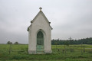
Májová pobožnost u kapličky nad Žerůtkami
Srdečně zveme na májovou pobožnost v měsíci květnu, který patří Panně Marii. Bude u kapličky Panny Marie nad Žerůtkami směrem ke křižovatce na Kravsko.
Pobožnost se uskuteční v neděli

22. 5.2022 v 17.00 hodin

Využijme mariánský měsíc k modlitbě v rozkvetlé přírodě!

www.fatym.com.cz

STALO se ve středu 20.7.2022 odpoledne v Žerůtkách na sportovišti
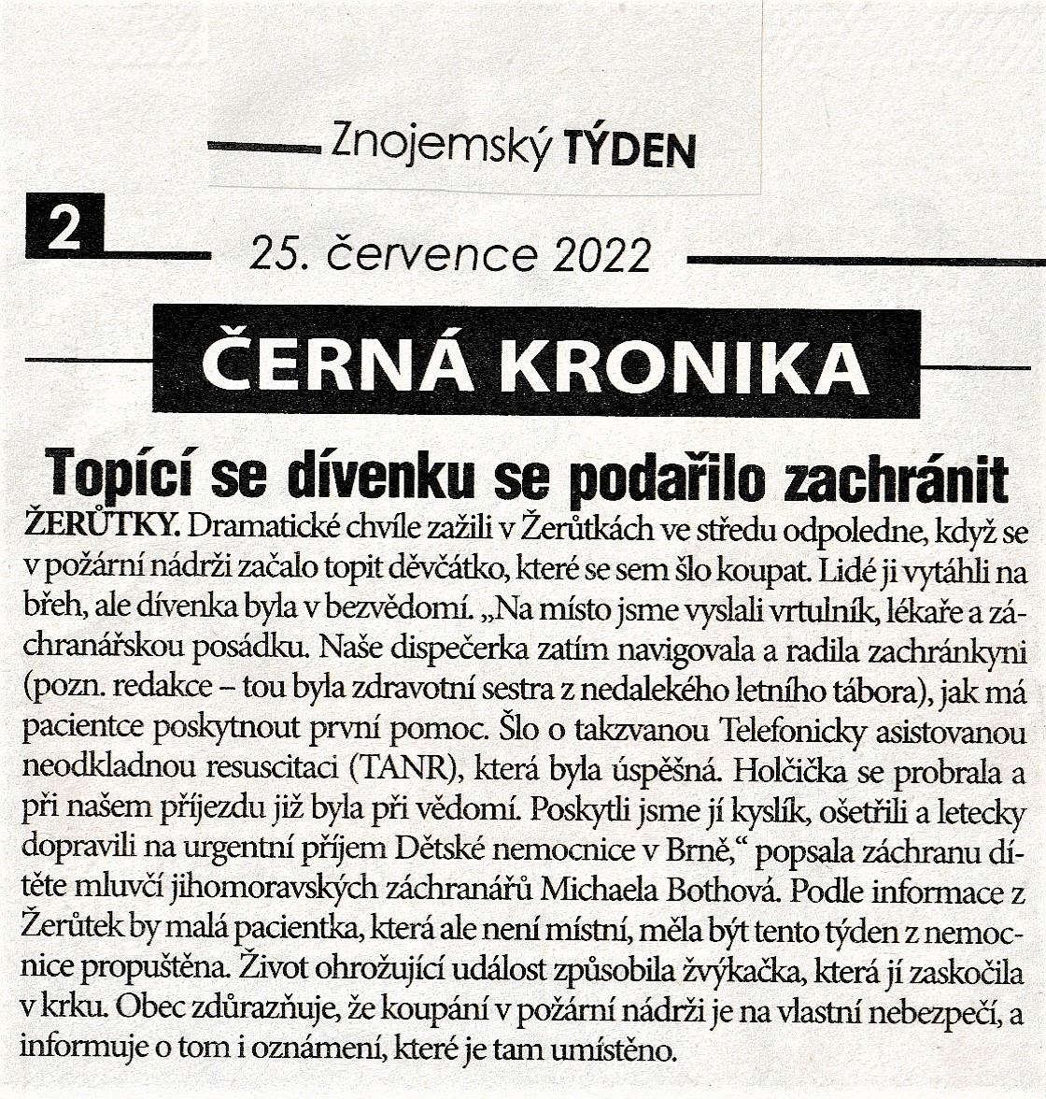

Kněz z Indie otec Deepak Lakra ve Vranově nad Dyjí.
Po roce navštívil faru ve Vranově indický kněz o. Deepak, tentokrát na dva týdny. Dne 21.8.2022 přijel i do Žerůtkek na posvícenskou mši svatou-viz foto
Otec Deepak je knězem již 8 let, 3 roky působil jako kaplan v indické farnosti, rok dělal sekretáře svému indickému biskupovi a nyní již čtyři roky studuje v Římě. Získal už licenciát z dogmatiky a nyní pokračuje ještě k doktorátu z dogmatiky na Lateránské univerzitě. Mluví šesti jazyky, ale česky se teprve učí. Biskup z Indie mu hradil první stupeň studia k licenciátu a pak jej prosil, aby si dokončil i doktorát a vrátil se vyučovat dogmatiku bohoslovce v Indii. Jeho doktorská studia již není biskup schopen finančně podporovat, proto o. Deepak nabízí, že může odsloužit mše svaté a z příspěvků od věřících hradit náklady dalšího studia. Je dokonce schopen odsloužit i gregoriánské mše svaté, což už kněží v Česku téměř nejsou schopni někomu slíbit.
Pochází z vesnice, kam prý před dvěma lety přivedli elektrický proud, kde nikdo nemá žádné auto. Jeho rodiče jezdí na kole a stále se obdivuje velkým domům, které máme všichni v naší zemi.
Při besedě s ním, která se uskuteční v neděli 28. srpna v 15. hodin na faře ve Vranově, slíbil, že promítne i fotografie z Indie, řekne něco o sobě a odpoví na otázky. V jeho farnosti prý na nedělní mši svatou chodí 2-3 tisíce věřících…
Kontakt na o. Deepaka:
email: Lakradepak1984@gmail.com mobil: +393 384 548 291

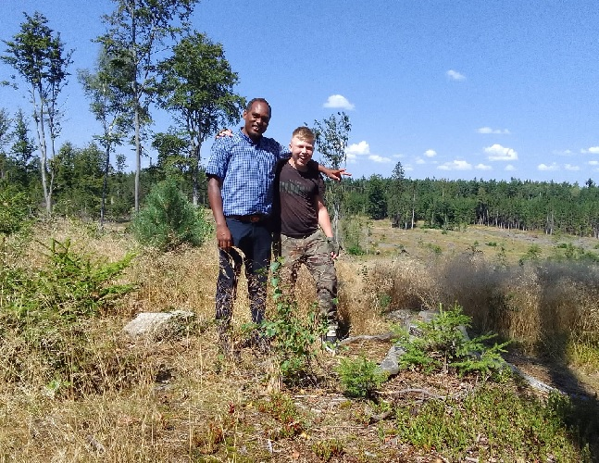

ZDROJ:https://www.fatym.com/view.php?nazevclanku=knez-z-indie-otec-deepak-lakra-ve-vranove- vyuzijete&cisloclanku=2022080110

Posvícenská mše svatá v Žerůtkách 21.8.2022-foto

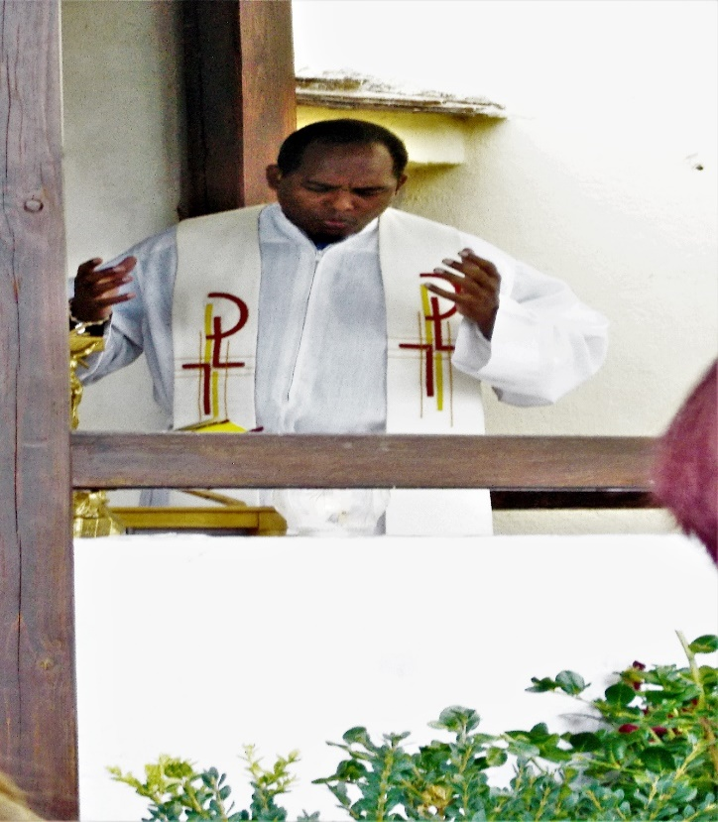

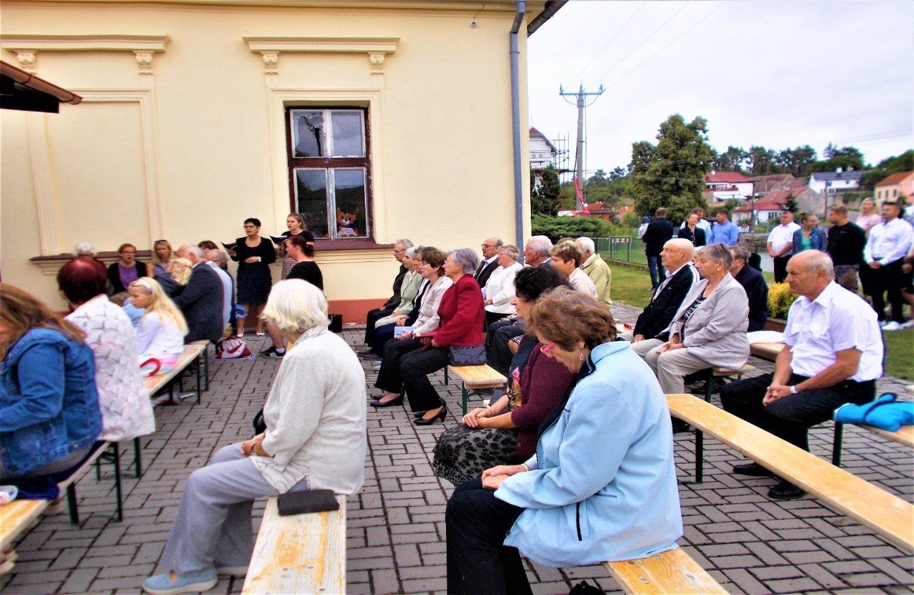

nnnn
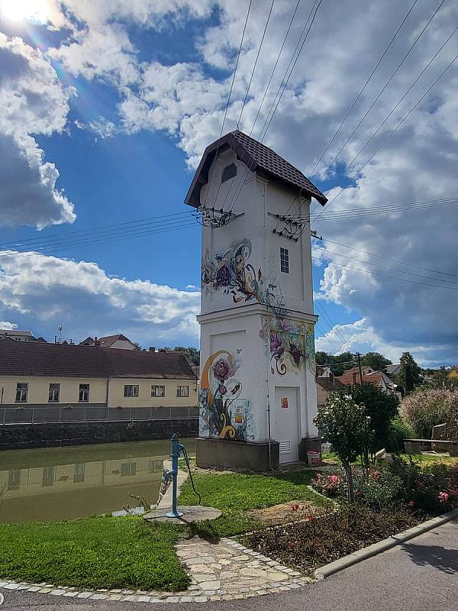
Popis
Věžovou trafostanici v Žerůtkách na Znojemsku zdobí malba květin.
Zdroj: Se souhlasem EG.D
DOPORUČUJEME VÁM

Na malbě na věžové trafostanici v Žerůtkách na Znojemsku je i kudlanka nábožná i blízkého Národního parku Podyjí.
Zdroj: Se souhlasem EG.D

-20221228.html://znojemsky.denik.cz/zpravy_region/foto-podivejte-se-jak-nevzhledne-trafostanicrne-rozsvitily-malby-221228.h

Podívejte se, jak nevzhledné trafostanice ve Znojmě rozsvítily malby
28.12.2022 v 15:46 hod Dagmar Sedláčková
Dříve nevzhledné krabice zdobí teď malby dětí i pouličních umělců. Trafostanice hýří malbami nejvíce v Brně, ale i v malých obcích po celé jižní Moravě, třeba na Znojemsku. Díky projektu Street Art jich společnost distribuční společnost EG.D, člen skupiny E.ON nechala pomalovat už na sto sedmdesát. Jen letos jich v Jihomoravském kraji přibylo čtyřicet.
Motivy na trafostanicích baví kolemjdoucí například čistou geometrií japonského origami až po abstraktní umění. „Nejvíce trafostanic jsme letos zkrášlili v Brně, konkrétně šestnáct. Například trafostanici Viniční v blízkosti brněnské mateřské školy Šaumannova vyzdobili umělci z ateliéru Malujeme jinak podle kreseb dětí z tamní školky. Na fasádu objektu přenesli předlohu dětské kresby,“ přiblížila Zuzana Oujezdská, oblastní manažerka pro Brno.
Na výzdobě trafostanic se podílejí hlavně lokální výtvarníci. „Někteří v současnosti působí v zahraničí, třeba jako autor vystupující pod pseudonymem Mix638, a do svých realizací vtiskávají mezinárodní inspiraci. Brněnský rodák přijel ze španělského Bilbaa, aby zkrášlil trafostanici umístěnou na ulici Za Mostem v městské části Brno-jih. Jeho abstraktní energická malba čerpá ze základního spektra barev a jednoduchých tvarů odrážejících architekturu trafostanice,“ popsal mluvčí společnosti Lubomír Budný.
Energetici podle něj zdobí trafostanice nejen ve velkých městech, ale i na malých vesnicích. „Dominantou obce Žerůtky na Znojemsku se letos stala nová malba na věžové trafostanici, která je umístěná na návsi u rybníka. Malíř Nikola KHOMA Vavrous ve svém díle zohlednil blízkost Národního parku Podyjí, proto na malbě lze najít vzácnou kudlanku nábožnou či květiny symbolizující zdejší malebné prostředí,“ dodal Budný.
Přibudou další, také na Břeclavsku. „Během příštího roku začneme realizovat například výmalbu na nových kioskových trafostanicích, které jsme letos vybudovali na jižní Moravě v obcích postižených tornádem,“ dodala Zuzana Oujezdská. Od vzniku projektu v roce 2017 pomalovali výtvarníci více než sto sedmdesát trafostanic na distribučním území společnosti EG.D. První pomalovaná trafostanice, kterou projekt před sedmi lety odstartoval, se nachází v Jihlavě. Obyvatelé zpestření vítají. „Líbí se mi to, je to veselejší. A rozhodně lepší než vandalské grafity,“ komentovala díla Božena Vitásková z Brna.
Zdroj: https://znojemsky.denik.cz/zpravy_region/foto-podivejte-se-jak-nevzhledne-trafostanice-v-brne-rozsvitily-malby-20221228.html

POČASÍ

Zemědělské sucho se vrátilo
19. 4. 2022, 14:51 ČTK

Minulý týden s minimem srážek opět zintenzivnilo zemědělské sucho v Česku. Jelikož rostliny už zahájily svůj růst a průměrné teploty stoupají, ubývá nyní vody v krajině rychleji.
S výjimkou Šumavy panuje sucho zejména v jižních Čechách, středním Polabí, na Hané a v Poohří, vyplývá z pondělní mapy zveřejněné na webu Intersucho. V dalších deseti dnech by se rozšíření a intenzita sucha příliš měnit neměly. Předpovědní modely sice předpokládají srážky, ale deště nemá být zdaleka tolik, aby současné sucho ustoupilo.
Třemi nejhoršími stupni sucha je nyní zasažena čtvrtina republiky. Naopak obvyklé či vyšší množství vody v půdě do jednoho metru, než je v tomto období běžné, je nyní ve většině horských oblastí, v západních Čechách a také v jižní polovině jižní Moravy, která bývá v tomto období obvykle poměrně suchá.
Míru sucha vědci určují jako poměr aktuální vláhové situace a průměrné situace za roky 1961 až 2010.
Zemědělci už také v mnoha okresech očekávají negativní dopady na úrodu. Výjimečně už dokonce mezi 30 a 40 procenty, a to na Kroměřížsku, Mostecku a v okrese Plzeň-jih. Nemusí však jít o dopady v celém okrese, ale pouze na některých katastrech, z nichž zemědělec reportuje. Ztrátu výnosů mezi deseti a 30 procenty očekává řada sedláků především v českých okresech, na Moravě pouze na Třebíčsku a Břeclavsku, jinak jsou zatím moravští sedláci mírnější v odhadech ztrát.
Zemědělce netrápí jen sucho, ale také ranní či noční mrazy, které se v posledních třech týdnech vyskytují. Přílišné střídání studených a teplých dnů rostlinám obecně neprospívá. Mrazy neškodily jen ovocným stromům, ale vadí i řepce, máku či cukrovce.

https://www.novinky.cz/domaci/clanek/zemedelske-sucho-se-vratilo-40394235

Česko zažilo první super tropický den roku 18.6.2022. Neděle bude ještě teplejší
ČTK, SEZNAM ZPRÁVY 18.6.2022 v 5:30 hod. Aktualizováno v 19:06

S ohledem na vysoké teploty meteorologové doporučují lidem dodržovat pitný režim, omezit tělesnou zátěž a nepobývat na přímém slunci.
V sobotu 18.6.2022 teploty na pěti stanicích překročily 35 stupňů Celsia. V neděli teploty v části Ústeckého kraje a středních Čech můžou překonat i 37 stupňů. Meteorologové varují před extrémním horkem.
Článek
Tropické teploty budou v neděli 19.6.2022 panovat téměř na celém území Čech a na jihu Moravy, mimořádné vedro s teplotami někde i přes 35 stupňů bylo zejména na severozápadě Čech i dnes. Hrozí i značné riziko vzniku požárů, a to v celé zemi.
Nejtepleji bylo v sobotu na stanici Vaňov v Ústí nad Labem, kde naměřili 35,7 stupně, uvedli na dotaz ČTK pracovníci Českého hydrometeorologického ústavu (ČHMÚ). Hranici 35 stupňů, tedy tzv. supertropického dne, teploty překročily i na dalších čtyřech místech.
Teplotní rekordy dnes podle meteorologů padly na 13 zhruba ze 160 stanic v zemi, které měří nejméně 30 let. Nové maximum zaznamenaly také dvě stanice s víc než stoletou historií-na Milešovce bylo 31,7 stupně a v Teplicích naměřili 35,3 stupně Celsia.
V neděli čekáme až 38 stupňů Celsia, ovšem jde o teplotu ve stínu. Na přímém slunci v městské zástavbě můžeme naměřit teploty vyšší.
ČESKÝ HYDROMETEOROLOGICKÝ ÚSTAV
V neděli 19.6.2022 meteorologové očekávají teploty nad 31 stupňů už téměř na celém území Čech a na jihu Moravy. „Zejména v západní polovině Čech budou teploty překračovat 34 stupňů, v části Středočeského a Ústeckého kraje i 37 stupňů Celsia. Proto zde byl zvýšen stupeň výstrahy na extrémní,“ informoval dnes ČHMÚ.
Podle aktuální předpovědi počasí může teploměr v části středních a severozápadních Čech ukázat v neděli až 38 stupňů Celsia. „V neděli čekáme až 38 stupňů Celsia, ovšem jde o teplotu ve stínu. Na přímém slunci v městské zástavbě můžeme naměřit teploty vyšší,“ upozornili meteorologové na facebooku.
Výstraha s extrémním stupněm nebezpečí se týká Prahy, regionů Beroun, Brandýs nad Labem-Stará Boleslav, Černošice, Český Brod, Kladno, Kralupy nad Vltavou, Lysá nad Labem, Mělník, Neratovice, Rakovník, Říčany a Slaný ve Středočeském kraji a oblastí Bílina, Litoměřice, Louny, Lovosice, Most, Roudnice nad Labem, Teplice, Ústí nad Labem a Žatec v Ústeckém kraji. Platí od nedělního poledne do 22:00.
Velmi vysoké teploty znamenají značnou zátěž pro organismus. Meteorologové doporučují lidem zvýšit konzumaci neslazených nealkoholických nápojů, které je vhodné kombinovat s minerálními vodami, omezit tělesnou zátěž a nepobývat na přímém slunci v poledních a odpoledních hodinách. Na železnici hrozí nebezpečí vybočení a lomů kolejnic po roztažení horkem.
Na pitný režim upozorňuje také pediatrička Ilona Hülleová, která pro Seznam Zprávy přidala i praktické rady, jak se v podobně extrémně teplých dnech chovat s dětmi. Základem je nevystavovat je dlouhodobě slunci a pohybovat se spíše ve stínu. A pokud možno, chladit je sprchováním nebo koupáním v domácích bazéncích.
„Maminkám s úplně malými dětmi říkám, že v takovýchto extrémních vedrech není vhodné chodit s dítětem v kočárku. Zvlášť když jsou to kočárky s korbičkami, kde je teplota ještě vyšší, a obzvlášť, když kočárky ještě překryjí nějakou plenou. To už je na udušení,“ upozorňuje lékařka.
Vzhledem k suchému a velmi teplému počasí platí o víkendu také výstraha na vznik a šíření požárů. V neděli bude kvůli extrémnímu vedru riziko vyšší zejména v severozápadní polovině Čech, kde bude platit výstraha s vysokým stupněm nebezpečí.
Kvůli nebezpečí požárů by lidé neměli v lesích ani jinde v přírodě rozdělávat oheň, vypalovat trávu, kouřit či odhazovat cigaretové nedopalky na zem, používat přenosné vařiče a jiné zdroje otevřeného ohně. Zemědělci by měli zkontrolovat stav techniky a při pohybu zemědělských strojů v oblastech se suchou vegetací a u polí s obilím či ležící slámou dbát zvýšené pozornosti. „Při probíhajících žních se zemědělcům doporučuje dohodnout se s profesionálními nebo dobrovolnými hasiči o aktivních hlídkách u pole se základní hasičskou technikou,“ dodali meteorologové.
V pondělí 20.6.2022 bude od severozápadu přecházet přes Česko studená fronta, která riziko vzniku požárů částečně sníží. Přijít mohou i silné bouřky.
Článek jsme aktualizovali v celém rozsahu o nová varování meteorologů a sobotní teplotní rekordy.

https://www.seznamzpravy.cz/clanek/domaci-pocasi-zacal-zhavy-vikend-bude-az-37-stupnu-hlidejte-si-zdravi-varuji-odbornici-206504

Letos bez okurek. Sklízíme jen průšvihy
ŠÁRKA KABÁTOVÁ 23.7.2022 v 7. hod. sezmam zprávy.cz

Snad každý odborník na duševní zdraví vám řekne, že byste měli na chvíli přestat hltat zprávy. Ne že by taková rada byla špatná, naopak. Ale letos je poněkud těžké přehlížet aktuální problémy.
Pokud jste si letos přáli klasickou letní okurkovou sezónu, při níž byste mohli k vlastní spokojenosti přehlížet aktuální dění, máte smůlu. Dopřejete si tak akorát okurkový lák, protože vám bude líto ho za ty peníze bezostyšně vylít.
Pamatuji roky, kdy v létě skutečně bylo jen vedro a nic moc se „nedělo“. Tedy abych to uvedla na pravou míru: ono se vždycky něco dělo. Ale nebylo těžké se v dění kolem zorientovat.

Psalo se o teplotních rekordech ve středočeských Dobřichovicích, kde naměřili přes 40 stupňů a kde se lidem roztékaly kovové ploty. Nebo se řešilo, že některé děti byly evakuovány z letních táborů kvůli šířící se nákaze. Případně že někdo přepadl se zbraní v ruce čerpací stanici.
To všechno byla vlastně jen taková předzvěst toho, co zažíváme teď. Jen v extrémnějších podobách.

Jako bychom se tehdy jen rozehřívali. Doslova. Teploty dosahují rekordů už nejen v Dobřichovicích, ale po celé planetě. A co je podstatné, vlivem extrémního počasí zahynuly ve světě už tisíce lidí a další miliony musely opustit své domovy. Jak navíc informovala agentura Reuters, vědci letošní katastrofy přiřazují k důsledkům změny klimatu.
Pokud jde o ozbrojené útoky, i ty se oproti dobám okurkovým zintenzivnily. A to dost drasticky. Přepadení benzínky rázem přišlo o důležitost. Poprvé od konce druhé světové války totiž žijeme ve válečné Evropě, v níž ruská armáda bez skrupulí na Ukrajině zabíjí nevinné civilisty včetně dětí. Co na tom, že míra kriminality v Česku klesá, když za humny Putin koná ohavné zlo.
No a když k tomu přičteme energetickou krizi, zdražování, rychle vystřelující inflaci, nárůst psychických problémů mezi lidmi a nadcházející volební šílenství, můžeme na okurky spolehlivě zapomenout i v dalších letech.
Snad každý odborník na duševní zdraví vám řekne, že byste měli na chvíli přestat hltat zprávy, pokud si chcete dopřát alespoň trochu mentálního detoxu. Ne že by taková rada byla špatná, naopak, ale v tomhle roce je poněkud těžké přehlížet aktuální problémy.
A i kdybyste zprávy přestali číst, sledovat nebo poslouchat, patrně by vám je s rozhořčením převyprávěl příbuzný, kamarád nebo náhodný spolucestující v autobuse směrem na Bibione.
Takže ne, okurka nebude, ani kdybyste si ji chtěli uměle naordinovat.
Abychom se z toho všeho všichni nezbláznili, doporučuji si udělat okurkovou limonádu a na chvíli se vydýchat na čerstvém vzduchu. Alespoň teď v létě, dokud je slunečno. Protože čas na chmury ještě bude. Buď v covidové izolaci, nebo za dlouhých chladných večerů bez tepla plynových kamen.

https://www.seznamzpravy.cz/clanek/audio-podcast-dve-minuty-glosa-letos-bez-okurek-sklizime-jen-prusvihy-209549#dop_ab_variant=0&dop_source_zone_name=zpravy.sznhp.box&source=hp&seq_no=3&utm_campaign=abtest196_discussion_timeline_varAA&utm_medium=z-boxiku&utm_source=www.seznam.cz

První měsíc Česka v čele Unie: Co se povedlo dojednat?
29. 7. 2022, 14:58 – Brusel Daniel Drake, Novinky

České předsednictví v Radě Evropské unie má za sebou první měsíc. Desítky jednání v Bruselu i v Česku, od ministerské úrovně po juniorní diplomaty, přinesly první výsledky. Novinky přináší přehled pěti úspěchů, které se bezprostředně dotknou českých občanů.
Šetřit plynem
Evropa musí být připravena na zimu a na možnost, že Rusko v rámci své vyděračské strategie uzavře kohoutky Nord Streamu. Členské státy se proto dohodly počínaje srpnem snížit spotřebu plynu o 15 procent – zatím dobrovolně, ale v případě akutní nouze povinně.
Odměna solidárním regionům
Některé regiony v EU – ale i jednotlivé státy včetně Česka – přijaly více ukrajinských uprchlíků než ostatní. Jiné se zas kvůli válce potýkají s nepříjemnými hospodářskými následky. Právě těm by měl pomoci návrh FAST-CARE, který čeští diplomaté pomohli dojednat a který zjednoduší uvolňování evropských financí do těchto oblastí. České předsednictví má nyní za úkol návrh projednat s Evropským parlamentem.
Větší bezpečnost nakupovaného zboží
Každý z nás si zřejmě v posledních letech zvykl nakupovat celou řadu výrobků primárně přes internet. To je na jednu stranu pohodlnější, ale na druhou se s tím pojí nová rizika. Čeští vyjednavači nalezli shodu mezi členskými státy, jak pravidla pro bezpečnost zboží přizpůsobit pro dobu on-line světa.
On-line tržiště budou muset znát obchodníky, a jaký druh výrobků nabízejí. Pokud návrh projde, budou muset rovněž zřídit jednotné kontaktní místo, kam se lidé budou moct v otázce bezpečnosti obracet. Nyní se musí ohledně nařízení jednat s Evropským parlamentem.
Snížení zátěže pro tuzemské úřady
Nejenom české úřady byly od začátku války pod tlakem kvůli velké vlně přicházejících uprchlíků. Musely například trávit čas tím, že vydávaly Ukrajincům nová řidičská oprávnění. To už nyní nebude nutné. Členské státy umožnily lidem prokazovat se řidičskými průkazy vydávanými na Ukrajině.
Ovoce a zelenina z Moldavska
Nezpochybnitelný dopad má válka na Ukrajině také na sousední Moldavsko, jehož export je do značné míry závislý na ukrajinské infrastruktuře. Evropská unie se proto rozhodla liberalizovat obchod se sedmi moldavskými produkty: rajčaty, česnekem, stolními hrozny, jablky, třešněmi, švestkami a hroznovou šťávou. Po dobu jednoho roku bude moct minimálně zdvojnásobit vývoz těchto produktů do EU bez jakýchkoli cel, což je pro obě strany výhodné. A lepší nabídkou to pocítí například i zákazníci českých obchodů.
Další sankce
Členské státy v červenci schválily další sankce proti Rusku i další pomoc pro Ukrajinu ve výši 500 milionů eur z Evropského mírového nástroje. Rada pod českým vedením rovněž s konečnou platností schválila takzvaný „Akt o digitálních trzích“, tedy nová pravidla spravedlivé hospodářské soutěže na internetu. Důležitým milníkem také bylo zahájení přístupových jednání se Severní Makedonií a Albánií.

https://www.novinky.cz/zahranicni/clanek/prvni-mesic-ceska-v-cele-unie-co-se-povedlo-dojednat-40404396

Češi stárnou. Statistický úřad představil výsledky sčítání lidu
13.1.2022 v 9:58 – Praha • Aktualizováno 10:51 Jaroslav Soukup, Novinky, ČTK

Český statistický úřad (ČSÚ) ve čtvrtek představuje první výsledky sčítání lidu, domů a bytů, které se konalo od 27. března do 11. května 2021. Ze sčítání vyplynulo, že počet obyvatel ČR byl 10 524 000 osob, což je zhruba o 90 000 více než při minulém sčítání.
Patrný je nárůst počtu obyvatel ve Středočeském kraji, a naopak pokles na východě republiky a na severozápadě Čech.
Došlo rovněž k poklesu obyvatelstva v produktivním věku. Průměrnému obyvateli České republiky bylo 42,7 roku, což je o 1,7 roku více než před deseti lety. V populaci stále mírně převládají ženy, kterých je 50,7 procenta.
Cizinců bylo v ČR zhruba 494 000, což představuje 4,7 procenta obyvatel. Nejčastěji se jednalo o občany Ukrajiny. Mezi cizinci v ČR je obecně vyšší procento vysokoškolsky vzdělaných lidí oproti průměru.
Vysokoškolsky vzdělaných lidí v ČR obecně přibývá, aktuálně tvoří 18,7 procenta populace, přičemž vyšší vzdělání mají ženy.
K české národnosti se přihlásilo přes šest milionů lidí. K moravské národnosti to bylo 359 000, což představovalo 5 procent osob, které se přihlásily výlučně k jedné národnosti. Přes 400 000 lidí zvolilo kombinaci národností, přičemž otázka na národnost nebyla povinná.
Další dobrovolnou otázkou byla náboženská víra, na niž odpovědělo 70 procent lidí. Z nich 48 procent uvedlo, že jsou bez náboženské víry.
Sčítací formulář nemá Český statistický úřad od jednotek procent osob. „Účast považujeme za velmi dobrou,“ uvedl předseda ČSÚ Marek Rojíček.
Sčítání po deseti letech
Sčítání se pořádá každých deset let, a to nejen v Česku. Umožňuje zmapovat situaci v jednotlivých zemích a porovnávat ji. Zatímco řada států údaje získává ze svých registrů a dotazuje se jen vzorku několika tisícovek lidí, v České republice se museli zapojit všichni obyvatelé. Česko totiž nemá rejstříky, z nichž by se daly potřebné informace získat.
Statistici se snažili vzít z úředních databází co nejvíc dat, lidé tak vyplňovali minulý rok zhruba o polovinu věcí méně než v roce 2011. Zadávali údaje o svém bytě, jeho vybavení, o sobě či o svých blízkých.
Statistici také zhodnotí průběh cenzu, jeho začátek provázely potíže s informačním systémem. Po spuštění se musel hned první den zhruba na deset hodin odstavit. Pak už on-line verze fungovala bez problémů.
Na vyplňování elektronických formulářů se původně vyčlenily první dva týdny sčítací akce. Ve zbývajícím měsíci měli papírové formuláře dostávat, vyplňovat a odesílat lidé, kteří se nesečetli on-line. Kvůli epidemii bylo ale nakonec možné webovou či mobilní aplikaci využít po celou dobu sčítání.

https://www.novinky.cz/domaci/clanek/statisticky-urad-predstavuje-vysledky-scitani-lidu-40383824

PŘEHLEDNĚ: Co přesně obnáší plynová dohoda v EU
3.8.2022, 4:30 hod. Adam Kahánek, Novinky

Českému předsednictví v Evropské unii se minulý týden povedlo uzavřít mezi ministry všech zemí EU (až na Maďarsko) společnou dohodu o solidaritě a úspoře plynu. Co přesně to ale pro Česko znamená? Novinky přinášejí klíčové body plynové dohody.
Jak se to povedlo?
Ještě předtím, než se ministři na plynové úspoře a solidaritě dohodli, ozývaly se z Bruselu hlavně negativní ohlasy směrem k návrhu a příliš se nepředpokládalo, že se dohodu skutečně podaří uzavřít. Podle analytiků se tak pro české předsednictví jednalo o velký úspěch.
Důležité bylo, že ostrovní a jihoevropské státy dostaly určité výjimky s ohledem na jejich geografickou polohu a energetický mix.
Klíčovým bodem, díky kterému nakonec plynová dohoda prošla, je nicméně hlavně skutečnost, že spuštění krizového mechanismu povinných úspor zůstane v rukou členských států (Rada EU), a nikoliv Evropské komise.
Je třeba také zmínit, že plynová dohoda neobsahuje žádná konkrétní nařízení typu „ve veřejných budovách se smí topit jen na 19 stupňů“. Konkrétní opatření jsou v rukou každého státu a nepodléhají žádnému nařízení z EU.
Solidarita
Vzájemné solidární ze strany unijních zemí je pro Českou republiku klíčovým prvkem v celé dohodě. Do ČR totiž vede plynové potrubí jen z Německa, na kterém jsme tím pádem zcela závislí.
Za normálních okolností, tedy před vznikem plynové dohody mohl hrozit scénář, v němž by se Německo mohlo rozhodnout, že by si v případě nedostatku český plyn ponechalo a do Česka ho neposlalo.
S nynější dohodu v EU by ale k tomu dojít nemělo. „Pokud by Česko nemělo dostatek plynu na vytápění škol a domácností a Německo by mělo stále dost plynu na pohánění průmyslu, tak Německo by mělo pomoci a svůj průmysl by muselo utlumit na úkor českých domácností a škol,“ vysvětlila minulý týden v podcastu Novinek Zbytečná válka šéfredaktorka serveru EURACTIV.cz Aneta Zachová.
Ostatně český ministr průmyslu a obchodu Jozef Síkela (za STAN) už 11. července se svým německým protějškem Robertem Habeckem v Praze podepsal memorandum o solidaritě v otázce energetické bezpečnosti.
Úspory
Hlavním bodem plynové dohody je úsporné chování členských zemí EU. To spočívá v tom, že každý stát by se měl snažit ušetřit 15 procent plynu oproti zimní spotřebě za posledních pět let.
Úspory jsou zatím na dobrovolné bázi, nicméně v případě mimořádné situace, jako je například úplné zastavení ruských dodávek plynu do Evropy, se úspory stanou povinné.
Spustí se takzvaný krizový mechanismus a všechny státy budou muset 15 procent své spotřeby uspořit, „aby bylo dostatek plynu pro školy, nemocnice, domácností, a to třeba i na úkor průmyslu“, dodala Zachová.
Aktivace krizového mechanismu povinných úspor, jak už jsme zmínili výše, není oproti původnímu návrhu v rukou Evropské komise, nýbrž v rukou samotných států.
Přesněji řečeno, musí tento návrh schválit kvalifikovaná většina členských států, což je minimální 15 unijních států.

https://www.novinky.cz/ekonomika/clanek/prehledne-co-presne-obnasi-plynova-dohoda-v-eu-40404671

Přehledně: Jak bude fungovat nově schválený úsporný tarif
KAROLÍNA ŠTUKOVÁ, SEZNAM ZPRÁVY 24.8.2022 17:23 hod.
Vláda 24.8.2022 dnes schválila návrh úsporného tarifu, který pomůže domácnostem s vysokými cenami energií. Průměrná výše podpory bude celkem zhruba 15 000 korun, letos dostanou domácnosti asi 4000 korun. Zde je přehled toho důležitého.
„Základní složkou naší pomoci je tzv. úsporný tarif a odpuštění poplatků za obnovitelné zdroje energie, které dnes vláda schválila. Díky nim občané ušetří za energie v průměru 15 000 korun a z toho průměrně zhruba 4 000 korun už v letošním roce. Na kompenzace v podobě úsporného tarifu mají nárok všechny domácnosti, na odpuštění poplatků za obnovitelné zdroje jak domácnosti, tak firmy, tak samozřejmě také organizace. Cílenější podpora směřuje k ohroženějším skupinám,“ popsal podobu pomoci premiér Petr Fiala.

Kdo bude moci využívat takzvaný úsporný tarif?
Úsporný tarif je určený pro domácnosti. Celková výše pomoci kombinuje příspěvek přes úsporný tarif a odpuštění poplatku za obnovitelné zdroje energií, který činí 599 korun včetně DPH za každou megawatthodinu elektřiny. Odpouštění poplatku za obnovitelné zdroje se týká nejenom domácností, ale i firem či organizací.
Podle původního plánu na opatření proti energetické krizi nebyla zahrnuta pomoc pro klienty tepláren. Sněmovna následně návrh rozšířila právě o možnost čerpat příspěvek v rámci úsporného tarifu také na dodávky tepla z vlastních domovních kotelen nebo centrálních zdrojů.
Od kdy začne pomoc fungovat?
Pomoc s energiemi přes úsporný tarif se začne zohledňovat ve fakturách za říjen. Od října bude platit také odpuštění poplatků za obnovitelné zdroje. Odpuštění poplatků má trvat také po celý příští rok. Ročně se na obnovitelné zdroje přispívá asi 45 miliard korun, zhruba 27 miliard z toho hradil stát.
Snížení konečné ceny za dodávku energie tedy proběhne ve dvou vlnách. První poznají domácnosti na svých vyúčtováních na začátku topné sezony. Druhá, masivnější finanční pomoc bude následovat uprostřed topné sezony od 1. února, přičemž ta zohlední i případné změny ve způsobu vytápění domácností (a tudíž ve spotřebě), k nimž došlo v mezidobí.
Jak bude vypadat úsporný tarif. Průměrná domácnost dostane 15 tisíc
Kolik s úsporným tarifem ušetřím?
Průměrná výše podpory s energiemi bude celkem zhruba 15 000 korun, letos z toho dostanou domácnosti zhruba 4000 Kč.
Podle prohlášení ministra obchodu a průmyslu Jozefa Síkely (za STAN) celková výše podpory s energiemi dosáhne u domácností s nízkou spotřebou zhruba 11 000 korun, u domácností se střední spotřebou zhruba 14 000 až 15 000 korun, domácnosti s nejvyšší spotřebou dosáhnou až na zhruba 18 000 korun.

Kolik peněz vláda na pomoc vyčlenila?
Dohromady má na úsporný tarif jít 40 miliard korun. Vláda dnes navýšila částku na úsporný tarif pro letošní rok, z původně vyčleněných 25 procent se zvýšila na až zhruba 40 procent, zbytek půjde na příští rok.
Letos se bude příspěvek na energie vyplácet přes smlouvu na elektřinu. V příštím roce již přes jednotlivé komodity, tedy přes elektřinu, plyn a teplo.

Jak podat žádost o úsporný tarif?
Příspěvek se bude vyplácet přes operátora trhu přímo jednotlivým obchodníkům, kteří by ho měli zohlednit jak do výše měsíčních záloh, tak v celkovém vyúčtování. O příspěvek na elektřinu a plyn tedy nebude nutné žádat.
Podle předloženého návrhu bude naopak nutné podávat pro příští rok žádosti o příspěvek na teplo, typicky by je musela podávat například společenství vlastníků bytových jednotek (SVJ).
U zákazníka, který platí zálohy přes SIPO nebo bankovním inkasem, bude podle výše této státní pomoci automaticky upravena výše zálohy. Zákazník, který platí zálohu trvalým příkazem, si bude moci zálohu sám upravit změnou trvalého příkazu. Slevu uvidí zákazník v nejbližším vyúčtování. Finanční pomoc pro rok 2023 bude vyplacena na začátku daného roku.
V září vláda spustí informační kampaň, která poradí lidem, kde mohou hledat pomoc. Vláda také zprovozní kalkulačku, která lidem pomůže. Lidé ji ale pro úsporu nebudou potřebovat, vše proběhne automaticky, lidé dostanou novou sumu ve vyúčtování.

https://www.seznamzpravy.cz/clanek/ekonomika-firmy-prehledne-otazky-a-odpovedi-kolem-usporneho-tarifu-212362#dop_ab_variant=0&dop_source_zone_name=zpravy.sznhp.box&source=hp&seq_no=2&utm_campaign=&utm_medium=z-boxiku&utm_source=www.seznam.cz

Ceny elektřiny a plynu dostanou jasný strop, rozhodla vláda

SOFIE KRÝŽOVÁ ŽIVĚ dne 12.9.2022 v 16.30 hod.
Tisková konference po jednání vlády o řešení drahých energií
Vláda chystá nový balík pomoci s vysokými cenami energií. Kabinet pracoval s návrhy maximální ceny elektřiny a stanovil je na 6 Kč u elektřiny a 3 Kč u plynu. Pomoc by se měla vztahovat na domácnosti, malé firmy i veřejný sektor.

Domácnosti, firmy i veřejný sektor by se mohly v příštích dnech dozvědět, kolik budou platit za energie. Částce vláda dala strop, přes který cena nestoupne.
Kabinet rozhodnul o národních řešeních pro domácnosti, živnostníky, podnikatele a pro ty, kteří jsou bráni jako maloodběratelé. „Zastropujeme cenu silové elektřiny včetně DPH na 6 Kč a ceny plynu na 3 korunách za kWh,“ uvedl premiér Petr Fiala (ODS). Odběratelé podle něj snížení pocítí od 1. listopadu.
Strop by se měl týkat domácností, veřejného sektoru i firem v režimu malých odběratelů a měl by platit celý příští rok.
O situaci v energetice dnes mimořádně jednala vláda. Pomoc chce rozdělit na tři části podle toho, komu bude určena, tedy pro domácnosti, výrobní podniky a veřejný sektor.
„Pro domácnosti navrhneme maximální koncovou cenu elektřiny, která bude stanovena tak, aby pokryla náklady výrobců elektrické energie i jejich přiměřený zisk,“ uvedl v neděli ministr financí Zbyněk Stanjura v diskuzním pořadu Otázky Václava Moravce.
Ministr na pondělní tiskové konferenci řekl, že státní rozpočet by měla opatření stát maximálně 130 miliard korun. Zaplatit by to měly kromě jiného i dividendy ze státních firem a chystaná daň z neočekávaných zisků.
Ministr práce a sociálních věcí Marian Jurečka už v pátek předeslal, že vláda v pondělí představí konkrétní plán na zastropování cen energií. Podle něj byla vláda na parametrech pomoci v zásadě dohodnuta, ale čeká ještě na možné celoevropské řešení, o němž se jednalo na páteční Radě ministrů pro energetiku v Bruselu.
Resortní ministři zde ke konkrétnímu řešení v podobě zastropování cen energií nedospěli. Dohodli se však například na odebrání části nadměrných zisků energetických firem, které vyrábějí z levnějších surovin než ze zemního plynu, tedy z uhlí a obnovitelných zdrojů. Finance pak budou použity na pomoc domácnostem či firmám. Evropská komise by měla přijít s návrhy v řádu dní, pravděpodobně v úterý nebo ve středu.
Vláda také už v srpnu schválila pomoc s drahými energiemi formou tzv. úsporného tarifu, který pochází z dílny Ministerstva průmyslu a obchodu. Zároveň platí i odpuštění poplatků za obnovitelné zdroje energie. Pokud však dojde k zastropování cen, je pravděpodobné, že se v příštím roce pomoc z úsporného tarifu omezí jen pro zranitelné zákazníky.

Balíkem opatření mimo jiné vláda reaguje na rostoucí kritiku občanů a opozice, že ministři nejsou schopni najít rychlou cestu, jak lidem pomoci se stále rostoucími cenami energií.
Růst cen na energetických burzách byl v posledních týdnech velice turbulentní. Od posledního rekordu 1 050 eur za MWh ceny opět klesly, pravděpodobně i v reakci na záměr zemí Evropské unie zastropovat ceny elektřiny i plynu.

https://www.seznamzpravy.cz/clanek/ekonomika-firmy-cenovy-strop-nove-dane-usporny-tarif-vlada-bude-resit-drahe-energie-214000

Co nám zdražila Putinova energetická válka víc než jiným? Ekonomka popsala překvapivé dopady na Čechy

Pavlína Horáková 5.10.2022 v 5.00 hod.

Putinovy energetické manipulace mají za následek extrémní výkyvy na světových trzích a jsou to právě ceny energií, které i v Česku táhnou už několik měsíců dvoucifernou inflaci. Za srpen u nás inflace dosáhla 17,2 procenta, průměr Evropské unie je přitom kolem deseti procent. Jestliže zdražování energií trápí všechny země EU stejnou měrou, proč u nás zdražujeme rychleji než jinde a které výrobky a potraviny zdražují nejrychleji? Nejen na to odpovídala v úterním Epicentru ekonomka a dlouholetá zástupkyně Česka u Světové banky, Jana Matesová.
„Země, které dříve byly za železnou oponou, mají teď vesměs vyšší inflaci než země, které nebyly za železnou oponou čili to musí mít souvislost,“ vysvětlila na úvod bývalá poradkyně vicepremiéra ČR při prvním českém předsednictví Rady EU s tím, že v prvním pololetí inflaci přiživovala i některá rozhodnutí minulé vlády.
„Loni se nalilo do ekonomiky z veřejných rozpočtů strašně moc peněz, které už nebyly spojené s pandemií, to byly peníze na podporu spotřeby nebo spojené s předloňskými podzimními volbami čili lidé měli našetřeno a byla taky velká chuť dohnat nakupování po té dlouhé době, kdy to vlastně nešlo,“ popsala jeden z mechanismů růstu cenové hladiny. Výrobci a prodejci zkouší zvyšovat ceny, podle toho, kolik toho spotřebitel vydrží: „Vidíme to na cenách oblečení, na cenách elektroniky a vidíme to i na potravinách. Ty stejné řetězce na Západě navyšují ceny pomaleji než u nás, protože český spotřebitel jim to dovolil a západní spotřebitel ne.“
„Vydržte, slevy přijdou!"
Zajímavé je podle Jany Matesové, které výrobky zdražují u nás více než na Západě: „Byť se třeba prodávají v obchodech stejných řetězců, tak například máslo, tam je obrovský rozdíl proti západním zemím (…). Čokoláda rostla snad nejrychleji v celé Evropské unii, mléčné výrobky, tam jsme taky na prvních místech, co do rychlosti růstu cen, no a pak oblečení, kterému na Západě ceny v průměru nerostly vůbec nebo o nějaké jedno procento a u nás o 20.“ Dalším příkladem je i elektronika, jejíž ceny zůstaly v západních zemích víceméně na stejné úrovni a u nás to podle jejích slov „výrobci stále zkoušejí“.
„Samozřejmě u potravin tam nakonec výrobci musejí prodat nebo je musí dát potravinovým bankám, protože podléhají zkáze. U oděvů buď budou úplně likvidovat, pálit to oblečení, anebo se časem dostane do slev. Letos skoro nebyly. Ale vydržte lidé! Vydržte, ty slevy taky přijdou,“ řekla v závěru pořadu Epicentrum ekonomka Jana Matesová.

https://www.blesk.cz/clanek/zpravy-epicentrum/724704/co-nam-zdrazila-putinova-energeticka-valka-vic-nez-jinym-ekonomka-popsala-prekv

Čipová krize – Kde se vzala a proč je to takový průšvih?
Martin Jánský, 17.01.2022 v 05:00 hod.

Čipová krize, tedy nedostatek polovodičů pro výrobu nových aut, bez milosti drtí celý automobilový průmysl. Proč jsou čipy pro automobily tak důležité, proč je jich nedostatek, jaké to má dopady a kdy se situace zlepší?
Koronavirová krize znamenala pro automobilový průmysl obrovskou ránu – výroba se zastavila, showroomy se uzavřely a zákazníci místo kupování nových aut zamkli své trezory v očekávání věcí příštích. Když se však svět začal vracet do normálu a automobilky zase začaly vyrábět a prodávat, udeřila na ně další morová rána: čipová krize. A to je nejspíš ještě větší průšvih než korona…

K čemu jsou v autě čipy?

Polovodiče zpracovávající jedničky a nuly jsou dnes prakticky ve všem na elektřinu – od počítačů a mobilů přes ledničky nebo mikrovlnky až po obyčejné LED žárovky. V autě jsou pochopitelně také, mají na starost řízení motoru, stabilizačního nebo brzdového systému, řídí také funkci všech elektronických jízdních asistentů a realizují palubní info zábavu (průhledový displej, digitální přístrojový panel a infotainment), ale najdete je třeba i u bezpečnostních pásů nebo dokonce u stahování bočních oken – prostě u všech komponent řízených počítačem.
I obyčejné součástky jako třeba motorek stahování oken má totiž řadu (často hlavně bezpečnostních) funkcí: nejen že stahuje okno dolů a vytahuje ho nahoru, ale musí zabránit přiskřípnutí prstu nebo se naopak v případě hrozící havárie samo zavře.
Otevřená řídicí jednotka ze dveří a uvnitř deska s tištěnými spoji, rezistory a čipy

Kolik jich v autě je?

S ohledem na funkci a požadovaný výkon může být podoba čipů různá – od jednoduché součástky s jedním tranzistorem až po výkonný integrovaný obvod. Jejich počítání je proto komplikované, jelikož například každá světlo emitující dioda je v podstatě čipem a ve světlech jsou jich stovky (pak se celkový počet pohybuje v jednotkách tisíců). Pokud jde ale o řídicí jednotky (tedy malé počítače s vyšší funkcí), kterých se krize primárně týká, bavíme se tu o vysokých desítkách až stovkách kusů na každý vyrobený vůz. Vynásobte si to více než 70 miliony vozů, které se ročně po celém světě vyrobí, a měli byste mít představu o rozsahu problému.
V autě jsou podobných „chytrých“ krabiček desítky

Proč jich je nedostatek?

Za tím je hned celá řada příčin. Většina produkce je centralizovaná v asijských zemích, které koronavirová krize zasáhla naplno a bez milosti, k tomu se navíc přidaly další problémy typu přírodní katastrofy nebo požáry, což znamenalo dlouhodobé výpadky některých klíčových továren. Další příčinou je geometrický nárůst poptávky v automobilovém průmyslu – v 90. letech stačila jediná řídicí jednotka v motoru, moderní auta jich už ale mají mnohem víc a s každou technickou vychytávkou přibývají další a další. Výrobci tak nestíhají navyšovat kapacity, aby drželi krok s poptávkou.
Na druhou stranu si za to automobilky mohou tak trochu samy. Čipy, které jsou momentálně v autech, svou sofistikovaností připomínají procesory v prvních iPhonech (zdravíme zpátky do roku 2007) – je to jednak kvůli bezpečnosti (fyzická odolnost, stabilita systému a elektronické zabezpečení), jednak kvůli tomu, že často ovládají jednoduché funkce: rozsvěcují a zhasínají světla, stahují okna, aktivují předpínače pásů. Z pohledu moderních technologií je to pravěk (no, možná až těsně po vynálezu kola) a pro výrobce čipů jde o zcela nezajímavou technologii, na které mají jen mrzkou marži (daleko víc vydělávají na čipech pro mobily, počítače a další spotřební elektroniku, jejichž odbyt v době covidu také výrazně vyskočil), takže se při navyšování výroby upřímně řečeno příliš nepřetrhnou.
I zesilovač audiosystému má vlastní řídicí jednotku. A jak poznáte vlastním okem, nejde o nějak extra sofistikovanou techniku

Jak velký je to průšvih? OBOROVSKÝ! Automobilky po celém světě musely buď snižovat
objem výroby, nebo dokonce celé továrny dočasně zavírat – což samo o sobě stojí obrovské peníze, dále taky neprodáte auta, která kvůli tomu nevyrobíte, a to vytváří další díru v rozpočtu… Výrobci se to samozřejmě snažili operativně kompenzovat – přednost ve výrobě samozřejmě dostávala elektrifikovaná auta (kvůli plnění emisních norem) a modely, na kterých je větší marže. Některé automobilky si kvůli ušetření čipů také hrály se složením výbavových prvků (třeba u Renaultu Arkana jste nemohli mít větší infotainment, u BMW byly některé infotainmenty bez dotykové funkce atd.), ale to bylo jen nepatrné snižování škod, které v celkovém objemu nehrálo příliš velkou roli.
Pojďme se ale podívat na konkrétní příklad Škody Auto. V roce 2020 dodala zákazníkům 1 004 800 vozů, a to i přes tvrdý úder pandemie a lockdownu (pětitýdenní uzavření továren v Česku, dočasně uzavřené showroomy po celé Evropě). Loni však toto číslo dále spadlo na 878 200 vozů – to je propad více než 120 tisíc jednotek meziročně a reálně o více než 350 tisíc jednotek oproti době před pandemií (to stabilně dodávala přes 1,2 milionu aut ročně). Velmi dobře zdokumentované jsou obrovské odstavné a parkovací plochy plné vyrobených škodovek, kterým už chybí jen pár součástek s čipy, aby mohly být zkompletovány a předány zákazníkům. Jenže v mnoha případech k tomu nikdy nedojde (auta jsou totiž vystavena působení přírodních i jiných živlů), a budou tak muset být sešrotována. A to bude stát taky fůru peněz. Není divu, že vedení Škody toto období popisuje jako nejtěžší v novodobé historii značky.
Škoda se snažila vyrábět, jak to jen šlo. Ale ztráty jsou přesto nedozírné!
Nedostatek nových aut na trhu přinutil řadu zákazníků připlatit si za možnost brzkého odběru (pamatujete si na časy, kdy se dealeři prali, kdo vám dá větší slevu?), změnit značku (jdete tam, kde se něco vůbec koupit dá), ale také oddálit pořízení nového auta nebo sáhnout po ojetém autě – a v posledním případě z toho vyplynul nedostatek ojetin na trhu a rapidní růst jejich cen.
Jaké jsou možnosti řešení?
Výpadky výroby automobilů při koronavirové krizi způsobily nižší objednávky polovodičů a odliv této komodity k jiným odvětvím, nyní se automobilky snaží získat zpět výrobní kapacity producentů čipů – a v tom jsou někteří úspěšnější než jiní, což se odráží v dopadech na automobilovou produkci. Situace je však dále komplikovaná tím, že automobilky odebírají hotové komponenty (celky jako topení nebo světla), které pro ně vyrábějí subdodavatelů, a samy čipy přímo nenakupují, takže možnosti jejich působení na výrobce čipů jsou omezené.
Další snahou je vytvoření nových výrobních kapacit, aby byla uspokojena zvýšená (a do budoucna nejspíš stále rostoucí) poptávka. A to ideálně také v oblastech přímé spotřeby, tedy aby se čipy pro evropská auta nevyráběly nadále Asii a nemusely cestovat přes půl světa (což vše prodražuje, zdržuje a komplikuje). Jenže realizace stavby nových továren je úkol minimálně na dva až tři roky, získání kvalifikovaných pracovníků a osvojení si nových technologií bude také velká výzva.
Budou letos výrobní linky zase stát, nebo poběží celý rok na plné obrátky?

Hlavní snahou automobilových konstruktérů by však měla být vertikální integrace, tedy sdružování funkcí vozu do větších celků, které vyžadují výkonnější a modernější – tedy v současnosti snáze sehnatelnou – čipovou výbavu. Takto sofistikovaných čipů by v automobilech bylo také nižší množství, což je další plus. Překážkou je však otázka bezpečnosti (součástka v autě musí být mnohem spolehlivější při náročnějších podmínkách než v mobilu) a časový souběh (vývoj auta trvá několik let, mnohé komponenty se využívají u několika modelů uvedených v průběhu let), situaci komplikuje také princip výroby (nákup komponent od více subdodavatelů, modularita při výrobě na základě zákaznické specifikace). Automobilkám však nezbývá než se adaptovat… jenže to bude také trvat roky, i když to tato krize příhodně urychlila.

Co bude ale letos? V roce 2022

To nikdo neví. Zatím se o dodávky čipů bojuje jako o život a každý kontejner se vyvažuje zlatem. Všichni ale doufají, že se situace zlepší, nikdo si však nedovolí ani odhadovat o kolik.

https://www.garaz.cz/clanek/reportaze-cipova-krize-kde-se-vzala-a-proc-je-to-takovy-prusvih-21007527#dop_ab_variant=0&dop_source_zone_name=autoweb.sznhp.box&dop_req_id=zhnzBXHtzPQ-202201170749&dop_id=21007527&source=hp&seq_no=2&utm_campaign=&utm_medium=z-boxiku&utm_source=www.seznam.cz

Inflační vlna se přelila z energií do potravin
PETR HOLUB 10. 11. 2022 v 16:56 hod.
Tempo zdražování se snížilo, špatnou zprávou je, že už nehrají hlavní roli energie, ale potraviny. Dynamiku inflace ovlivní v dalších měsících i loňské kroky Babišovy vlády.
Říjnový pokles inflace z dosavadních 18 na 15 procent ekonomy překvapil. Málokdo čekal, že samotné zavedení úsporného tarifu pro elektřinu může mít takový efekt. Přesto nejnovější údaje Českého statistického úřadu připomínají, že inflace neřekla poslední slovo.
Přelila se především do potravin, například cena cukru vyrostla na dvojnásobek, vejce a drůbeží maso jsou o polovinu dražší než před rokem.
„S tlumícím vlivem vládních opatření jsme v prognóze počítali, překvapením je ale finální síla dopadu,“ komentoval vládní zásah expert Raiffeisen Bank Vratislav Zámiš. Vláda vyplatila rodinám tzv. úsporný tarif v celkové výši 18 miliard korun a zároveň odpustila téměř miliardu za poplatky, které domácnosti platí na podporu obnovitelných zdrojů.
Český statistický úřad rozepíše vládní pomoc do cen v posledních třech měsících roku 2022 a z takového pohledu rodiny v říjnu za elektřinu zaplatily ve srovnání s loňským říjnem o 38 procent méně. Pokud by vláda nezasáhla, platili by Češi naopak o třetinu více.

Zpomalení inflace v říjnu 2022

Růst cen proti stejnému měsíci roku 2021
 |  | červenec | srpen | září | říjen
Celkem |  | 17,5 | 17,2 | 18 | 15,1
Bydlení celkem |  | 23,1 | 22,9 | 24,9 | 11,1
z toho: | elektřina | 33,6 | 34,6 | 37,8 | -38,2
 | plyn | 59,8 | 61,4 | 85,9 | 85,3
 | teplo, teplá voda | 19,2 | 20,1 | 21,1 | 24,8
Potraviny celkem |  | 20 | 20,2 | 21,8 | 26,2
z toho: | cukr | 34 | 41,7 | 33,8 | 105,4
 | oleje, tuky | 53,4 | 49,8 | 49,2 | 50,4
 | mléko, sýry, vejce | 22,4 | 24,1 | 25,8 | 29,2
 | pečivo, obiloviny | 25,3 | 24,5 | 25,6 | 29,1
 | maso | 21,7 | 21,8 | 23,6 | 26,6
 | zelenina | 7,3 | 7,1 | 12,4 | 24,4
 | ovoce | 4,1 | 3,6 | 2,9 | 7,6
Pohonné hmoty |  | 43,6 | 28,3 | 22,7 | 21,7
Zdroj: ČSÚ

Cenu plynu ovšem vládní regulace nesnížila, proto se i v říjnu udržely ve srovnání s minulým rokem na úrovni o 80 procent vyšší.
V jiných oblastech nabralo zdražování opět na rychlosti. Potraviny zdražily proti září v průměru o plná tři procenta, tedy třetím nejrychlejším tempem letošního roku. Proti minulému měsíci si zákazníci vedle cukru nejvíc připlatili u zeleniny, která podražila o plných devět procent. O něco méně růst cen zrychlil u obuvi, knih a nářadí v hobbymarketech.
Říjnovému zpomalení inflace na 15 procent pomohla kromě úsporného tarifu také bilance pohonných hmot. Benzin a nafta sice proti září nezlevnily, růst jejich cen však zpomalil ve srovnání s minulým rokem, kdy inflaci táhlo právě jejich zdražování. Proti loňskému říjnu byly dražší „jen“ o 22 procent.

Kontinent vysokých cen

Růst cen proti stejnému měsíci roku 2020
 | červenec | srpen | září | říjen
Francie | 8,4 | 9,2 | 9,1 | 10,5
Řecko | 12,1 | 12,5 | 14,2 | 12,9
Španělsko | 13,9 | 14,1 | 13,4 | 13,1
Kypr | 13,6 | 13,2 | 12,9 | 13,4
Slovinsko | 13,9 | 13,8 | 13,6 | 14,2
Eurozóna | 11,3 | 12,4 | 13,6 | 15,2
Rakousko | 12,5 | 12,8 | 14,6 | 15,7
Itálie | 9,4 | 11,8 | 12,6 | 16,4
Německo | 11,9 | 12,5 | 15,4 | 16,7
Belgie | 11,2 | 15,7 | 16,4 | 19,2
Slovensko | 16,1 | 17,1 | 18,1 | 19,5
Česko | 20,5 | 20,7 | 22,5 | 21
Nizozemsko | 13,2 | 16,8 | 20,6 | 21,1
Česko (bez tarifů) | 20,5 | 20,7 | 22,5 | 24,2
Lotyšsko | 24,7 | 25,8 | 27,7 | 29,1
Estonsko | 29,2 | 31,5 | 32 | 30,7
Litva | 26,1 | 27,2 | 30,3 | 32
Zdroj: Eurostat, ČSÚ

Díky říjnovým číslům se Česko vzdálilo ze společnosti evropských zemí s nejvyšší inflací. Ukazuje se to především na bilanci, jak ceny vyrostly proti podzimu roku 2020. V Česku se za dva roky zvýšily o pětinu, podobně jako například v Nizozemsku nebo na Slovensku. O poznání víc než Češi utrpěli dvouletou inflací vedle pobaltských států také Poláci, Maďaři, Rumuni a Bulhaři.
Přesto se Česko nemůže srovnávat se středomořskými státy od Španělska až po Kypr, ve kterých se růst cen už podařilo zastavit. V příštích měsících se může tuzemská bilance naopak zhoršit.
V listopadu a prosinci se sice bude od cen elektřiny nadále odečítat úsporný tarif, zároveň se však budou ceny energií srovnávat s nižší základnou. Také koncem minulého roku totiž vláda Andreje Babiše pomohla domácnostem
tím, že dočasně zrušila daň z přidané hodnoty na plyn a elektřinu a tím jejich cenu snížila o pětinu.
https://www.seznamzpravy.cz/clanek/ekonomika-firmy-inflacni-vlna-se-prelila-z-energii-do-potravin-218932#utm_content=freshnews&utm_term=inflace%202022&utm_medium=hint&utm_source=search.seznam.cz

Kroky vlády proti chudobě nebudou stačit, varují experti
TOMÁŠ SVOBODA 6.12.2022 v 17:40 hod.

Experti navrhují, ať se vláda Petra Fialy zabývá změnou parametrů sociálních dávek.

Odborníci tvrdí, že avizovaná vládní opatření proti drahotě u nejchudší části společnosti nezaberou. Vybízejí k sociálnímu tarifu nebo úlevám pro nejzranitelnější skupiny.

Podle průzkumu společnosti PAQ Research zdražování energií a potravin ohrozí až čtvrtinu českých domácností. Vláda Petra Fialy (ODS) dlouhodobě proklamuje, že „nenechá nikoho padnout“. Poslanci naposledy kývli na zvýšení rodičovského přídavku i úpravy příspěvku na bydlení.
Podle expertů oslovených Seznam Zprávami však vládní opatření, která začnou platit od Nového roku, nejsou dostatečná. Apelují na zavedení sociálního tarifu či odpuštění některých plateb pro zranitelné rodiny s dětmi.
„Dosavadní kroky vlády nebyly optimální. Hlavní nástroj, s nímž vláda doteď přišla, jsou stropy na ceny energií. Opatření může přijít vládu až na 130 miliard korun ročně. Myslím, že se trochu zaspalo s hledáním efektivnějších adresných opatření,“ uvedl pro Seznam Zprávy hlavní ekonom Delloite ČR David Marek.
V tomto ohledu zmiňuje právě úpravu parametrů sociálních dávek. „Na příspěvky na bydlení a přídavky na děti se ročně vyplácí méně než deset miliard korun. Kdybychom znásobili tyto dvě klíčové dávky, nejohroženější skupiny by to ochránilo daleko lépe,“ dodal.
Sociolog a člen Národní ekonomické rady vlády Daniel Prokop uvedl, že na příspěvek na bydlení má sice nyní nárok asi pětina českých domácností, skutečně jej však pobírají asi jen čtyři procenta lidí.
„Pokud se počet příjemců příspěvku na bydlení za rok podařilo zvýšit jen o padesát tisíc, tak si nejsem jistý, jestli tento nástroj bude stačit,“ uvedl v rozhovoru pro Seznam Zprávy.
Měsíční náklady na příspěvek na bydlení odhaduje Ministerstvo práce a sociálních věcí pro příští rok na 1,11 miliardy korun. Z toho 923 milionů korun připadá na současné příjemce a 189 milionů korun by si měli rozdělit příjemci noví.
Spoluautor studie Život k nezaplacení volá po dalších opatřeních, která zmírní problémy nejohroženějších skupin. Kromě zefektivnění příspěvku na bydlení navrhuje zavedení sociálního tarifu. Jasně stanovenou částku by mířil cíleně k nízkopříjmovým domácnostem.
„Lze ji adresovat třeba lidem čerpajícím slevu na děti nebo těm s nízkými důchody pod hranicí určité částky. Údaji z administrativních dat si definujete ohroženou skupinu. Když jsme to řešili v ekonomické radě vlády, tak nejchudší skupina měla okolo 25 procent domácností,“ řekl jeden z poradců vlády.
Připomněl, že letos schválený úsporný energetický tarif mířil do všech domácností a pohyboval se okolo tří tisíc korun. „U sociálního tarifu může být částka třeba dvojnásobná, ale jen pro těch 25 procent ohrožených domácností. Stát by to přišlo na polovinu peněz co úsporný tarif,“ srovnal Prokop.
Daniel Hůle z neziskové organizace Člověk v tísni mimo jiné řeší dluhové poradenství. Podle něj se Češi ocitli ve specifické situaci, protože náklady na energie v mnoha případech přerostly cenu nájmů.
„Proto by bylo efektivnější zavést sociální tarif pro množinu lidí, kteří splňují nárok na příspěvek na bydlení. Platí to minimálně u seniorů, kde jsou předvídatelné příjmy a víceméně i výdaje. Této množině srazíme náklady na energie a odbřemeníme úřady práce. Zařídilo by se to přes poskytovatele energií,“ uvedl pro Seznam Zprávy. Doplnil, že Člověk v tísni navrhoval sociální tarif už v lednu.
Prokop přidal příklad z Velké Británie, kde se dodavatel energií může dostat do chráněné databáze státu. „Na základě vašeho schválení si ověří, že patříte k ohroženým skupinám a máte nárok na levnější energii. Kdyby se český stát snažil už od jara, bude schopný něco takového spustit do konce roku,“ sdělil. Teď už se to však podle něj nestihne, protože je potřeba propojit databáze některých úřadů.
Podle Marka může být sociální tarif krok správným směrem. „Pokud bude dobře designován, opravdu navázán na ověřování výše příjmů a peníze by se neplýtvaly na dobře zabezpečené, pak takové dočasné opatření může pomoci,“ navrhl.
Přesto se přiklání spíše ke zefektivnění již existujících sociálních dávek. „Není nezbytně nutné vymýšlet nová opatření. Spíše optimalizovat ta, která už existují,“ dodal.
Ministr práce a sociálních věcí Marian Jurečka (KDU-ČSL) uvedl, že vláda chystá na příští rok Status zranitelného zákazníka. Má chránit lidi, kterým kvůli vysokým cenám hrozí odpojení od energií. Návrh je součástí novely energetického zákona. Podle Jurečky vláda počítá s platností od července roku 2023.
„Na základě spolupráce úřadů práce a dodavatelů energií budou tyto zranitelné osoby vytipovávány a pak ta konkrétní finanční pomoc půjde od státu přímo k tomu dodavateli energií. Rozhodně stát nenechá nikoho padnout,“ uvedl vicepremiér na stranickém webu.

Školy a školky, obědy a kroužky
Prokop jako další možnost navrhuje odpuštění plateb školkovného, školních obědů nebo poplatků ve veřejných volnočasových centrech těm nejzranitelnějším. „To rodině může ušetřit třeba dva, tři tisíce korun měsíčně,“ řekl.
Hůle to vidí jako efektivnější řešení, než když vláda v srpnu pomohla většině rodin pětitisícovým příspěvkem na dítě.
„Takzvané jurečkovné považujeme za zoufale nesmyslné. Jako alternativu jsme navrhovali, aby vláda minimálně dětem na prvním stupni zadotovala obědy. Nevedlo by to k antagonizaci, kdo je chudý a kdo bohatý. Peníze by šly přímo na podporu stravování,“ reagoval.
Vláda minulý týden v boji proti výdajové krizi domácností prosadila dvě změny. Sněmovna schválila narůst přídavku na dítě o 200 korun na 830 až 1580 korun měsíčně. Jurečka také s kolegy prosadil dílčí změny ohledně příspěvku na bydlení. Novela zákona sjednocuje nárok mezi obyvateli Prahy a ostatních obcí. Příspěvek mohou získat domácnosti, kde na úhradu bydlení nestačí 30 procent příjmů. Změny budou platit od roku 2023.
Oslovení odborníci zdůrazňují, že velkou část domácností dražší energie postihnou až s novými předpisy záloh od začátku roku. Prokop by zavedl povinnost pro dodavatele, aby případné dluhy klientům umožňovali splácet postupně, třeba za dvanáct měsíců. „Aby lidem nevycházely neřešitelné sumy,“ vysvětlil Prokop.
Hůle se obává, že Fialův kabinet začne situaci řešit až se zpožděním. „Jsem přesvědčený, že vláda nakonec něco udělá. Jen to bude na poslední chvíli. Takže přijde zbytečná prodleva,“ dodal.

https://www.seznamzpravy.cz/clanek/domaci-kroky-vlady-proti-chudobe-nebudou-stacit-varuji-experti-220753

Domácnosti chudnou, několik firem bohatne. Stát musí zasáhnout
JANA MATESOVÁ 6.10.2022 v 14.11 hod.
Ekonomka, bývalá zástupkyně Česka při Světové bance

Stát má nejen právo, ale i povinnost zavést daň z mimořádného zisku, píše v komentáři ekonomka Jana Matesová. Uvádí, že většina domácností bez svého přičinění zchudla, zatímco několik firem bez svého přičinění velmi zbohatlo.

V posledních dnech se vlády zemí Evropské unie, včetně české vlády, přiklonily k zavedení „daně z mimořádných zisků“. Motivací k tomu jim je několik faktů, z nichž ne se všemi se ve veřejné diskuzi operuje férově.
Základní argument, který ale ve veřejné diskuzi příliš neslyšíme, je, že z důvodů, které samy domácnosti ve velké většině nijak nezavinily, velká část domácností ve společnosti rychle chudne. Chudnou nejen domácnosti sociálně slabé, ale i domácnosti celé střední třídy.
Zároveň je však malý okruh podniků, které ze stejných důvodů, o které se nezasloužily, dramaticky rychle bohatnou.
Tuto nerovnováhu, tuto tržní chybu je třeba v ekonomice napravit dříve, než způsobí nezastavitelný rozklad soudržnosti společnosti. Ano, jedním z těch důvodů je válka, druhým je špatná regulace odvětví, ve kterých tržní mechanismus sám o sobě fungovat nemůže, přesněji – bude bez regulace fungovat proti zájmům spotřebitelů a proti konkurenci, a stát je tedy v tržní ekonomice regulovat musí.
Jenže je musí regulovat dobře, ne špatně. Každopádně mimořádný skok v příjmech několika firem není jejich zásluhou a mimořádně rychlé chudnutí domácností není ve velké většině výsledkem jejich chybných rozhodnutí.

Vlády samozřejmě také hledají, jak naplnit rozpočty v situaci, kdy jim v zájmu udržení klidu ve společnosti nezbývá nic jiného, než aby značné části ekonomiky podporovaly z veřejných rozpočtů. To je argument často používaný. Je ovšem nutné zdůraznit, že podporování „z veřejných rozpočtů“ znamená: poskytneme vám teď pomoc z peněz všech daňových poplatníků na našem území, současných i budoucích v době mnoha dalších let.
Stát žádné peníze nemá, jsou to peníze lidí, kteří na jeho území žijí, platí DPH z každého svého nákupu čehokoliv, odvádějí další daně a odvody, případně je odváděli celý pracovní život a teď by z nich chtěli čerpat finanční podporu ve stáří nebo nemoci, zdravotní a sociální služby, chtěli by mít spolehlivou infrastrukturu atd. Jinými slovy, stát, který „ze státního“ vyrovnává lidem propad životní úrovně, jen dělá to, že peníze všech lidí pro současnost přerozdělí formou jakéhosi úvěru s tím, že v budoucnosti si to všechno doplatíte, a to jak vy sami, tak vaše děti a jistě i vnoučata.
Doplatíte si to formou horších veřejných služeb, nižšího poměru důchodů ke mzdám, a především vyššími daněmi. Není více fér uhradit co největší část nákladů na toto přerozdělení z mimořádných zisků těch firem, které na současné situaci nezchudly, ale naopak bez vlastního přičinění vydělaly?
V dalším textu nebudu používat výraz „mimořádná“ daň, ani „válečná“ daň. Opravdu jí budu říkat mezinárodním technickým termínem windfall daň. Daň ze zisku přivátého větrem jako list spadlý ve větru do klína. Bylo by lépe, kdybychom našli odpovídající český termín místo anglicismu, třeba daň z přivátého zisku, ale výraz mimořádná daň zastírá její podstatu a přispívá k neustálému točení se argumentace odpůrců v kruhu („Každý rok se děje něco mimořádného.“).

Nepoužívám ani výraz válečná daň, protože příčinou skoku zisků u některých firem poskytujících nezbytné zboží a služby je sice válka Ruska vedená proti Ukrajině, ale nejen ona. Je jí i vysoká inflace z důvodů příliš velkého povzbuzování poptávky ve všech vyspělých zemích v předchozích 14 letech i špatná regulace některých odvětví.
Takže: jsme v situaci, kdy někdo velmi vydělává na situaci, v níž většina domácností bez vlastního přičinění výrazně zchudla a chudne. To je stav, který je třeba v zájmu udržení soudržnosti společnosti, předejití jejímu štěpení a rozkladu vrátit zpět do rovnováhy.
Česká vláda, a podobně řada dalších vlád EU, uvažuje v zájmu navrácení rovnováhy do ekonomiky mimo jiné o uvalení daně na skokově zvýšené zisky firem v energetickém sektoru, zpracování ropy a bankovnictví. Pochopitelně jen na ty, které tyto skokově zvýšené zisky mají. Velmi silně se proti tomu záměru ozývají velké banky a ve veřejné diskuzi při tom zní některé argumenty, které jsou nefér, zavádějící a někdy i úplně nepravdivé.
Ilustrativním shrnutím byla diskuze v Událostech, komentářích České televize 5. října, jíž se účastnil také představitel investorů v energetice a použil některé argumenty, které diskuzi o této dani strhávaly zpět do bodu nula.
Dovolte mi rozebrat některé z těchto argumentů.
1. Argument, že „banky nemají žádnou výhodu z toho, že se zvýšily ceny energie“ je faul nehodný kvalit šéfa největší banky na našem trhu. Stát nenavrhuje dodatečné zdanění skokově zvýšených zisků proto, že by snad velké banky těžily z růstu cen energií, ale proto, že skokový nárůst jejich zisků je výsledek toho, že Česká národní banka výrazně zvýšila úročení povinných vkladů bank u centrální banky, čímž jim automaticky zvýšila výnosy, ale banky dlouho váhaly, než tyto výnosy začaly promítat do úročení vkladů jejich klientů, do bankovních poplatků a do dalších služeb klientům. I dnes, tedy po roce a čtvrt od doby, kdy ČNB začala sérii zvyšování úroků, to dělají jen zdráhavě a u omezené části vkladů.
2. Argument, že se banky chovaly velmi lidumilně, když v době pandemie poskytovaly se zárukou státu úvěry podnikům postiženým pandemií, je nedůstojný vůči veřejnosti, protože předpokládá, že veřejnost neví, že hlavní podstata podnikání v bankovnictví, hlavní podstata celého bankovního byznysu, je poskytování úvěrů. Ne ochrana vkladů, ale poskytování financování těm, kdo momentálně nemají tolik peněz, kolik by potřebovali, prostřednictvím úvěrů.
To je hlavní živobytí bank. Stát tedy v pandemii pomohl bankám, aby mohly dál dělat svůj byznys i tam, kde se jim riziko zdálo příliš velké, kde se obávaly, že by mohly být jejich výnosy z příslušných úvěrů ohroženy. Stát bankám v těchto případech poskytl státní garanci, přeloženo do obecného jazyka: prodal bankám pojistku, že když se jim splátky těchto úvěrů nevrátí, obyvatelé Česka – všichni, kdo v Česku nakupují a odvádějí při tom aspoň DPH – se na této ztrátě budou podílet. V danou dobu to bylo správné rozhodnutí, ale v žádném případě nejde o lidumilství ze strany bank, ale o normální byznys.
3. Argument, že v minulých dvou letech byly podnikání bank a jejich ziskovost ovlivněny pandemií a uzavíráním částí ekonomiky, je v kontextu návrhu daně irelevantní, protože návrh počítá s průměrem za delší období, například pěti let, a v letech 2017, 2018 a 2019 pandemická omezení nebyla, naopak šlo v celé vyspělé Evropě o období prosperity. Stát nenavrhuje, že by zisk budoucích tří let srovnával se ziskem z doby pandemie, ale s průměrem předchozích pěti let, a ještě k tomu průměrnému zisku 20 procent přidal. Ano, asi by měl při výběru subjektů s „neobvyklým nárůstem zisku“ spíš posuzovat průměrnou výnosnost kapitálu, ne zisk, protože výše kapitálu se mohla měnit i skokově, ale v dostupných datech nevidím podstatný rozdíl.
4. Plně oprávněný je ovšem argument, že banky potřebují zisk k posilování svého kapitálu, zejména v této neklidné době. Však také v tom předběžném návrhu, který je k dispozici veřejnosti, stát počítá s tím, že k průměru zisku z předchozích pěti nebo více let připočte 20 procent a teprve tu část zisku, která tuto hodnotu převýší, zdaní. A to ne stoprocentně, ale jen šedesáti procenty. Na posilování kapitálu by to mělo stačit a předpokládám, že ministerstvo financí má příslušná čísla dobře prodiskutována s Českou národní bankou, která je za odolnost bankovního systému proti ekonomickým tlakům odpovědná. Pokud 20 procent nestačí, mohou se jistě dohodnout na vyšším procentním navýšení.
5. Argument, že stát „nemá vyzobávat, koho dodatečně zdaní a má dodatečně zdanit celá příslušná odvětví“, vrací celou diskuzi o windfall dani v českém veřejném prostoru na samý začátek. Windfall daň není sektorová daň. Je to daň pro ty subjekty, kterým vnější okolnosti přivály nebývale vysoké zisky, a to navíc na úkor jejich klientů. Týká se tedy jen těch, kdo takové mimořádné zisky mají. Netýká se celých odvětví a nemusí se týkat subjektů jen z několika mála odvětví.
6. Celá diskuze o této dani u nás trpí faktem, že Česká republika za celou dobu své existence nikdy nezavedla účinnou ochranu trhu proti zneužívání dominantní tržní síly, kdy několik subjektů v odvětví může díky svému podílu na trhu postupovat proti zájmu klientů. Mohou dusit a pohlcovat konkurenty nebo bránit jejich podnikání a zneužívat zúžené konkurence proti zájmu spotřebitelů, pokud jde o cenu a kvalitu.
Nejznámějším příkladem u nás jsou operátoři mobilních telekomunikačních sítí, je to ale i případ například holdingu Agrofert v oblasti potravinářského průmyslu, části spotřebitelské chemie a části zemědělství a je to případ dominantních podniků z dalších odvětví poskytujících výrobky a služby, které lidé nezbytně potřebují, a proto je nakupují, i když jsou drahé nebo nepříliš kvalitní.
Ne všechny firmy v celém sektoru energetiky mají možnost vytvářet velké zisky, protože v některých segmentech toho odvětví je silná konkurence, a ne všem vyskočily zisky v důsledku situace na mezinárodních trzích. I šest obřích bank na českém trhu má dominantní tržní sílu, několik desítek dalších bank pak soutěží o to, jak klienty přetáhnout a neohrozit při tom svou stabilitu, aby je velké banky nepohltily. Je teď důležité, zda se stát dobře podíval, které firmy zaznamenaly velký, nepřirozený nárůst zisku, a které ne.
V bankovním sektoru ovšem základním problémem není ani tak nedostatek konkurence, ale fakt, že český střadatel nerad přechází k jiné bance, mimo jiné asi proto, že si pamatuje doby, kdy přechod k jiné bance byl spojen s vysokými náklady. Podílíme se tedy na schopnosti velkých bank nevycházet klientům příliš vstříc sami. Pokud by po případném zavedení windfall daně banky přenesly důsledky daňového odvodu na klienty, je čas přejít k těm bankám, které se chovají vstřícně.
7. Podle toho, co víme o návrhu windfall daně pro energetický sektor, není pravdivý argument, že stát veškeré výnosy energetických výrobců nad stanoveným stropem cen elektřiny a plynu „zdaní de facto stoprocentní daní“. Pokud by to pravda byla, vedlo by to k tomu, že výrobci přestanou trh zásobovat energií, anebo dodávky alespoň hodně utlumí. Ještě před tím budou stát hrozbou zastavení dodávek vydírat, jak ukazuje příklad Slovenska. Podle všech návrhů stát počítá s přiměřenými kompenzacemi nákladů výrobcům energie, i do návrhu státního rozpočtu na to vložil výdajovou položku.
8. Nejdůležitější na závěr: nikdo nenutí podniky, aby vytvářely mimořádné zisky z důvodu vnějších okolností. Ani stát, tím méně spotřebitelé. Mohou se se svými klienty podělit o výnosy přímo: nezvyšováním cen nepřiměřeně, přenesením úrokových výnosů z povinných vkladů u České národní banky z výraznější části do služeb pro klienty. Pak nebudou tvořit mimořádně vysoký zisk (nebo lépe: nebudou dosahovat skokového nárůstu výnosu z kapitálu) vyčnívající výrazně nad průměr předchozí řady let a žádnou dodatečnou daň platit nebudou. Automaticky.
U energetiky je to složitější, protože z ekonomické podstaty věci energetika musí být silně regulované odvětví. Tržní mechanismus v něm z povahy odvětví nemůže sám působit tak, aby si bral jako rukojmí spotřebitele. V Evropě ovšem není regulováno dobře. Na skokovém nárůstu ziskovosti některých výrobců se tedy z velké části podílí i špatná regulace. Tu je třeba napravit, a to rychle. Zdá se, že je to v plánu, nicméně donedávna se tomu některé silné státy v EU bránily.
Každopádně dosavadní mimořádné skoky ve výši zisku některých výrobců energií nejsou jejich zásluhou, ale výsledkem té špatné regulace. Většina domácností bez svého přičinění zchudla, několik firem bez svého přičinění velmi zbohatlo. Stát má v zájmu lidí, kterým má sloužit, nejen právo, ale měl by mít i povinnost toto přerozdělení bohatství ve společnosti vrátit v zájmu udržení soudržnosti do přijatelných mezí.

https://www.seznamzpravy.cz/clanek/ekonomika-ocima-byznysu-komentar-domacnosti-chudnou-nekolik-firem-bohatne-stat-musi-zasahnout-216221

Panika i manipulace. Proč nevíme, kolik bude stát elektřina
ZUZANA KUBÁTOVÁ Šéfreportérka SZ Byznys 20.10.2022 v 5.00 hod.

V Česku v roce 2014 odpískal ČEZ projekt nových jaderných bloků v Temelíně. Jaderné elektrárny se v Evropě řadu let nezahajovaly kvůli finanční náročnosti.
Evropský trh s elektřinou je zralý k zásadní opravě, ne-li k totálnímu přenastavení. Systém, který fungoval téměř dvě desítky let, v krizi selhává. Na způsobu opravy ale nepanuje shoda ani mezi experty, ani mezi politiky.

Co se v analýze dočtete
- Podstatou krize je přílišná závislost Evropy na plynu. Přísun plynu nemá Evropská unie pod kontrolou, téměř z 90 procent ho dováží, do vypuknutí války většinou z Ruska.
- Konflikt s Ruskem ukázal, že evropský trh s energiemi není zabezpečen proti manipulacím a příliš snadno se do něj promítá panika, což zvedá ceny a způsobuje jejich prudké výkyvy.
- I bohatí čeští výrobci jako ČEZ, EPH Daniela Křetínského či Sev.en Energy Pavla Tykače žádají půjčky v řádu desítek miliard korun od státu.
- Šance na hlubší dlouhodobou opravu systému jsou zatím malé. Energetická drahota stále ohrožuje Evropu a drancuje veřejné rozpočty.
Současná podoba trhu s elektřinou má zhruba dvacetiletou historii. Prochází první velkou zatěžkávací zkouškou. A z testu nevychází dobře. Jak jsme k němu došli?
Ještě do přelomu tisíciletí v dodávkách fungoval přirozený monopol, kontrolovaný vládami. Energetické trhy různých zemí byly odděleny, ceny se lišily podle národních podmínek.
Na přelomu tisíciletí začala liberalizace, Evropská unie začala budovat jednotný trh s elektřinou. Národní monopoly zůstaly jen v distribuci. Zato na dodavatelském trhu se rozběhla hospodářská soutěž a boj o klienta.

Zrod volného trhu
Do hry vstupovali noví obchodníci, kteří na burze nebo přímo od výrobců nakupují energie pro své zákazníky. Spotřebitelé si začali dodavatele vybírat. Energie bylo dost, konkurence tlačila ceny dolů a obchodníci nabízeli klientům záruku pevných cen i na roky dopředu. V Česku byla liberalizace završena v roce 2006.
Systém zdánlivě dobře fungoval až do loňska. Tehdy se naplno začaly projevovat důsledky toho, nač léta marně upozorňovali energetici: Ceny byly tak nízké, že se z prodeje elektřiny nedala financovat výstavba nových elektráren.
Investice navíc svazovala spousta regulací, souvisejících s evropskou snahou o rychlé snižování emisí v energetice. Nakonec se nové elektrárny daly stavět už jen s pomocí státních dotací, garancí či půjček.
Evropské vlády ale podporují jen investice do obnovitelných zdrojů, případně do jejich plynových záloh. Právě kvůli tomu v Česku v roce 2014 odpískal ČEZ projekt nových jaderných bloků v Temelíně. Jaderné elektrárny se v Evropě řadu let nezahajovaly kvůli finanční náročnosti, uhelné nepřicházejí v úvahu vůbec.
V prodeji elektřiny hrála na liberalizovaném trhu čím dál důležitější roli burza. V dobách monopolu se energie dodávaly na základě dlouhodobých smluv uzavíraných mezi výrobcem a spotřebitelem nebo dodavatelem. Liberalizace i politický tlak Evropské komise ale vedly obchodníky k tomu, aby víc využívali krátkodobých obchodů, které snadno a bezpečně zprostředkovává burza. Jsou sice rizikovější, ale podporují soutěž. A dokud bylo elektřiny dost, vypadal systém bezpečně.

Kořeny krize
Loni se ukázalo, že má Evropa problém. Hospodářské oživení po covidu vyvolalo růst spotřeby elektřiny. A o tu levně vyráběnou v určitých momentech začíná být nouze.
Větrníky a soláry mají nejnižší výrobní náklady, zato nevyrábějí když „nesvítí nebo nefouká“. Jaderek, do nichž se léta málo investovalo, a jež některé státy v čele s Německem záměrně odstavovaly, je dnes málo. Uhelné elektrárny se kvůli emisím zavíraly často dlouho před koncem životnosti. Ke slovu tak v čím dál větší míře přicházejí plynové zdroje, bez nichž se dnes středoevropská energetika – přesněji Německo – vůbec neobejde.
Evropu prostě dohnala úporná snaha o co nejrychlejší snižování emisí. Závislosti na plynu pak už jen využil Vladimír Putin jako zbraně v ruském konfliktu se Západem. Snižování dodávek a manipulace ruského státního dodavatele Gazprom vyvolaly raketový růst ceny plynu – a s ním i prudký růst ceny elektřiny. Vypukla krize.

Zlá burza?
Viníkem krize není liberalizovaný trh ani burzy, přes něž se obchoduje významná část české elektřiny, tedy burza EEX v Lipsku a její pražská dcera PXE. Burzy fungují jen jako zprostředkovatel a garant obchodů.

Šance k výhodným nákupům
Brněnský finančník Igor Fait rozjíždí svůj v pořadí už třetí investiční fond, specializovaný na průmyslové podniky. Krize podle něj znejistila investory, zato přináší šance k výhodným nákupům. Burza spojuje poptávku s nabídkou. Jejich vztah pak tvoří tržní cenu, používanou i v kontraktech uzavíraných mezi výrobci a obchodníky přímo, mimo burzu. „Cenotvorba se musí něčím řídit. Od čeho bychom cenu bez burzy odvozovali?“ říká marketingový šéf Centropolu Jiří Matoušek. Rozumná alternativa k burze neexistuje. Je to nejtransparentnější způsob, jak propojit nabídky s poptávkou. Že by se pořádaly večírky obchodníků s výrobci, na kterých by se domlouvaly co nejvýhodnější kontrakty?“ doplňuje ekonom a premiérův poradce Štěpán Křeček. Potíž je v tom, že burzovní informace o ceně elektřiny sjednávaná na roky dopředu je zřejmě chybná. Kontrakty na budoucí dodávky odrážejí hlavně současnou paniku a bezradnost. Systém navíc dlouhodobě nezaručuje obnovu výrobních zdrojů v energetice.
„Nemůžeme používat burzovní systém jako cenový benchmark (měřítko) pro dlouhodobé kontrakty. Nelze míchat dva modely – model pro krátkodobé a dlouhodobé kontrakty, což právě burza v dnešní podobě dělá,“ říkán ekonom Lubomír Lízal, který podobu obchodování dlouhodobě kritizuje.

Jak se tvoří cena elektřiny
Cena elektřiny na burze kopíruje cenu plynu, protože bez plynových elektráren nelze pokrýt současnou spotřebu.
Zapojování jednotlivých elektráren do výroby určuje tzv. „merit order“: Poptávku nejprve uspokojují levně vyrábějící elektrárny – vodní, solární či větrné. Pokud požadovaný výkon nepokryjí, nastupují postupně zdroje s vyššími výrobními náklady: jaderné a nakonec fosilní elektrárny, které musí nakupovat emisní povolenky.
Celkovou cenu elektřiny určuje vždy nejdražší, tzv. „závěrný“ zdroj. Tím jsou na středoevropském propojeném trhu často právě plynové elektrárny.
„Cena elektřiny = dvojnásobek ceny plynu + 0,4násobek ceny emisní povolenky + nervozita a výkyvy trhu,“ definuje vzorec obchodní šéf Centropolu Jiří Matoušek.
V Česku roste skupina expertů přesvědčených, že trh v dosavadní podobě selhává.
Podstatou krize přitom není způsob obchodování, nýbrž přílišná závislost Evropy na plynu, bez něhož hrozí nedostatek energie. Přísun plynu nemá Evropská unie pod kontrolou, téměř z 90 procent ho dováží. A obava o plynové dodávky od loňska šroubuje vzhůru cenu plynu a s ním i cenu elektřiny.

Nefunkční trh
To ale neznamená, že je trh v Evropě nastaven dobře. Konflikt s Ruskem ukázal, že není zabezpečen proti manipulacím a příliš snadno se do něj promítá panika. Krátkodobé „spotové“ obchody provázené panickými výkyvy přitom ovlivňují i dlouhodobé „futures“ kontrakty s dodávkou za dva či tři roky.
Krize přináší nové problémy. Obchody na burze při nebývalém růstu cen komplikuje systém záruk za vypořádání budoucích kontraktů, jež musí hráči na burze skládat. Požadavky na garance jsou už tak vysoké, že si je spousta firem nemůže dovolit a přestává obchodovat. I bohatí čeští výrobci jako ČEZ, EPH Daniela Křetínského či Sev.en Energy Pavla Tykače žádají půjčky v řádu desítek miliard korun od státu.
Horší ale je, že objemy obchodů kvůli požadavkům na garance na burze klesají, což usnadňuje manipulace. Cenu elektřiny dnes může vyhnat do astronomických výšin i malý kontrakt uzavřený mezi skrytě kooperujícími firmami.
Na burze není zvenčí zřejmé, kdo stojí na straně nabídky a poptávky u jednotlivých obchodů. Svou protistranu neznají ani burzovní hráči.
Do spekulativních nákupů elektřiny začali v posledních letech zřejmě vstupovat i čistě finanční investoři. Tedy banky, fondy a komoditní obchodníci, kteří skupují elektřinu, aniž by ji sami dodávali. Pouze sázejí na další růst ceny. Na volném trhu to je standardní chování. Jenomže v situaci, kdy do systému začaly sypat obrovské peníze jednotlivé vlády na kompenzace vysokých cen pro spotřebitele, je tato neprůhlednost absurdní.
Evropská unie ve snaze napravit rostoucí nerovnováhu rozhodla o odebrání nadměrných zisků z prodeje elektřiny levně vyrábějícím elektrárnám. Česká vláda se navíc chystá zdanit kromě výrobců také nadstandardně vydělávající tuzemské obchodníky. Všechny, kdo z energetické drahoty těží, ale tato opatření nepostihnou.
Je vysoce pravděpodobné, že třeba do české elektřiny s dodávkou v letošním roce, kterou ČEZ loni a předloni prodával za 50 či 60 eur za megawatthodinu a která se nyní na burze obchoduje za 300 až 400 eur, investovaly bohaté zahraniční firmy. Na ty česká ani evropská „windfall tax“ nepadne. Ani je neznáme.
„Aby burza dobře fungovala jako cenotvorný nástroj, potřebuje tři věci: likviditu, nízké náklady na obchodní transakce a transparentnost. Energetická burza dnes nemá ani jedno,“ říká Zdeněk Fousek, předseda Asociace energetických manažerů, zkušený energetik, který prošel skupinami ČEZ či Sev.en i státní správou.

Oprava nutná
V Česku roste skupina expertů přesvědčených, že trh v dosavadní podobě selhává. Bývalý vládní zmocněnec pro jádro Jaroslav Míl, Lubomír Lízal či obchodník Jiří Matoušek na nefunkčnost burzy upozorňují už od jara.
Varování ale už na jaře zaznívalo i z některých unijních institucí. „Současná koncepce trhu s elektřinou není viníkem současné krize. Trh ale není navržen pro ‚nouzovou‘ situaci, v níž se Evropská unie nyní nachází,“ konstatovala v dubnu zpráva Evropské agentury pro kooperaci energetických regulátorů ACER. A žádala hned šest úprav evropského energetického systému.
Česká vláda, stejně jako Evropská komise, byla k těmto hlasům dlouho hluchá. Zlom způsobil až srpnový prudký výkyv v ceně plynu, který vyhnal elektřinu k dříve nepředstavitelnému rekordu 1000 eur za megawatthodinu.
Ministr průmyslu a obchodu Jozef Síkela se začátkem září inspiroval postupem Španělska a Portugalska, jež počátkem léta se souhlasem Bruselu zastropovaly ceny plynu pro výrobu elektřiny. Takzvaný iberský model začalo Česko prosazovat jako celounijní cestu k levnější elektřině. Kam půjde cena elektřiny? Skupina Solek Holding stavěla posledních deset let solární elektrárny ve velkém hlavně v Chile. Ještě loni její majitel Zdeněk Sobotka o investorském návratu do Česka pochyboval. Vysoké ceny elektřiny ale jeho názor změnily.
„Debatu o oddělení cen plynu od ceny elektřiny jsme iniciovali na začátku září na mimořádné Radě ministrů pro energetiku,“ říká Síkela. „Můj osobní názor je, že je třeba začít decouplingem (odpojením cen elektřiny a plynu – pozn. red.) před zavedením pevného cenového stropu u plynu, abychom předešli hrozbě nedostatku jeho dodávek v podobě LNG do Evropy,“ dodává. Návrh na zastropování ceny plynu pro elektrárny sice podpořilo i několika dalších států, na evropské ministerské radě ale napoprvé neprošel kvůli odporu Německa, pro něž by to při vysokém podílu plynových elektráren znamenalo obří náklady.
Pod německým tlakem tak Evropa dala přednost zdanění mimořádných zisků levných elektráren, k čemuž česká vláda přidává další mimořádné daně. Z výnosů „windfall tax“ se mají kompenzovat rostoucí výdaje spotřebitelů. Systém však hasí následky, ne příčiny problému. O „decouplingu“ se tak na evropské úrovni dál jedná. „Musíme oddělit dominantní vliv plynu na cenu elektřiny, provedeme důkladnou a komplexní reformu trhu s elektřinou,“ slíbila v půli září předsedkyně EK Ursula von der Leyenová. Ministr Síkela doufá, že návrh bude představen do konce roku. Výsledek debat s Německem je ale stále nejistý, a tak v Česku přibývá expertů, kteří tlačí na další změny v obchodování.

Reforma povolenek
Jedním z navrhovaných kroků je změna v systému obchodování s emisními povolenkami, které zdražují elektřinu z uhlí a plynu. Jejich cena v létě dočasně vyletěla až ke stovce eur na tunu vypuštěného Co2, tedy na víc než trojnásobek hodnot, kterou měly mít podle nejpesimističtějších scénářů z předchozích let. Od srpna sice povolenka o třetinu klesla, pro výrobce ale pořád představuje velkou zátěž a její další vývoj je nevypočitatelný.
Cenu povolenek zvedají mimo jiné spekulace finančních investorů, kteří je začali ve velkém nakupovat jako bezpečné aktivum, jehož cena může jen růst. Část expertů tak žádá vyloučení neenergetických hráčů jak z obchodu s povolenkami, tak s elektřinou. O neudržitelnosti systému se hodně mluvilo na nedávné energetické konferenci Business Forum. Názor ale není jednotný. Povolenková reforma není nutná třeba podle manažerů ČEZ.

Lepší dohled
„Burza selhává v tom, že vytváří chybné cenové signály pro dlouhodobé kontrakty,“ varuje dále Lubomír Lízal. Příčiny mohou být podle něj dvě: Buď naprostá nedůvěra trhů k evropské energetické politice nebo špatné nastavení burzy, umožňující skryté cenové manipulace.
Lízal či Fousek volají po lepším dohledu nad energetickou burzou, na níž by se mělo tak jako na burzách akciových okamžitě zastavit obchodování, dojde-li k prudkému výkyvu ceny či nestandardnímu pohybu. Následná kontrola by měla obchod prověřit.
Podle zákona o komoditních burzách se o regulaci tuzemské burzy PXE dělí Ministerstvo průmyslu, které ji licencuje, s Českou národní bankou, dohlížející na investiční trhy. Obchody na PXE ale ani jedna z institucí moc neřeší. „My se zaměřujeme na fungování burz obecně, nejen té pražské. Proto jsme iniciovali diskuzi ohledně možného přenastavení indexu určujícího cenu zemního plynu. S návrhem úpravy přijde v nejbližší době Evropská komise. Jsem přesvědčen, že pokud se nám podaří dosáhnout v této věci řešení na unijní úrovni, půjde o řešení příčin vysokých cen elektřiny, nejen důsledků. Proto tomu věnujeme maximální úsilí,“ říká Síkela.
Šance na hlubší dlouhodobou opravu systému jsou zatím malé. Není to dobrá zpráva. Cena povolenek, elektřiny i plynu v reakci na chystané celoevropské zdanění levných elektráren šly sice v posledních dnech poněkud dolů, i tak ale energetická drahota stále ohrožuje Evropu a drancuje veřejné rozpočty.
Časované bomby zakomponované v energetickém trhu zůstávají.
https://www.seznamzpravy.cz/clanek/ekonomika-drahe-energie-nici-evropu-trh-je-rukojmim-paniky-a-manipulaci-217103

Respirační nemoci sílí. Česko přitom stále bojuje s výpadky léků
DANIELA PŘÁDOVÁ 10.12.2022 v 5.00 hod.

Některé přípravky z lékáren opět mizí. Důvodů výpadků je vícero, vše ale může komplikovat sezona respiračních nemocí.
V různých částech republiky jsou na vzestupu akutní respirační nemoci včetně chřipky. Situace se zároveň zhoršuje v době, kdy se lékárny u některých přípravků na horečku znovu potýkají s výpadky.
V lékárnách chybí zejména léky na horečku pro nejmenší děti. Stejně tak podle dat Státního ústavu pro kontrolu léčiv (SÚKL) nejsou v distribuci některé varianty přípravků na bolest v krku pro dospělé. U nich je ale zatím dostupné množství alternativ.
„Výpadek se týká především dětských léků na snížení horečky s obsahem paracetamolu a ibuprofenu, a to zejména ve formě sirupů a čípků. K dostání jsou tablety pro děti od 3 let. Situace trvá přibližně od léta a je stále nepřehledná,“ popsala pro Seznam Zprávy mluvčí lékáren Pilulka Daria Zverevská.
Výpadky potvrzuje i Česká lékárnická komora. Zároveň však upozorňuje, že by lidé neměli léky zbytečně skupovat a zásobovat se, pokud je akutně nepotřebují.
„Ano, léky chybí. Ale ideální cestou je se s lékárníkem poradit. Vždy se snažíme pomoci a najít náhradní řešení. Třeba ibuprofen lze při mnoha indikacích nahradit paracetamolem, byť ten nemá protizánětlivé účinky. Zároveň jakmile například nemocné dítě váží více než 20 kilogramů, může se ibuprofen podávat v tabletách, které k dispozici jsou,“ popsala pro Seznam Zprávy mluvčí České lékárnické komory Michaela Bažantová.

Začátek epidemie
Aktuální přerušení dodávek je spíše další epizodou v sérii výpadků během několika posledních měsíců. Už v říjnu lékaře zaskočilo například přerušení dodávek základního antibiotika penicilinu. Pokud jde o dětské léky na horečku, také ty během podzimu hlásily opakované výpadky. Stejně jako antibiotické oční kapky.
Respirační nemoci jsou však nyní na vzestupu a poptávka po lécích tlumících jejich projevy bude v příštích týdnech pravděpodobně sílit.
Třeba podle Státního zdravotního ústavu nyní přibývá kromě covidu-19 také případů chřipky a respiračně syncytiálních virů (RSV). Jde o kapénkové infekce, které se projevují jako nachlazení. Obvykle je člověk překoná během dvou až osmi dní.
Konkrétně chřipka se nyní v Česku rozmáhá hlavně mezi dětmi ve věku od šesti do 14 let. Třeba v sousedním Německu už se ale populací šíří střední intenzitou.
„Ve 48. týdnu 2022 se nemocnost akutními respiračními infekcemi v ČR zvýšila o téměř 15 procent. Nárůsty nemocností jsou evidovány ve všech krajích a ve všech věkových skupinách, což odpovídá zvyšujícím se počtům pozitivních záchytů chřipkových virů a dalších respiračních agens (původců, pozn. red.) v populaci,“ uvedl SZÚ.
O epidemii respiračních nemocí už se mluví například v Jihomoravském kraji. Tam bylo k tomuto týdnu 27 800 pacientů. Tedy 2322 nemocných na 100 000 obyvatel, přičemž hranice epidemie je mezi 1700 a 2000 nemocných na 100 000 lidí.

Příčiny výpadků léků
Důvodů k výpadkům se schází vícero. Seznam Zprávy je více přibližují ve svém článku. Zatímco některé souvisí s válkou na Ukrajině, pandemií či nedostatkem hliníku pro výrobu platíček, jiné mají hlubší kořeny.
„V praxi už se u některých léků výrobci s výrobní cenou dostávají nad úroveň státem zastropované ceny a nebude pak možné léky dále uvádět na trh. Jde paradoxně hlavně o léky, které pravidelně užívají statisíce pacientů v Česku. Jsou mezi nimi i život zachraňující léčiva často v ceně třeba několika desítek korun jako léky na hypertenzi, antibiotika, léky na bolest, cholesterol a další,“ popsal Filip Vrubel, výkonný ředitel České asociace farmaceutických firem (ČAFF).
Samostatným důvodem jsou podle něj ale i omezené výrobní kapacity na straně jedné a stále se zvyšující poptávka ve světě na straně druhé. Výroba je totiž silně globalizovaná.
„Nemocnost se nyní zvyšuje nejrychleji u předškolních a školních dětí. Podílí se na ní poměrně široké spektrum virů, včetně viru chřipky, s vysokými horečkami a celkovou schváceností. Dle Národní referenční laboratoře pro chřipku v Praze se dominantně jedná o virus chřipky A/H3,“ popsala Renata Ciupek z protiepidemického odboru krajské hygienické stanice.
Sezonní nárůst respiračních infekcí je podle ní v letošní sezoně vyšší a rychlejší než v době před pandemií koronaviru. „Přirozená cirkulace respiračních virů byla v důsledku předchozích proticovidových opatření utlumena, a to včetně chřipky, která zde v uplynulých dvou sezonách prakticky nebyla,“ dodala.

Znovu respirátor?
Podobný vývoj zaznamenává i Jihočeský kraj, kde u akutních respiračních nákaz hygienici hlásí na 100 000 obyvatel 1107 pacientů. V kategorii do pěti let připadá na 100 000 dětí 4141 případů, tedy o 17,2 procenta více než před týdnem.
„Hodně to stoupá. A ještě k tomu nevíme, jak se vyvíjí koronavirus, protože lidé se na něj už prakticky netestují. Ale počítáme, že případy respiračních onemocnění se budou do Vánoc ještě zvyšovat,“ míní o situaci Kvetoslava Kotrbová, šéfka jihočeských hygieniků.
Jak moc bude nyní nástup respiračních chorob sílit, záleží podle předsedy Sdružení praktických lékařů Petra Šonky i na ohleduplnosti pacientů. Ti by podle něj neměli zapomínat na zásady, které si veřejnost osvojila právě během covidu.
„Úplně se izolovat od okolí, nechodit do práce ani na společenské akce, omezit kontakty na nezbytné minimum. A v situacích, kdy tak z nějakého důvodu nemohou učinit, by měli nosit respirátor. Bohužel denně vidíme spoustu nemocných lidí, kteří přicházejí do čekárny bez ničeho,“ vyjmenovává lékař.

https://www.seznamzpravy.cz/clanek/domaci-zivot-v-cesku-respiracni-nemoci-sili-cesko-pritom-stale-bojuje-s-vypadky-leku-221074

Vánoce budou o 25 procent dražší. Většina dárků je už v Česku
ZUZANA HODKOVÁ 8.9.2022 v 15:00 hod.
Za elektroniku dá letos Ježíšek o čtvrtinu víc než loni a jiný bude i obsah dárků. Některé zboží se kvůli vysoké ceně dopravy stalo neprodejné, a tak ho dovozci omezili, říká David Fuchs z největšího dovozce elektroniky v Česku.
Většina elektroniky nachystané pro vánoční nákupy je už v Česku. Obchodníci pokračují ve velkém předzásobení, i když přiznávají, že očekávání toho, co se vlastně v následujících měsících bude dít a jak budou Češi vlastně nakupovat, je jedna velká neznámá.
I tak jsou však letos skladové zásoby o čtvrtinu vyšší než v roce 2019.
„Sklady zůstávají naplněné. Sice se už doprava dala do pořádku, ale stále je tu nedostatek materiálů, který může omezit výrobu. Ať už jde o tolik omílané čipy, nebo jiné suroviny. Výrobci teď navíc vyrábějí jinak, sortiment dávkují. Když mají několik řad produktu, nevyrábí všechny najednou, ale nejprve jednu a pak druhou. Dost se změnil systém výroby, a to je důvod, proč je potřeba se předzásobit,“ říká v rozhovoru pro SZ Byznys David Fuchs, generální ředitel společnosti Agora DMT, která je největším dovozcem elektroniky do Česka.

Dražší než loni a jiné zboží Zhruba o 20 až 25 procent vyšší, než loni bude také průměrná cena, kterou Češi za vánoční elektroniku letos zaplatí. Zdražilo totiž úplně vše – od výroby přes dopravu až po dolary, za které se nakupuje.
„Zatím se objednávky nezmenšují, ale je vidět, že lidé začínají více přemýšlet, co nakoupí,“ potvrzuje Fuchs s tím, že i kvůli tomu je letos dovezený sortiment elektroniky jiný než v minulých letech. Některé zboží se už dovážet nevyplatí, po jiném naopak poptávka enormně roste. „Obětí změn“ jsou třeba bezdotykové odpadkové koše. „Je to objemné zboží, převážíte vlastně vzduch a v kontextu dopravy už je takový dovoz hraniční. Kdybychom měli všechny náklady promítnout do ceny pro koncové spotřebitele, neočekáváme, že bude po tomto zboží vysoká poptávka,“ dodává Fuchs s tím, že naopak obrovský nárůst zaznamenávají výrobky pro chytrou domácnost, které se věnují úsporám energií,“ dodává Fuchs.

Třikrát dráž než před covidem, levněji než loni
Doprava sice zlevnila, ale stále vychází třikrát dráž než v roce 2019, tedy před covidem. Tehdy stál velký kontejner z Asie tři tisíce dolarů. V listopadu loňského roku se cena vyšplhala na 18 tisíc dolarů, dnes je o polovinu levnější.
„Proti tomuto zlevnění jde ale kurz dolaru, který velmi posílil a tam nám moc nepomáhá,“ dodává Fuchs. O společnosti Agora DMT
Velkoobchodní prodejce a distributor světových a lokálních značek na evropských trzích.
Mezi obchodní partnery firmy patří: Mall.cz, Alza.cz, Datart a další.
Zlepšily se také dodací lhůty. „Když dnes zadám výrobu malého elektrozařízení, například zvonku do domácnosti, přijde mi letecky a za měsíc můžu prodávat. Pokud je to objemnější zboží, které jde lodí, trvá to od zadání výroby tři měsíce. V covidu to bylo i půl roku,“ dodává Fuchs.

Výroba se do Evropy nepřesouvá I když to ještě na konci loňského roku vypadalo, že se kvůli rostoucím nákladům na dopravu a také covidovým lockdownům v Asii přesune část výroby do Evropy, situace s energiemi tyto plány zhatila.
„V loňském roce byl přesun výroby zpět do Evropy velké téma. Tím, jak rostou ceny energií, jsem ale v posledních měsících nezaznamenal, že by nad tím ještě někdo přemýšlel,“ dodává Fuchs.

https://www.seznamzpravy.cz/clanek/audio-podcast-agenda-vanoce-budou-o-25-procent-drazsi-vetsina-darku-je-uz-v-cesku-213454

Krize a inflace? Lidé vzali obchody útokem, za dárky utrácejí více než loni
SEznam zprávy.cz dne 11.12.2022 v 18:22 hod.

Vánoční prodeje dál rostou. Tržby obchodníků o třetím adventním víkendu jsou meziročně o deset až 20 procent vyšší, některé obchody i přes letošní zdražování hlásí také stejný nárůst počtu zákazníků.

Lidé se připravují na Vánoce a nejvíce zatím nakupovali hračky, elektroniku či oblečení. Kromě vánočních dárku je velká poptávka po vánočních dekoracích a potravinách, včetně potřeb na pečení cukroví. Vyplývá to z informací obchodníků, které dnes poskytli ČTK. Prodeje rostou i přes pokračující inflaci, která podle Českého statistického úřadu (ČSÚ) v říjnu činila 15,1 procenta.
Tržby obchodníků o třetím adventním víkendu jsou zatím meziročně o deset až 20 procent vyšší, některé obchody i přes letošní zdražování hlásí také stejný nárůst počtu zákazníků.
„Vánoční přípravy nabírají na obrátkách,“ řekla k prodejům o stříbrné neděli mluvčí Globusu Aneta Turnovská. Tento adventní víkend zákazníci podle ní pořizovali hlavně sváteční dekorace. Z dárků pro děti dominovalo elektro jako tablety či designová sluchátka a také lego, u dospělých například fleecová pyžama, termo ponožky, ložní prádlo z mikroplyše nebo značkové oblečení či obuv. Z potravin byla podle Turnovské velká poptávka po uzeném mase, svátečních uzeninách a klobásách a po vánočních máslových těstech na pečení, cukroví a vánočkách.
Prodeje byly vyšší také v on-line obchodech, potvrdila mluvčí Mall.cz Pavla Hobíková. „Na návštěvnosti našeho webu vidíme, že do Vánoc zbývá skutečně už pár dnů a do nákupu dárků se pustili i zákazníci, kteří přípravy nechávají na poslední chvíli,“ uvedla. Podle ní třetí adventní víkend ukázal, že Češi jsou při výběru dárků spíše konzervativní a sázejí na osvědčené klasiky. Dominovaly tak hračky v čele se stavebnicemi lego, dále mobilní telefony a televize, které následovaly vysavače a notebooky. Roste zájem o přenosnou elektroniku a bezdrátová sluchátka. Zvyšoval se prodej vánočních dekorací a osvětlení, nejprodávanější jsou klasické kouličky v jednobarevných sadách a vánoční řetězy. Podle mluvčí se projevuje, že čím dál více Čechů zdobí vánoční stromeček už před svátky a nečeká až na Štědrý den. Ikea zaznamenala o víkendu nejvyšší adventní návštěvnost svých čtyř tuzemských obchodních domů, v sobotu je navštívilo téměř 39.000 lidí. Celkové tržby jsou podle mluvčího Petra Šaška v tomto víkendu asi o deset procent vyšší než ve stejném období loni. „Největší zájem přetrvává o sezónní sortiment, jako jsou vánoční dekorace, osvětlení či svíčky a dále i švédské potraviny. U těch dokonce registrujeme v tomto období meziroční nárůst prodejů téměř o 20 procent. Stále stoupá také zájem o vánoční stromky. Z běžného sortimentu se nejvíce prodávají kuchyně,“ dodal Šašek
Počet zákazníků roste i v obchodních centrech. Ve Freeport Fashion Outlet v Hatích u Znojma nedaleko hranic s Rakouskem se podle předběžných odhadů meziročně zvýšil počet zákazníků i tržby o 20 procent, lidé zde tak nakupovali podobně jako v roce 2019 před vypuknutím covidové pandemie. „Podle statistik ČSÚ lidé na módě začínají poměrně výrazně šetřit, my se na módu zaměřujeme, ale naštěstí se tento trend u nás příliš neprojevuje. Pravděpodobně to souvisí s tím, že prodáváme starší kolekce za nižší ceny. U mnoha druhů zboží, jako je třeba oblečení na sport, zákazníci rádi ušetří a zjevně neřeší, zda mají ten nejaktuálnější model,“ okomentoval zájem zákazníků ředitel centra Jan Procházka.

https://www.seznamzpravy.cz/clanek/ekonomika-krize-a-inflace-lide-vzali-obchody-utokem-za-darky-utraceji-vice-nez-loni-221127

Rozpočet je (už zase) hausnumero. A válka za to nemůže
MARTIN ČABAN dne 29.12.2022 v 18 hod .SEZNAM ZPRÁVY.CZ
O státním rozpočtu se pravidelně mluví jako o „zákonu roku“. Jenže tenhle výjimečný status se pomalu vytrácí.
Do roku 2023 vstoupí Česko s plánem hospodaření, který neodpovídá realitě a bude se s největší pravděpodobností muset v průběhu roku měnit. Opět, už čtvrtý rok v řadě. Můžou za to opravdu jen mimořádné okolnosti, které republiku v těchto letech ovlivňují?
Ne tak docela. Covidová epidemie i ruská invaze na Ukrajinu nepochybně zamávaly různými finančními plány, a to nejen těmi státními. Mimořádné a nečekané události si žádají mimořádné a nečekané výdaje. Ale třeba v covidových letech se ani po několikerých novelizacích nepodařilo napasovat hospodaření státu do rozpočtových mantinelů.

Při pohledu na vývoj „rozpočtového řemesla“ v posledních dvaceti letech lze obecně říci, že samo umění sestavit co nejpřesnější plán státních financí v Česku spíše upadá. Přesněji řečeno je už několik let vedeno primárně snahou vykázat na konci roku lepší výsledek oproti plánu, s nímž republika do roku vstupuje.
Tomuto cíli jako by se podřizovalo téměř vše. Nikdy neuškodí při vytváření rozpočtu trochu podstřelit příjmy a trochu přepálit výdaje – ono to pak dopadne lépe a ministr financí vypadá na tiskových konferencích jako šikovný hospodář.
Přibližně do roku 2012 je patrné, že rozpočtářům to tu a tam také trochu „ujelo“, ale chybovalo se na obě strany. V roce 2004 vyskočily příjmy státu proti plánu o 15 miliard (to ještě tenkrát byly peníze, kterých si někdo i všiml, nemyslete si) a výdaje byly o pár miliard nižší, a tak rozpočet skončil 20 miliard „nad plánem“.
V roce 2006 se ekonomice (a tedy příjmům rozpočtu) také náramně dařilo, ale výrazně stouply výdaje, jednak kvůli povodním a jednak kvůli předvolebnímu běsnění (viz heslo „pastelkovné“), a tak rozpočet naopak skončil o 20 miliard hůř, než se plánovalo. A tak dále.
Samostatnou kapitolou je samozřejmě rok 2009, kdy se ekonomika, místo aby skoro o pět procent rostla, o čtyři propadla. A ačkoli mračna gobální finanční krize byla na obzoru už v roce 2008 během projednávání rozpočtu, tehdejší ministr Miroslav Kalousek se rozhodl plán státních financí nepřepisovat a nechat věcem volný průběh. Na rok 2010 už byl (úřednickým ministrem Eduardem Janotou) zase sestaven jeden z nejpřesnějších rozpočtů.
Od roku 2014, kdy na Ministerstvo financí nastoupil Andrej Babiš, už se ale rozpočtuje výhradně „konzervativně“. To znamená, že rozpočtářům je jedno, o kolik minou skutečný vývoj, hlavně že plány státních financí jsou vždy horší než skutečný výsledek.
V roce 2016 tomu ještě pomohl „nečekaný“ příliv peněz vyplacených z Evropské unie, který rozpočet otočil úplně naruby – místo 70miliardového deficitu tu najednou byl 60miliardový přebytek. Nicméně i bez těchto překvapivých eur by rozpočet skončil někde poblíž nuly, takže schválený plán byl bezcenný tak jako tak.

V době covidu se ze státních rozpočtů staly úplné cáry papíru. V letech 2020 a 2021 si rozpočtáři nelámali hlavu už vůbec s ničím a vláda si nechala ve Sněmovně dvakrát schválit novely rozpočtu s nesmyslnými 500miliardovými polštáři. Když se pak státní účty uzavřely s výrazně nižšími schodky, neopomněla to ministryně Alena Schillerová vydávat za výsledek vládní geniality a vlastního zodpovědného hospodaření.
Jedna z příčin úpadku českého rozpočtování je nepochybně personální.

Pokud lze odhadovat, letošní hospodaření státu roku 2022 by mohlo skončit zhruba tak, jak předpokládá říjnová novela rozpočtu. Ta počítá s deficitem 375 miliard korun, na konci listopadu nevycházely státní účty prozatím o 337 miliard. Nutno ale podotknout, že případná fiskální „trefa“ bude zapříčiněna především zpřesňováním plánu a učiněna takříkajíc na třetí pokus. Po původní verzi s 280 miliardovým deficitem následovala první „válečná“ novela a zvýšení deficitu na 330 miliard a posléze podzimní novela mířící na zmíněných 375 miliard schodku.
Ale vem to čert, rok 2022 se nepochybně zařadí k těm krizovým, v nichž s rozpočtem mávaly nepředvídatelné události. Příští rok už se ale jeví jako o něco čitelnější. Ačkoli konkrétní vývoj války na Ukrajině odhadnout nelze, o jejích dopadech na veřejné finance už jisté představy existují.
Přesto vstoupíme do roku 2023 s nesmyslným rozpočtem – tedy míněno hrubě nepřesným, fiskální zodpovědnost nechme na chvíli stranou. Tuto nesmyslnost nelze svalovat na mimořádné válečné události.
Úředníci na Ministerstvu financí zapomněli při sestavování rozpočtu se schodkem 295 miliard na zdivočelou inflaci, především na její dopady na důchodový systém. Jen toto opomenutí udělá brzy v rozpočtu „nečekanou“ díru v desítkách miliard. A otázkou bude jen, jak brzy se začne mluvit o nutnosti státní rozpočet opět přepsat a zpřesnit.
Alespoň v těch „čitelnějších“ letech by státní rozpočet měl být pevnou kotvou, která určuje hospodaření státu i přes výkyvy počasí. Neměl by být nezávazným doporučením, které lze podle momentálního vývoje libovolně měnit, ani nástrojem, který záměrným podstřelováním odhadů otevírá politikům marketingový prostor.
O rozpočtu se pravidelně mluví jako o „zákonu roku“. Ale stane-li se pravidlem, že „zákon roku“ se bude během roku třikrát novelizovat, aby to nakonec tak nějak vyšlo, začne se tento výsostný status plánu státního hospodaření logicky vytrácet. A to by bylo nebezpečné.

https://www.seznamzpravy.cz/clanek/ekonomika-komentar-rozpocet-je-uz-zase-hausnumero-a-valka-za-to-nemuze-221921#dop_ab_variant=0&dop_source_zone_name=zpravy.sznhp.box&source=hp&seq_no=1&utm_campaign=&utm_medium=z-boxiku&utm_source=www.seznam.cz

